SỞ LAO ĐỘNG THƯƠNG BINH & XÃ HỘI HÀ NỘI
TRƯỜNG TRUNG CẤP NGHỀ TỔNG HỢP HÀ NỘI

GIÁO TRÌNH
MÔN HỌC/MÔ ĐUN: KỸ THUẬT LẮP ĐẶT ĐIỆN
NGÀNH/NGHỀ: ĐIỆN CÔNG NGHIỆP
TRÌNH ĐỘ: TRUNG CẤP
Ban hành kèm theo Quyết định số: /QĐ-TCNTH ngày … tháng … năm 2023
của Hiệu trường trường Trung cấp nghề Tổng hợp Hà Nội

Hà Nội, năm 2023

TUYÊN BỐ BẢN QUYỀN

Tài liệu này thuộc loại sách giáo trình nên các nguồn thông tin có thể được phép dùng nguyên bản hoặc trích dùng cho các mục đích về đào tạo và tham khảo.
Mọi mục đích khác mang tính lệch lạc hoặc sử dụng với mục đích kinh doanh thiếu lành mạnh sẽ bị nghiêm cấm.

LỜI GIỚI THIỆU
Để thực hiện biên soạn giáo trình đào tạo nghề Điện công nghiệp ở trình độ Trung Cấp Nghề, giáo trình Kỹ thuật lắp đặt điện là một trong những giáo trình môn học đào tạo chuyên ngành được chỉnh sửa và biên soạn dựa theo nội dung chương trình khung được Bộ Lao động Thương binh Xã hội và Tổng cục Dạy Nghề phê duyệt. Nội dung biên soạn ngắn gọn, dễ hiểu, tích hợp kiến thức và kỹ năng chặt chẽ logic với nhau.
Khi biên soạn, nhóm biên soạn đã cố gắng cập nhật những kiến thức mới có liên quan đến nội dung chương trình đào tạo và phù hợp với mục tiêu đào tạo, nội dung lý thuyết và thực hành được biên soạn gắn với nhu cầu thực tế trong sản xuất đồng thời có tính thực tiển cao. Nội dung giáo trình được biên soạn với dung lượng thời gian đào tạo 120 giờ gồm có:
MĐ17-01: Các kiến thức và kỹ năng cơ bản về lắp đặt điện
MĐ17-02: Lắp đặt hệ thống điện dân dụng
MĐ17-03: Lắp đặt mạng điện công nghiệp
MĐ17-04:Lắp đặt hệ thống nối đất và chống sét
Trong quá trình sử dụng giáo trình, tuỳ theo yêu cầu cũng như khoa học và công nghệ phát triển có thể điều chỉnh thời gian và bổ sung những kiên thức mới cho phù hợp. Trong giáo trình, chúng tôi có đề ra nội dung thực tập của từng bài để người học cũng cố và áp dụng kiến thức phù hợp với kỹ năng.
Tuy nhiên, tùy theo điều kiện cơ sở vật chất và trang thiết bị, các trường có thề sử dụng cho phù hợp. Mặc dù đã cố gắng tổ chức biên soạn để đáp ứng được mục tiêu đào tạo nhưng không tránh được những khiếm khuyết. Rất mong nhận được đóng góp ý kiến của các thầy, cô giáo, bạn đọc để nhóm biên soạn sẽ hiệu chỉnh hoàn thiện hơn. Các ý kiến đóng góp xin gửi về Trường Trung cấp nghề Tổng hợp Hà Nội.
Hà Nội, ngày...... tháng ...... năm 2023
Tham gia biên soạn chỉnh sửa
Chủ biên: K.s Trần Văn Huy

MỤC LỤC
TRANG

TUYÊN BỐ BẢN QUYỀN 3
LỜI GIỚI THIỆU 5
GIÁO TRÌNH MÔ ĐUN 9
BÀI 1: CÁC KIẾN THỨC VÀ KỸ NĂNG CƠ BẢN VỀ LẮP ĐẶT ĐIỆN 10
1. Khái niệm chung về kỹ thuật lắp đặt điện 10
1.1 Tổ chức công việc lắp đặt điện 10
1.2 Tổ chức các đội, tổ, nhóm chuyên môn 11
2. Một số ký hiệu thường dùng 12
2.1 Thiết bị điện, trạm biến áp, nhà máy điện 12
2.2 Thiết bị điện chiếu sáng 14
2.3 Lưới điện 15
2.4 Các ký hiệu trong mặt bằng thi công 18
3. Các công thức cần dùng trong tính toán 20
3.1 Các công thức kỹ thuật điện 20
3.2 Công thức và bảng để xác định tiết diện dây dẫn 22
3.3 Công thức và bảng để xác định tiết diện dây dẫn và giá trị tổn thất điện áp trên đường dây 3÷10kV 23
4. Các loại sơ đồ cho việc tiến hành lắp đặt một hệ thống điện 24
4.1 Sơ đồ nguyên lý 25
4.2 Sơ đồ mặt bằng và sơ đồ vị trí 26
BÀI 2: LẮP ĐẶT HỆ THỐNG ĐIỆN DÂN DỤNG 29
1. Một số loại mạch điện chiếu sáng cơ bản 29
2. Hướng dẫn lập kế hoạch đi dây, lắp đặt điện 45
2.1 Tổng quan về hệ thống dây, cáp điện 45
2.2 Thiết kế, lên kế hoạch lắp đặt điện 46
2.3 Các yêu cầu thiết kế 46
2.4 Các đặc điểm của nguồn cung cấp 47
2.5 Trình tự lắp đặt điện 48
2.6. Các phương pháp đi dây 48
3. Lắp đặt máng cáp, hộp đi dây 54
3.1 Nhiệm vụ 54
3.2 Dụng cụ-trang thiết bị 62
3.3 Sai hỏng và cách khắc phục 62
4. Lắp mạch điện chiếu sáng 62
4.1 Nhiệm vụ 62
4.2 Dụng cụ, trang thiết bị 66
4.3 Các bước thực hiện 66
4.4 Sai hỏng và cách khắc phục 68
5. Lắp mạch điện dân dụng 68
a. Nhiệm vụ 68
5.3 Ví dụ áp dụng 2 72
Cảm biến tiệm cận là gì? 82
BÀI 3: LẮP ĐẶT MẠNG ĐIỆN CÔNG NGHIỆP 86
1. Tổng quan về mạng điện công nghiệp 86
2. Các phương pháp lắp đặt cáp, đi dây 89
4. Bài tập ứng dụng 114
5.1.2 Các bước thực hiện 117
5.2 Bài tập thực hành 2: Lắp đặt bộ điều khiển máy cưa bàn (3 pha) 121
BÀI 4: LẮP ĐẶT HỆ THỐNG NỐI ĐẤT VÀ CHỐNG SÉT 124
1. Chống sét 124
1.1 Tổng quan 124
Một hệ thống chống sét đầy đủ gồm 3 phần. 125
1.2 Chống sét đánh trực tiếp 125
1.3 Chống sét đánh lan truyền 129
2. Hệ thống nối đất 132
2.1 Thuật ngữ trong hệ thống nối đất 132
2.2 Các phần tử trong hệ thống nối đất 132
2.3 Các chức năng nối đất 137
2.4 Vật liệu và loại dây nối đất 137
3. Kỹ thuật lắp đặt hệ thống nối đất 138
3.1 Kỹ thuật lắp đặt điện cực đất 138
3.3 Kỹ thuật lắp đặt dây nối đất bảo vệ thiết bị 139

GIÁO TRÌNH MÔ ĐUN
Tên mô đun: Kỹ thuật lắp đặt điện
Mã mô đun: MĐ 17
Vị trí, tính chất, ý nghĩa và vai trò của mô đun:
- Vị trí: mô đun này cần phải học sau khi đã học xong các mô đun/môn học Mạch điện, Đo lường điện, Vật liệu điện, Khí cụ điện, An toàn lao động, Thiết bị điện gia dụng và Cung cấp điện.
- Tính chất: Là mô đun thuộc chương trình môn học,mô đun tự chọn.
- Ý nghĩa và vai trò của mô đun:
+ Kỹ thuật lắp đặt điện là môn học tự chọn của nghành Ðiện công nghiệp và có vị trí khá quan trọng trong toàn bộ chương trình học của sinh viên và học sinh, nhằm cung cấp các kiến thức liên quan đến các phương pháp lắp đặt điện cơ bản, các phương pháp tính toán thiết kế, thi công đường điện dân dụng và Điện công nghiệp.
Mục tiêu của mô đun:
- Về kiến thức:
+ Thiết kế kỹ thuật, thi công được các mạng cung cấp điện đơn giản.
- Kỹ năng:
+ Lắp đặt được các công trình điện công nghiệp.
+ Kiểm tra phát hiện được sự cố và biện pháp khắc phục.
- Năng lực tự chủ và trách nhiệm:
+ Rèn luyện tính tỉ mỉ, cẩn thận, chính xác, khoa học và tác phong công nghiệp.
Nội dung của mô đun:

BÀI 1: CÁC KIẾN THỨC VÀ KỸ NĂNG CƠ BẢN VỀ LẮP ĐẶT ĐIỆN
Mã bài: MĐ 17- 01
Giới thiệu:
Bài học giúp học sinh hiểu biết chung về các ký hiệu, các công thức cần tính toán, các loại sơ đồ dùng cho việc tiến hành lắp đặt một hệ thống điện thông thường.
Mục tiêu:
- Trình bày được các khái niệm và các yêu cầu kỹ thuật trong lắp đặt điện.
- Phân tích được các loại sơ đồ lắp đặt một hệ thống điện theo nội dung bài đã học.
- Rèn luyện tính nghiêm túc trong học tập và trong thực hiện công việc.
Nội dung chính:

1. Khái niệm chung về kỹ thuật lắp đặt điện

1.1 Tổ chức công việc lắp đặt điện
Nội dung tổ chức công việc lắp đặt điện bao gồm các công việc sau:
- Kiểm tra và thống kê chính sác các hạng mục công việc cần làm theo thiết kế và bản vẽ thi công. lập bảng thống kê tổng hợp các trang thiết bị,vật tư, vật liệu cần thiết cho việc lắp đặt.
- Lập biểu đồ tiến độ lắp đặt, bố trí nhân lực phù hợp với trình độ, tay nghề, bậc thợ, trình độ chuyên môn theo từng hạng mục, khối lượng và đối tượng công việc. Lập biểu đồ luân chuyển nhân lực, cung cấp vật tư và các trang thiết bị theo tiến độ lắp đặt.
- Soạn thao các phiếu công nghệ trong đó miêu tả chi tiết công nghệ, công đoạn cho tất cả các công việc lắp đặt được đề ra theo thiết kế.
- Chọn và dự tính số lượng các máy móc thi công, các dụng cụ phục vụ cho lắp đặt cũng như các dụng cụ cần thiết để tiến hành công việc lắp đặt.
- Xác định số lượng các phương tiện vận chuyển cần thiết.
- Soạn thảo hình thức thi công mẫu để thực hiện các công việc lắp đặt điện cho các trạm mẫu hoặc các công trình mẫu.
- Soạn thảo các biện pháp về kỹ thuật an toàn.
Việc áp dụng thiết kế tổ chức công việc lắp đặt điện cho phép tiến hành các hạng mục công việc theo biểu đồ và tiến độ thi công, cho phép rút ngắn được thời gian lắp đặt, nhanh chóng đưa công trình vào vận hành.
Biểu đồ tiến độ lắp đặt điện được thành lập trên cơ sở biểu đồ tiến độ của các công việc lắp đặt và hoàn thiện. Khi biết được khối lượng, thời hạn hoàn thành các công việc lắp đặt và hoàn thiện giúp ta xác định được cường độ công việc theo số giờ – người. Từ đó ta xác định được số đội, số tổ,số nhóm cần thiết để thực hiện công việc. Tất cả các công việc này được tiến hành theo biểu đồ công nghệ, việc tổ chức được xem xét dựa vào các biện pháp thực hiện công việc lắp đặt.
Việc vận chuyển vật tư, vật liệu phải được tiến hành theo đúng biểu đồ và cần phải được đặt hàng chế tạo trước các chi tiết về điện đảm bảo sẵn sàng cho việc lắp đặt.
Các trang thiết bị, vật tư, vật liệu phải được tập kết gần công trình cách nơi làm việc không quá 100m.
Ở mỗi đối tượng công trình ngoài các trang thiết bị chuyên dùng cần có thêm máy mài, êtô, hòm dụng cụ và máy hàn cần thiết cho công việc lắp đặt điện. Nguồn điện phục vụ cho các máy móc thi công lấy từ lưới điện tạm thời hoặc các máy phát cấp điện tại chỗ.

1.2 Tổ chức các đội, tổ, nhóm chuyên môn
Kinh nghiệm chỉ ra rằng khi xây dựng lắp đặt các công trình điện có tầm cỡ quốc gia, đặc biệt là khi khối lượng lắp đặt điện lớn, hợp lý nhất là tổ chức các đội, tổ, nhóm lắp đặt theo từng lĩnh vực chuyên môn. Việc chuyên môn hóa các cán bộ và công nhân lắp đặt điện theo từng công việc có thể tăng năng suất lao động, nâng cao chất lượng, khả năng hoàn thành công việc và công việc được tiến hành nhịp nhàng không bị ngừng trệ.
Các đội, tổ, nhóm lắp đặt có thể tổ chức theo cơ cấu sau:
- Bộ phận chuẩn bị tuyến công tác: khảo sát tuyến, chia khoảng cột, vị trí móng cột theo địa hình cụ thể, dánh dấu, đục lỗ các hộp, tủ điện phân phối, đục rãnh đi dây trên tường, xẻ rãnh đi dây trên nền( rãnh cáp, mương cáp, hào cáp…).
- Bộ phận lắp đặt các đường trục và các trang thiết bị điện, tủ điện, bảng điện.
- Bộ phận lắp đặt điện trong nhà, ngoài trời…
- Bộ phận lắp đặt các trang thiết bị điện và mạng điện cho các thiết bị máy móc cũng như các công trình chuyên dụng….
Thành phần, số lượng các đội, tổ, nhóm được phân chia phụ thuộc vào khối lượng và thời hạn hoàn thành công việc.

2. Một số ký hiệu thường dùng

2.1 Thiết bị điện, trạm biến áp, nhà máy điện
STT | Tên gọi | Ký hiệu | STT | Tên gọi | Ký hiệu
1 | Động cơ điện không đồng bộ |  | 10 | Máy đổi điện dùng động cơ điện không đồng bộ và máy phát điện một chiều | 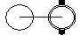
2 | Động cơ điện đồng bộ |  | 11 | Nắn điện thủy ngân | 
3 | Động cơ điện 1 chiều |  | 12 | Nắn điện bán dẫn | 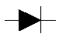
4 | Máy phát điện đồng bộ |  | 13 | Trạm, tủ, ngăn tụ điện tĩnh | 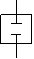
5 | Máy điện 1 chiều |  | 14 | Thiết bị bảo vệ máy thu vô tuyến công nghiệp | 
6 | Một số động cơ tạo thành tổ truyền động |  | 15 | Trạm biến áp | 
7 | Máy biến áp | 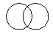 | 16 | Trạm phân phối điện | 
8 | Máy tự biến áp  (Biến áp tự ngẫu) |  | 17 | Trạm đổi điện  (nắn điện) | 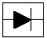
9 | Máy biến áp có bộ cầu chảy và máy cắt điện |  | 18 | Nhà máy điện  A – Loại nhà máy  B – Công suất (MW) | 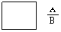

2.2 Thiết bị điện chiếu sáng
STT | Tên gọi | Ký hiệu | STT | Tên gọi | Ký hiệu
1 | Đèn thường |  | 13 | Đèn mỏ thường có chụp mờ | 
2 | Đèn thường có trao |  | 14 | Đèn chống nổ không trao | 
3 | Đèn an pha |  | 15 | Đèn chống nổ | 
4 | Đèn chiếu sâu có trao tráng men |  | 16 | Đèn chịu nổ | 
5 | Đèn chiếu sâu có trao tráng gương |  | 17 | Đèn chống thấm và trống nổ có trao | 
6 | Đèn có bóng tráng gương |  | 18 | Đèn chống hóa chất ăn mòn | 
7 | Đèn thủy ngân áp lực cao | 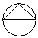 | 19 | Đèn chiếu nghiêng | 
8 | Đèn vạn năng không chụp | 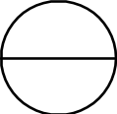 | 20 | Đèn đặt sát trần hoặc sát tường | 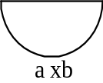
9 | Đèn vạn năng có chụp |  | 21 | Đèn cổ cò
10 | Đèn chống nước và bụi |  | 22 | Đèn chiếu sang cục bộ | 
11 | Đèn mỏ thường có chụp trong suốt |  | 23 | Đèn chiếu sang cục bộ trọn bộ, gồm có máy giảm áp, giá lắp bóng đèn | 
12 | Đèn pha | 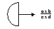 | 24 | Đèn tín hiệu | 

2.3 Lưới điện
STT | Tên gọi | Ký hiệu
1 | Đường dây lưới động lực xoay chiều đến 1000V.  a – Đường dây trần.  b – Đường cáp | a -  b -
2 | Đường dây lưới động lực xoay chiều trên 1000V.  a – Đường dây trần.  b – Đường cáp |   a -  b -
3 | Đường dây của lưới phân phối 1 chiều
4 | Đường dây của lưới động lực xoay chiều có tần số khác 50 Hz
5 | Cáp và dây mềm di động dùng cho động lực và chiếu sáng | 
6 | Đường dây của lưới chiếu sáng làm việc  - Đối với bản vẽ chỉ có chiếu sáng.  - Đối với bản vẽ có lưới động lực và chiếu sáng | 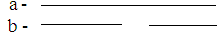
7 | Đường dây của lưới chiếu sáng sự cố.  - Đối với bản vẽ chỉ có chiếu sáng.  - Đối với bản vẽ có lưới động lực và chiếu sáng | 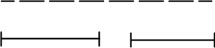  a -  b -
8 | Đường dây của lưới chiếu sáng bảo vệ
9 | Đường dây của lưới điện 380 V
10 | Đường dây của lưới kiểm tra, đo lường tín hiệu, khống chế, điều khiển
11 | Đường dây cáp treo vào dây treo
12 | Đường trục, điện xoay chiều dùng dây dẫn hoặc thanh dẫn
13 | Đường trục, điện một chiều dùng dây dẫn hoặc thanh dẫn
14 | Thanh dẫn kín nằm trên trục đỡ | 
15 | Thanh dẫn kín nằm trên giá đỡ treo | 
16 | Thanh dẫn kín đặt trên giá treo | 
17 | Thanh dẫn kín đặt dưới sàn
18 | Đường dây nối đất hoặc đường dây trung tính
19 | Nối đất tự nhiên
20 | Nối đất có cọc  a - Cọc bằng thép ống, thép tròn  b – Cọc bằng thép hình | 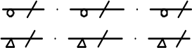  a -  b -
21 | Chỗ rẽ nhánh | 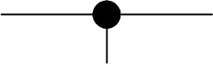
22 | - Đường dây đi lên.  - Đường dây đi từ dưới lên.  - Đường dây đi xuống.  - Đường dây đi từ trên xuống.  - Đường dây đi lên và đi xuống.  - Đường dây đi xuyên từ trên xuống.  - Đường dây đi xuyên từ dưới lên. | 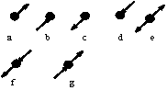
23 | Chỗ co giãn của thanh cái. | 
24 | Hộp nối cáp
25 | Hộp cáp rẽ nhánh. | 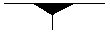
26 | Hộp cáp đấu | 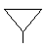
27 | Bộ chống sét | 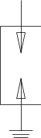
28 | Dây chống sét
29 | Nối đất | 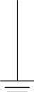
30 | Đánh dấu pha.  Pha thứ nhất là A; Pha thứ 2 là B;  Pha thứ 3 là C.  Dây trung tính là N; Điểm trung tính là O | A,B,C,O  AB, AC, BC – AO, BO, CO

2.4 Các ký hiệu trong mặt bằng thi công
STT | Tên gọi | Ký hiệu
1 | Ký hiệu chung móng của tổ máy, tổ động cơ, tủ phân phối, tủ điều khiển … | 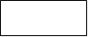
2 | Ống dặt nổi
3 | Nhóm ống đặt nổi | 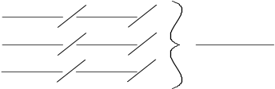
4 | Ống đặt trong bê tong hoặc trong đất chỉ độ sâu đặt ống. Ví dụ: sâu 800mm.
5 | Nhóm ống đặt trong bê tong hoặc trong đất chỉ độ sâu đặt ống. Ví dụ: sâu 800mm. | 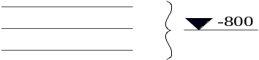
6 | Ống đặt nổi trên trần của tầng dưới
7 | Nhóm ống đặt nổi trên trần của tầng dưới | 
8 | Cáp đặt nổi | 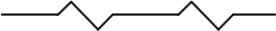
9 | Nhóm cáp đặt nổi | 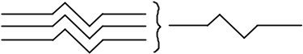
10 | Đưa ống có cáp xuống dưới | 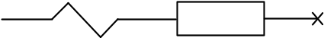
11 | Ống đi xuống dưới có ghi độ cao của đầu ống  Ví dụ: 500mm | 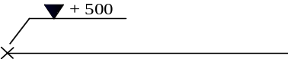
12 | Ống đi lên trên có ghi độ cao của đầu ống  Ví dụ: 100mm | 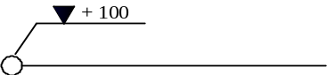
13 | Ống xuyên qua sàn | 
14 | Kết cấu đỡ ống, cáp dây dẫn | 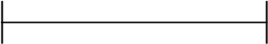
15 | Đường dây bị kẹp chặt 1 đầu | 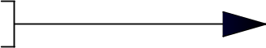
16 | Dây dẫn được đỡ bằng vật trung gian cách điện
17 | Dây treo bị kẹp chặt một đầu | 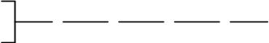
18 | Mương cáp | 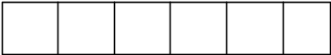
18 | Mương cáp  (trên mặt bằng và bố trí xây dựng lại) | 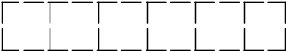
19 | Hào cáp
20 | Hào cáp  (Trên mặt bằng và bố trí xây dựng lại)
21 | Bó cáp | 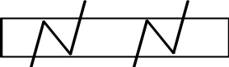
22 | Bó cáp  (Trên mặt bằng và bố trí xây dựng lại) | 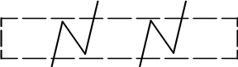
23 | a – Giếng cáp  b – Lắp hầm, hào cáp | a - 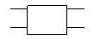  b - 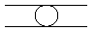
24 | Hầm cáp | 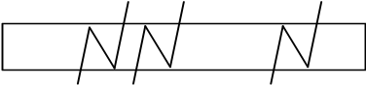
25 | Hầm cáp  (Trên mặt bằng và bố trí xây dựng lại) | 

3. Các công thức cần dùng trong tính toán

3.1 Các công thức kỹ thuật điện
- Điện trở của dây dẫn ở 20⁰C
r₀ = ρ.$\frac{l}{F}$ , Ω
Trong đó:
ρ – điện trở suất vật liệu làm dây dẫn, Ωmm²/km;
+ dây đồng ρ = 18,5 Ωmm²/km;
+ dây nhôm ρ = 29,4Ωmm²/km;
+ dây hợp kim nhôm ρ = 32,3 Ωmm²/km;
l – Chiều dài đường dây, km;
F – tiết diện dây dẫn, mm².
- Điện trở của dây dẫn ở t⁰C:
r_{t}=r₀ + r₀α(t-20⁰)
Trong đó: r₀ – điện trở ở 20⁰C;
α – hệ số nhiệt độ
+ dây đồng α=0,0040;
+ dây nhôm α=0,00403 ÷ 0,00429;
+ dây nhôm α=0,0057 ÷ 0,0062;
- Định luật ôm đối với dòng điện một chiều:
I =$\frac{U}{R}$ hoặc U = IR
- Đối với dòng điện xoay chiều:
- I =$\frac{U}{Z}$ hoặc U = IZ
Trong đó:
I – dòng điện, đơn vị(A);
U –điện áp, đơn vị(V);
R – điện trở, đơn vị(Ω);
Z – tổng trở, đơn vị(Ω);
Z=$\sqrt{r^{2}+{(X_{L}-X_{C})}^{2}}$
Trong đó:
r – điện trở tác dụng, đơn vị(Ω);
X_{L} –điện kháng, đơn vị(Ω);
X_{C} –điện kháng, đơn vị(Ω);
- Công suất dòng một chiều:
P = U.I = I² R = $\frac{U^{2}}{R}$
- Công suất dòng xoay chiều một pha:
+ Công suất tác dụng P = U.I.cosφ;
+ Công suất phản kháng Q = U.I.cosφ;
+ Công suất biểu kiến S=$\sqrt{P^{2}+Q^{2}}$ = U.I;
- Công suất dòng xoay chiều ba pha:
+ Công suất tác dụng P =$\sqrt{3}$ U.I.cosφ, đơn vị(W);
+ Công suất phản kháng Q = U.I.cosφ, đơn vị(Var);
+ Công suất biểu kiến S=$\sqrt{P^{2}+Q^{2}}$ = U.I, đơn vị(VA);
Trong đó :
+ U – điện áp pha đối với dòng điện xoay chiều một pha, điện áp dây đối với dòng điện xoay chiều ba pha, đơn vị (V);
+ I – dòng điện, đơn vị(A);
+ R – điện trở, đơn vị(Ω);
+ cosφ – hệ số công suất;
+ φ – góc lệch pha giữa vectơ điện áp và vectơ dòng điện trong mạch dòng điện xoay chiều;

3.2 Công thức và bảng để xác định tiết diện dây dẫn
Việc xác định tiết diện dây đồng và dây nhôm trần của đường dây trên không tới 1Kv được xác định theo công thức sau:
F= $\frac{M}{C.∆U\%}$
Trong đó:
- F : là tiết diện dây dẫn, mm²;
- M : mômen phụ tải, Kw.m;
- M = P.l (tích của phụ tải với chiều dài đường dây);
- C – hệ số;
- ΔU – tổn thất điện áp,%;
Ví dụ: Xác định tiết diện dây dẫn của đường dây trên không ba pha bốn dây, dùng dây nhôm điện áp 400/230V có chiều dài l=200m. Phụ tải của đường dây P=15kW, cos φ = 1. Tổn thất điện áp cho phép ∆U_{cp}% = 4%.
Tính mômen phụ tải M= Pl = 15.200 = 3000kW.m.
Xác định tiết diện dây dẫn mỗi pha:
F = $\frac{M}{C∆U\%}$ = $\frac{3000}{50.4}$ = 15 mm²
Chọn dây nhôm có tiết diện chuẩn 16 mm² – mã hiệu A – 16 là tiết diện gần nhất với tiết diện tính toán và là tiêt diện dây nhỏ nhất theo quy trình trang bị điện cho phép đối với dây nhôm ở cấp điện áp 0,4kV theo độ bền cơ học.
Kiểm tra lại tổn thất điện áp:
$∆U\%$= $\frac{M}{CF}$ = $\frac{3000}{50.16}$ = 3,85% < ∆U_{cp} = 4%
Tiết diện dây dẫn chọn thỏa mãn yêu cầu.
Trong trường hợp cần xác định tiết diện dây dẫn của đường dây có một vài phụ tải phân bố dọc theo đường dây, ta xác định mômen phụ tải theo công thức:
M = P₁l₁ + P₂l₂ + ...+ P_{n}l_{n}
Trong đó: P₁, P₂, P₃,....- các phụ tải, kW
l₁, l₂, l₃ ....- độ dài các đoạn đường dây,m.
Thay giá trị M tính được vào công thức đã nêu ở trên. Tiêt diện dây dẫn được chọn theo tổn thất điện áp cần phải kiểm tra về đốt nóng theo phụ lục của giáo trình Cung cấp điện.
Trong trường hợp cần xác định dòng điện với giá trị cos φ khác với giá trị tra theo phụ lục trong giáo trình cung cấp điện, có thể tính dòng điện theo các công thức sau:
+ Đối với phụ tải ba pha tính theo điện áp dây:
I = $\frac{P}{\sqrt{3}Ucos φ}$;
+ Đối với phụ tải một pha tính theo điện áp pha:
I = $\frac{P}{Ucos φ}$

3.3 Công thức và bảng để xác định tiết diện dây dẫn và giá trị tổn thất điện áp trên đường dây 3÷10kV
Tiết diện đường dây 3÷10kV được lựa chọn theo mật độ dòng điện kinh tế theo bảng cho bên dưới. Mật độ dòng điện kinh tế J_{kt} là số ampe trên một đơn vị tiết diện.
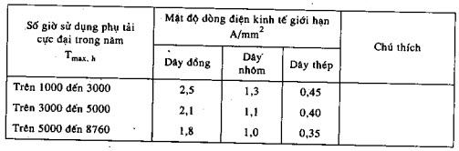
Để xác định tiết diện cho lưới điện 3÷10kV theo mật độ dòng điện kinh tế ta tiến hành theo các bước sau:
- Tính dòng điện theo công thức:
I = $\frac{S}{\sqrt{3}U}$ hoặc I = $\frac{P}{\sqrt{3}UIcosφ}$
- Xác định tiết diện dây dẫn theo:
F = $\frac{I}{J_{kt}}, mm$²
- Chọn tiết diện tiêu chuẩn gần nhất với diện tích theo công thức trên. Sau khi chọn được tiết diện chuẩn cần kiểm tra lại tổn thất điện áp ΔU (tính theo %) so với tổn thất điện áp cho phép ΔU_{cp} % .

4. Các loại sơ đồ cho việc tiến hành lắp đặt một hệ thống điện
Trong ngành điện, để thể hiện một mạch điện cụ thể nào đó có thể dung các dạng sơ đồ khác nhau. Mỗi dạng sơ đồ sẽ có một số tính năng, yêu cầu cũng như các quy ước nhất định. Việc nắm bắt, vận dụng và khai thác chính xác các dạng sơ đồ để thể hiện một tiêu chí nào đó trên một bản vẽ là yêu cầu cơ bản mang tính bắt buộc đối với người thợ cũng như cán bộ kỹ thuật công tác trong ngành điện.
Để làm được điều đó thì việc phân tích nhận dạng, nắm bắt các quy chuẩn của các dạng sơ đồ là một yêu cầu trọng tâm. Nó là cơ sở bao trùm để thực hiện hoàn chỉnh một bản vẽ. Đồng thời nó còn là điều kiện tiên quyết cho việc thi công lắp ráp hay dự trù vật tư, lập phương án thi công các công trình điện.
Trong ngành điện sử dụng nhiều dạng sơ đồ khác nhau. Mỗi dạng sơ đồ sẽ thể hiện một số tiêu chí nhất định nào đó của người thiết kế.
Trong phần này sẽ giới thiệu các dạng sơ đồ cũng như mối liên hệ ràng buộc giữa chúng với nhau.

4.1 Sơ đồ nguyên lý
Sơ đồ nguyên lý là loại sơ đồ trình bày nguyên lý vận hành của mạch điện, mạng điện. Nó giải thích, giúp người thợ hiểu biết sự vận hành của mạch điện, mạng điện. Nói cách khác, sơ đồ nguyên lý là dùng các ký hiệu điện để biểu thị các mối liên quan trong việc kết nối, vận hành một hệ thống điện hay một phần nào đó của hệ thống điện.
Sơ đồ nguyên lý được phép bố trí theo một phương cách nào đó để có thể dể dàng vẽ mạch, dễ đọc, dễ phân tích nhất. Sơ đồ nguyên lý sẽ được vẽ đầu tiên khi tiến hành thiết kế một mạch điện, mạng điện. Từ sơ đồ này sẽ tiếp tục vẽ thêm các sơ đồ khác (sơ đồ bố trí thiết bị, sơ đồ nối dây…).
Sơ đồ nguyên lý có thể được biểu diễn theo hàng ngang hoặc cột dọc. Khi biểu diễn theo hàng ngang thì các thành phần liên tiếp của mạch sẽ được vẽ theo thứ tự từ trên xuống dưới. Còn nếu biểu diễn theo cột dọc thì theo thứ tự từ trái sang phải.
Là sơ đồ chỉ nêu lên mối liên hệ điện của các phần tử trong mạch điện mà không thể hiện vị trí lắp đặt, cách lắp ráp sắp xếp của chúng trong thực tế.
Sơ đồ nguyên lí dùng để nghiên cứu nguyên lí làm việc của mạch điện là cơ sở để xây dựng sơ đồ lắp đặt.
Trong hình 1 biểu diễn mối quan hệ về điện giữa nguồn điện, MCB1, ổ cắm, công tắc và bóng đèn.
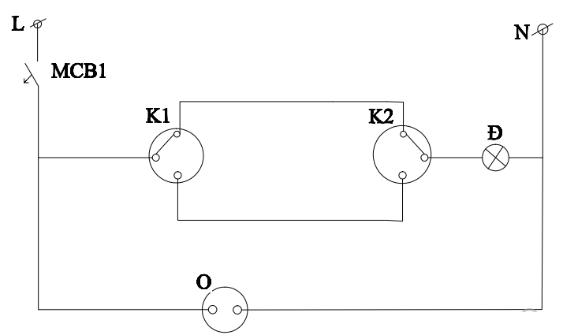

Hình 1. Ví dụ về sơ đồ nguyên lý

4.2 Sơ đồ mặt bằng và sơ đồ vị trí
4.2.1 Sơ đồ mặt bằng.
Là sơ đồ biểu diễn kích thước của công trình (nhà xưởng, phòng ốc…) theo hướng nhìn từ trên xuống.
4.2.2 Sơ đồ vị trí.
Dựa vào sơ đồ mặt bằng người ta bố trí vị trí của các thiết bị có đầy đủ kích thước gọi là sơ đồ vị trí. Ký hiệu dùng trong sơ đồ vị trí là ký hiệu dùng trong sơ đồ mặt bằng
Sơ đồ vị trí biểu thị rõ vị trí, cách lắp đặt của các phần tử của mạch điện.
Sơ đồ vị trí được sử dụng để dự trù vật liệu, lắp đặt các thiết bị điện.
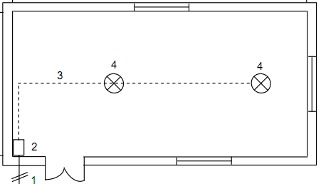

Hình 2. Ví dụ về sơ đồ vị trí
    - Sơ đồ nối dây.
Là loại sơ đồ diễn tả phương án đi dây cụ thể của mạch điện, mạng điện được suy ra từ sơ đồ nguyên lý.
Sơ đồ nối dây có thể vẽ độc lập hoặc kết hợp trên sơ đồ vị trí. Người thi công sẽ đọc sơ đồ này để lắp ráp đúng với tinh thần của người thiết kế.

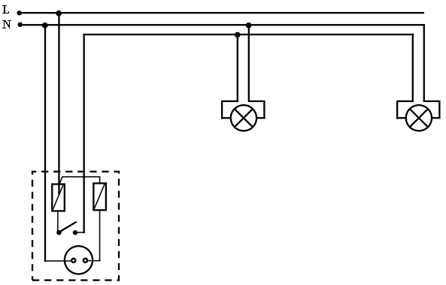

Hình 3. Ví dụ về sơ đồ nối dây

BÀI 2: LẮP ĐẶT HỆ THỐNG ĐIỆN DÂN DỤNG
Mã bài: MĐ 17- 02
Giới thiệu:
Bài học giúp học sinh hiểu biết chung về các ký hiệu, các loại sơ đồ mạch chiếu sáng cơ bản. Sau khi học bài này học sinh biết được cách đấu nối, đi dây một số mạng điện chiếu sáng, mạng điện dân dụng cơ bản.
Mục tiêu:
- Trình bày được các yêu cầu của mạng điện chiếu sáng.
- Lắp đặt được một số mạng điện chiếu sáng dân dụng cơ bản.
- Rèn luyện tính nghiêm túc trong học tập và trong thực hiện công việc.
Nội dung chính:

1. Một số loại mạch điện chiếu sáng cơ bản
1.1 Mạch đèn tắt mở đơn giản
Mạch điện gồm có một bóng đèn và một công tắc bảo vệ, một ổ cắm. Dây dẫn sử dụng lọai NYM, lọai công tắc nút bật. Ổ cắm luôn luôn có điện.
Sơ đồ mặt bằng: Là sơ đồ lắp đặt, qua sơ đồ cho ta thấy mối quan hệ giữa các thiết bị điện trong phòng. Sơ đồ này cho ta thấy sự đi dây giữa các thiết bị, lọai dây dẫn và lọai bảo vệ, có nối đất.
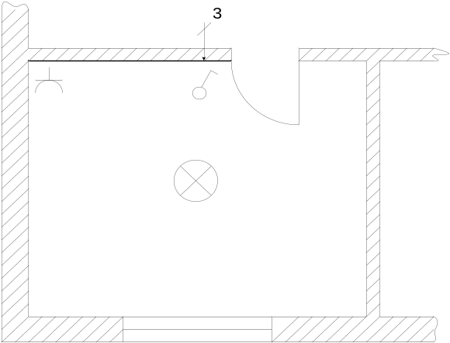

Hình 2-1. Sơ đồ mặt bằng (vị trí lắp đặt)
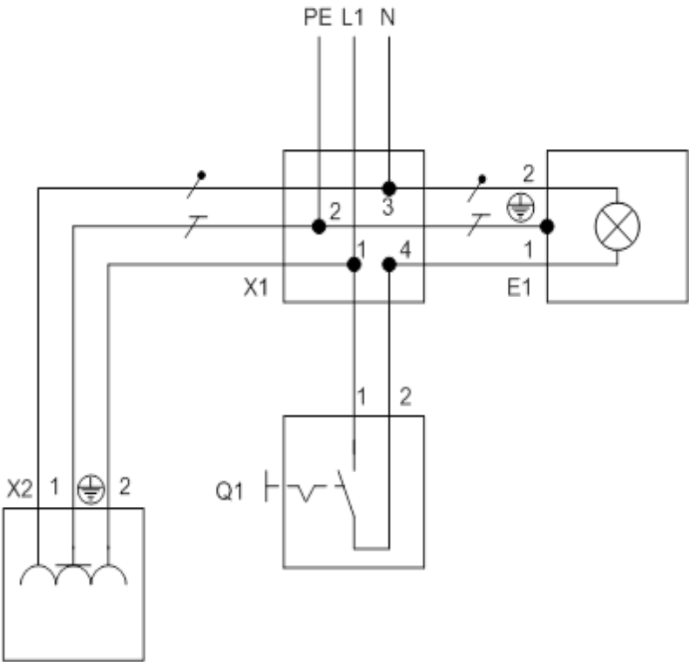
Hình 3-3. Sơ đồ chi tiết.

Hình 3-2. Sơ đồ tổng quát (đơn tuyến).

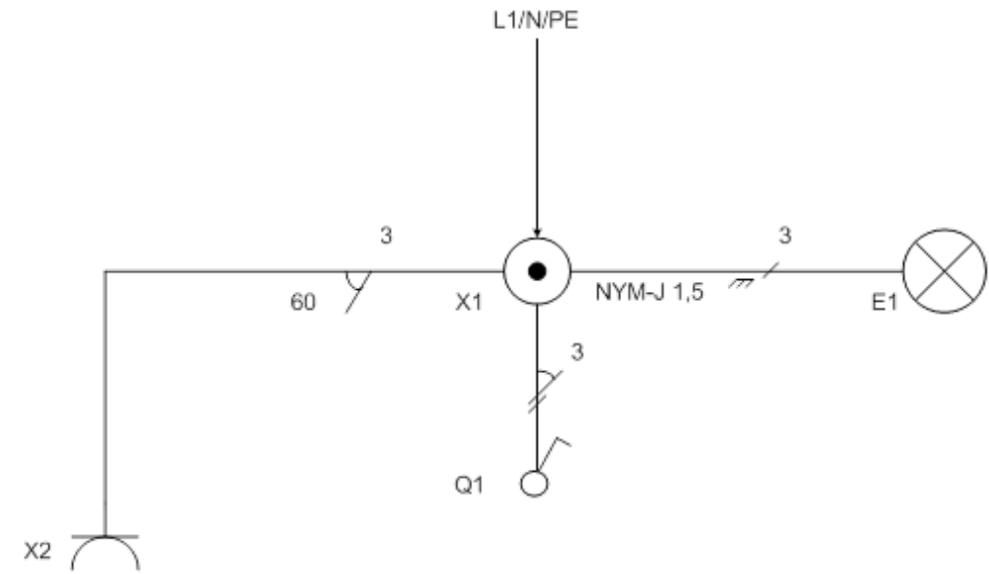

Hình 2-2. Sơ đồ tổng quát mạch công tắc đơn giản

Nguyên lý họat động của mạch:
- Khi bật công tắc Q1 dòng điện của đèn:
L1 X1:1 Q1:1 Q1: 2 X1:4 E1: 1 E1:2 X1:3 N
Bảo vệ: PE X1:2 E1: PE
- Đường điện đi ở ổ cắm
L1 X1:1 X2:2
X2:1X1:3 N
Bảo vệ: PE X1:2 X2: PE
- Bảo vệ:
Để bảo vệ con người chống lại dòng điện chạy qua cơ thể. người ta bọc cách điện vỏ thiết bị hoặc nối vỏ kim lọai của thiết bị với một dây nối đất (màu vàng – xanh). Dây trung tính và dây nối đất có thể được kí hiệu 2 lọai trong mạch điện với dây trung tính N, dây nối đất PE hoặc với kí hiệu như (hình 3-8).

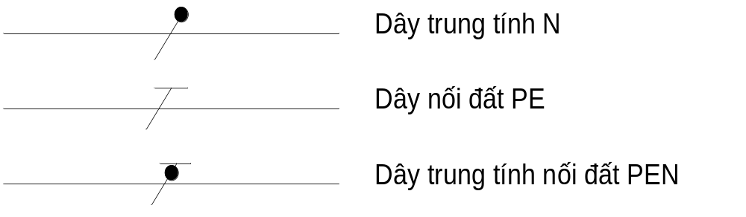

Hình 2-3. Kí hiệu dây dẫn đặc biệt.
1.2 Mạch đèn điều khiển hai vị trí
Một phòng có hai cửa, cần lắp một bóng đèn trần. Đèn được điều khiển bằng hai công tắc riêng biệt đặt ở hai cửa ra vào (hình 3-8). Để thực hiện điều này người ta sử dụng công tắc ba cực (công tắc đảo chiều).

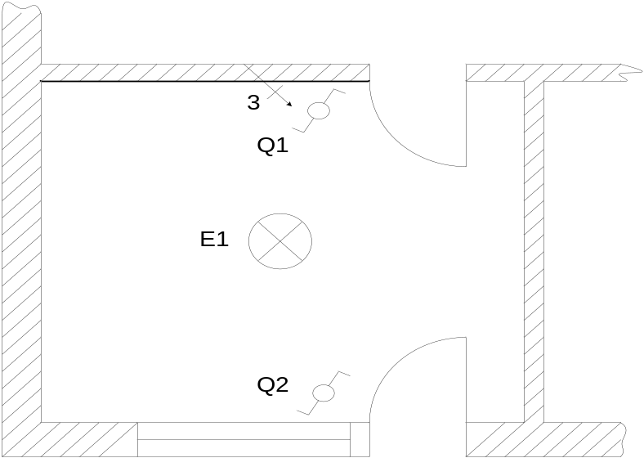

Hình 2-4. Sơ đồ lắp đặt mạch công tắc ba cực.

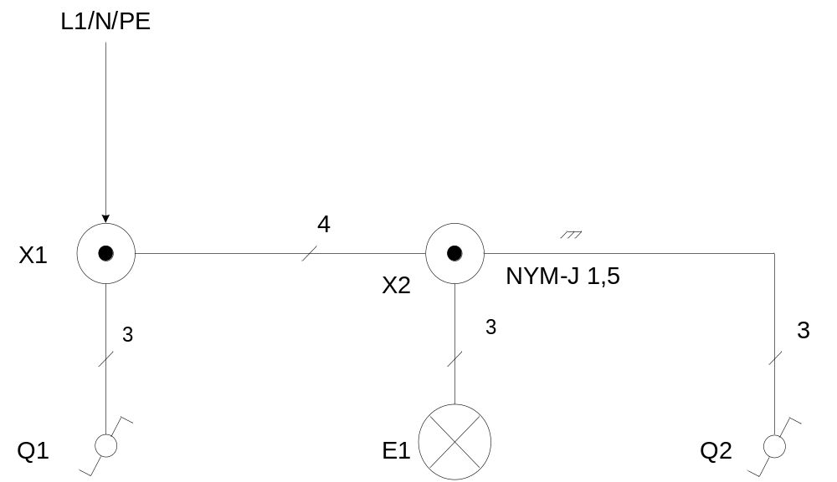

Hình 2-5. Sơ đồ chi tiết mạch công tắc ba cực
Nguyên lý họat động của mạch
- Q1 tác động Q2 không tác động:
Khi tác động Q1 sẽ có điện áp đặt lên đèn E1 sáng.
L1 X1:1 Q1:1 Q1: 2 X1:5 X2:5 Q2:3 Q2: 1 X2:3 E1:2 E1:1 X2:2 X1:3 N
- Q2 tác động Q1 không tác động:
Khi tác động Q2 điện áp từ L1 qua cực số 2 của công tắc Q2 được đặt lên đèn E1 làm đèn sáng.
L1 X1:1 Q1:1 Q1: 3 X1:4 X2:4 Q2:2 Q2: 1 X2:3 E1:2 E1:1 X2:2 X1:3 N
1.3. Mạch tuần tự ( mạch đèn hầm lò )
Mục đích của việc thiết kế mạch này nhằm tiết kiệm điện, tránh trường hợp quên tắt đèn khi sử dụng xong. Trong mạch này, buộc người sử dụng khi đến nơi nào thì mở sáng đèn, nơi vừa đi qua đèn lại tắt, để khi đến bậc cuối cùng hoặc quay lại vị trí đầu, tắt đèn đầu tiên thì các đèn ở trong hầm hoặc trong kho đó tắt hết. Việc sử dụng đèn phải theo một trật tự nhất định. Các công tắc 3 cực được phối hợp để chuyển mạch dẫn dòng điện để chỉ cho một đèn được thắp sáng. Vì vậy nguyên tắc họat động của mạch theo một trật tự nếu không mạch không sáng như ý muốn. Khi đóng Q1, dòng điện qua Q2 đế đèn E1 làm đèn sáng. Khi tiếp tục bật Q2 thì đèn E1 tắt, đèn E2 sáng. Nếu tiếp tục bật công tắc Q3 thì đèn E2 lại tắt, đèn E3 sáng. Nếu bật công tắc theo chiều ngược lại Q3 Q2 Q1 thì các đèn sẽ sáng theo trình tự ngược lại.
Ứng dụng: Thắp sáng cho hầm rượu hoặc cho kho tàng ít người lui tới để nhắc nhở người sử dụng buộc phải điều khiển theo trình tự nói trên.

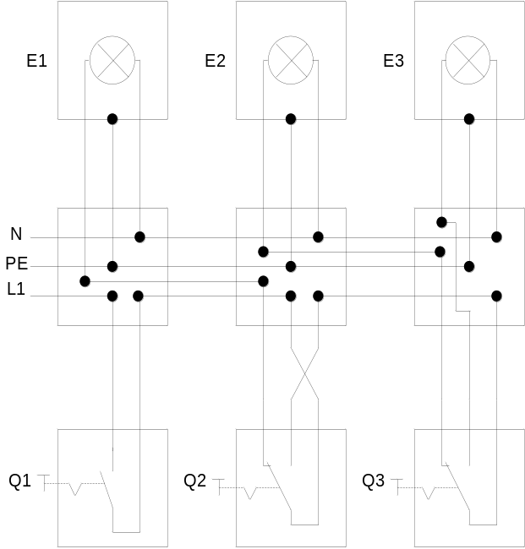
Hình 3-7. Sơ đồ chi tiết mạch tuần tự.

Hình 2-6. Sơ đồ chi tiết mạch tuần tự.

1.4 Mạch đèn điều khiển 3 vị trí
Một đèn trần trong phòng ngủ có thể đóng tắt ở cửa ra vào cũng như hai bên đầu giường ngủ. Như vậy đèn được điều khiển ở 3 nơi. Để thực hiện mạch này ta sử dụng mạch đèn điều khiển 3 vị trí

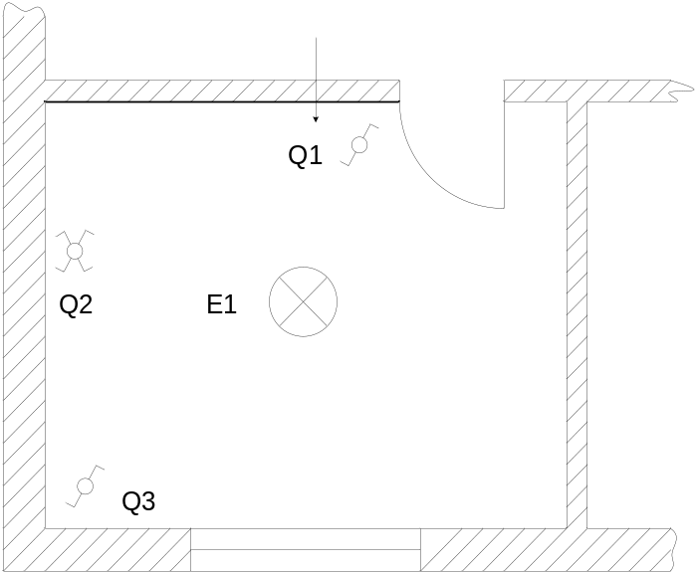
Hình 2-7. Sơ đồ lắp đặt mạch công tắc bốn cực

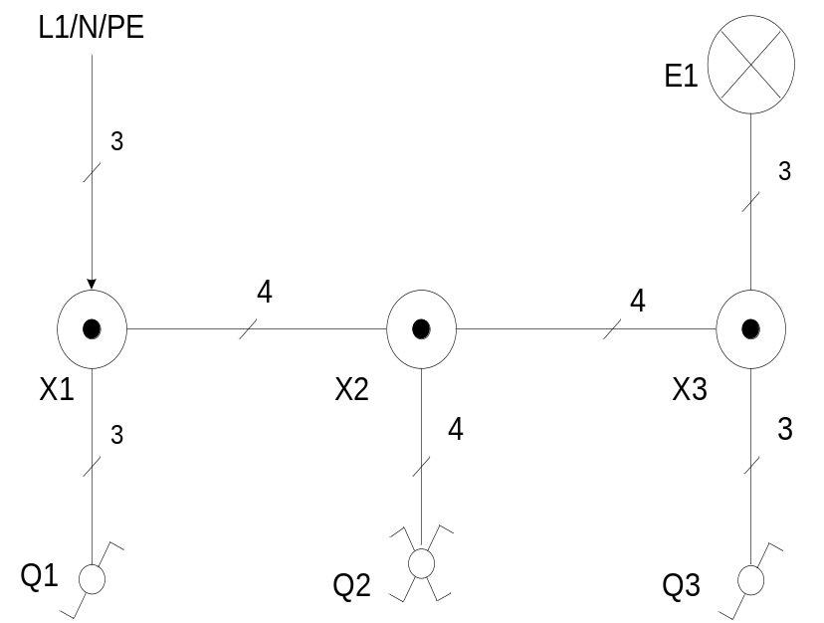
Hình 2-8. Sơ đồ tổng quát mạch công tắc bốn cực

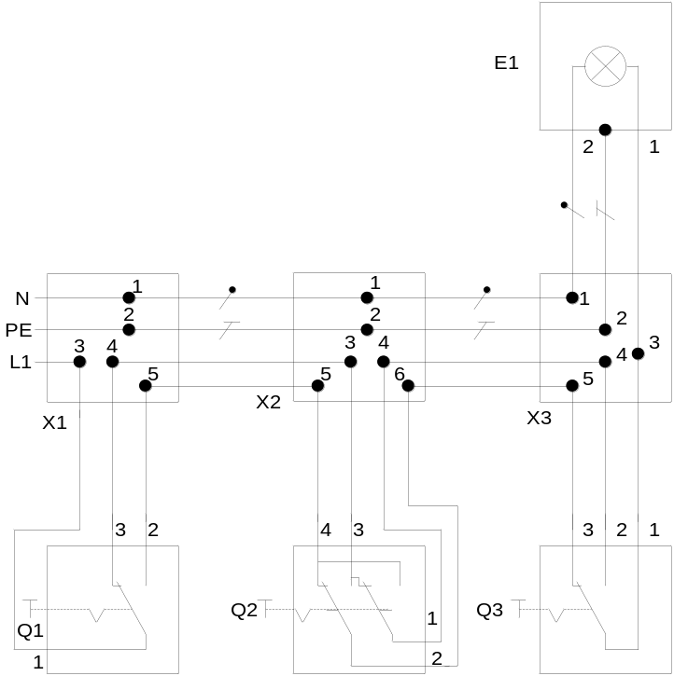
Hình 2-9. Sơ đồ chi tiết mạch công tắc bốn cực

Nguyên lý họat động của mạch
- Q1 tác động, Q2 và Q3 không tác động:
L1 X1:3 Q1:1 Q1: 2 X1:5 X2:5 Q2:4 Q2:2 X2:6 X3:5 Q3:3 Q3:1 X3:3 E1:1 E1:2 X3:1 X2:1 X1:1 N Đèn sáng.
- Q1 không tác động, Q2 tác động, Q3 không tác động:
L1 X1:3 Q1:1 Q1:3 X1:4 X2:3 Q2:3 Q2:2 X2:6 X3:5 Q3:3 Q3:1 X3:3 E1:1 E1:2 X3:1 X2:1 X1:1 N Đèn sáng.
1.5 Mạch đèn huỳnh quang
Để đèn huỳnh quang họat động, cần phải mắc thêm vào một bộ khởi động (starter, tắc te) và một cuộn cảm (chấn lưu, ballast), qua đó để tạo điện áp mồi và giới hạn dòng làm việc. Cuộn cảm được mắc nối tiếp với đèn, còn tắc te được mắc song song với đèn.
Qui trình mồi: Khi đóng công tắc, cuộn cảm, dây tóc đèn, tắc te được nối nối tiếp với nhau. Một dòng điện chạy qua tắc te sẽ tạo ra bên trong nó một đám mây điện tích, thanh lưỡng kim sẽ nóng lên cho đến khi tiếp điểm của nó đóng lại, tạo ra một dòng điện lớn gấp 1,5 lần dòng điện đèn, chạy qua dây tóc đèn và tạo ra trong cuộn cảm một từ trường mạch. Tiếp điểm thanh lưỡng kim đóng lại, thanh lưỡng kim bị nguội và hở ra trở lại. Dòng điện bị ngắt, sự thay đổi của từ trường tạo ra một điện áp cảm ứng vào khỏang 800V và đèn được mồi sáng. Sau đó cuộn cảm đóng vai trò như một điện trở để giới hạn dòng điện chạy qua đèn. Do điện áp rơi trên chấn lưu nên điện áp trên đèn chỉ có khỏang 70V, với điện áp này tắc te không họat động trở lại được.
Cách chọn cuộn cảm và tắc te cho phù hợp với cỡ đèn.
Cỡ đèn (m) | Điện áp | Cuộn cảm | Tắc te
1,20 | 220V | 40W/220V | FS4 (180-240V)
0,60 | 220V | 20W/220V | FS2 hoặc FS4
0,30 | 220V | 10W/220V | FS1

Vấn đề: Lắp mạch điện chiếu sáng cho một phòng học bằng đèn hùynh quang. Sử dụng mạch tắt mở để lắp mạch này. Chú ý công tắc cần đặt ở vị trí gần cửa ra vào.

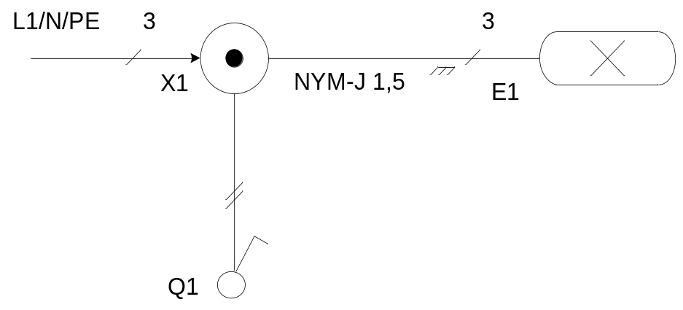
Hình 2-10. Sơ đồ tổng quát mạch đèn hùynh quang

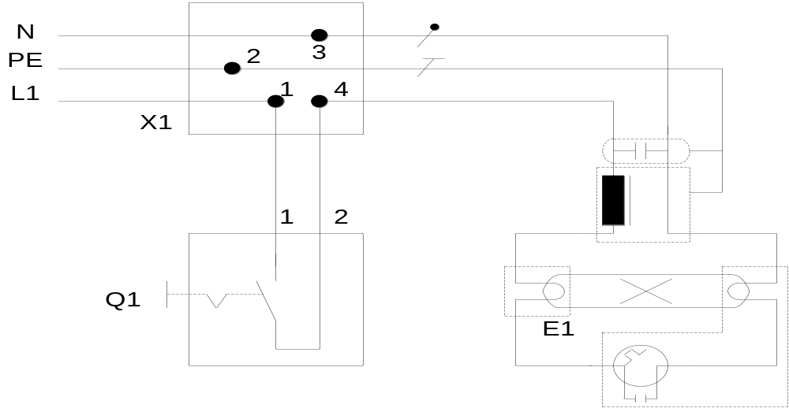

Hình 2-11. Sơ đồ chi tiết mạch đèn hùynh quang

1.6 Mạch điện quạt trần
Giới thiệu các phần tử trong mạch quạt và chức năng của từng bộ phận:
Hộp số, dimmer:
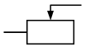

Chức năng hộp số, dimmer: hộp số, dimmer là bộ phận dùng để điều chỉnh tốc độ của động cơ quạt.
Tụ điện:
Thường có thông số từ 2,2-2,5 µF. Được mắc nối tiếp với cuộn đề làm cho động cơ quạt quay và quay theo đúng chiều.
Động cơ quạt:
Có hai cuộn dây (cuộn dây đề và cuộn dây chạy).

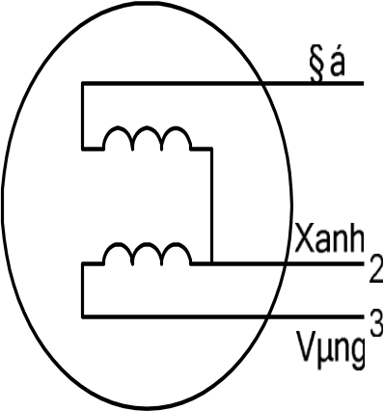
Đỏ
Xanh
Vàng

Xác định cuộn đề và cuộn chạy: sử dụng đồng hồ Vom xác định điện trở của hai cuộn dây, R_{đề} > R_{chạy}, từ đó suy luận ra các cuộn dây. Trong động cơ quạt có hai cuộn dây nhưng có ba đầu dây ra, có một đầu dây chung cho hai cuộn dây, hai đầu còn lại là của hai cuộn dây.
Từ đó có thể xác định các đầu dây của động cơ quạt:
Vídụ: Động cơ quạt có ba đầu ra : màu xanh, đỏ, vàng.
Qua ba lần thực hiện đo điện trở các cuộn dây thu được ba giá trị điện trở như sau:
R_{X-Đ}=127 , R_{X-V}=148, R_{V-Đ}=275
Từ ba giá trị trên suy ra dây màu Xanh là dây chung cho hai cuộn dây đề và dây chạy (vì điện trở R_{v-Đ} là điện trở tổng của hai cuộn dây), dây màu đỏ là đầu dây cuộn làm việc, đầu dây màu Vàng còn lại là đầu dây cuộn đề.
Lắp mạch quạt:

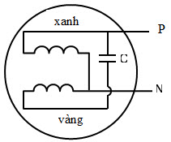
- Sơ đồ nguyên lý

Hình 2-12. Sơ đồ nguyên lý
L N

b. Sơ đồ lắp đặt



Hình 2-13. Sơ đồ lắp đặt

- Sơ đồ đơn dây

Hình 2-14. Sơ đồ đơn dây

1.7 Mạch điện 1 cầu chì, 1 nút nhấn, 1 chuông điện
a. Sơ đồ nguyên lý

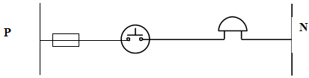
Hình 2-15. Sơ đồ nguyên lý
b. Sơ đồ lắp đặt
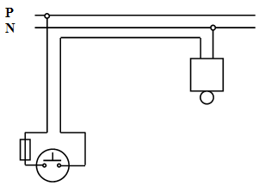
Hình 2-16. Sơ đồ lắp đặt

c. Sơ đồ đơn dây

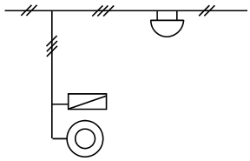
Hình 2-17. Sơ đồ đơn dây

Nguyên lý hoạt động:
Khi nhấn nút có dòng điện chạy qua chuông, làm chuông kêu.
Khi thả nút nhấn ra, hở mạch thì không có dòng điện chạy qua chuông làm chuông không kêu.

1.8 Mạch bơm nước tự động (1 bể)
a. Sơ đồ nguyên lý
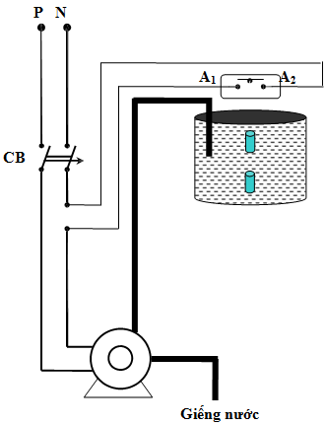
b. Nguyên lý hoạt động
A1_A2:tiếp điểm thường mở của phao
B1_B2:tiếp điểm thường đóng của phao
Ta có công tắc phao đặt ở hồ nước để điều khiển đóng mở động cơ theo mức nước trong hồ (phao dưới mức nước thấp, phao trên là mức nước cao).
Khi bồ nước xuống dưới mức nước thấp thì tiếp điểm của công tắc phao là A1_A2 sẽ đóng cung cấp điện cho động cơ bớm nước từ giếng nước lên bồn. Khi nước trên bồn đạt đến mức cao thì tiếp điểm của công tắc phao là A1_A2 sẽ hở ngắt điện cung cấp cho động cơ ngưng bơm nước.
Mực nước nằm trong khoảng từ mức thấp đến mức cao thì tiếp điểm của công tắc phao không thay đổi trạng thái.
1.9 Mạch bơm nước tự động (2 bể)
a. Sơ đồ nguyên lý
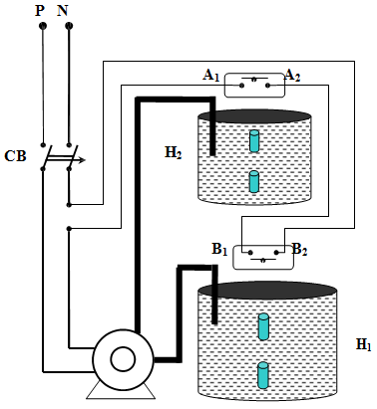
b. Nguyên lý hoạt động
A1_A2:tiếp điểm thường hở của phao 2
B1_B2:tiếp điểm thường đóng của phao 1
Ta có hai phao ở hai bồn khác nhau do đó nguyên lý hoạt động chia làm hai trường hợp:
Trường hợp 1: khi bồn hai hết nước tiếp điểm thường mở của phao hai là A1_A2 sẽ đóng, bồn 1 còn nước tiếp điểm thường đóng B1_B2 đóng, cung cấp điện cho động cơ bơm nước từ bồn 1 lên bồn 2.
Trường hợp 2: khi bồn 1 hết nước như vậy tiếp điểm thường đóng của phao một là B1_B2 sẽ mở ra và lúc này mạch bị hở do đó cho dù bồn 2 có hết nước thì máy bơm vẫn không chạy.

2. Hướng dẫn lập kế hoạch đi dây, lắp đặt điện

2.1 Tổng quan về hệ thống dây, cáp điện
Hệ thống đi dây được sử dụng cho việc lắp đặt đặc biệt hoặc từng phần phụ thuộc vào một số yếu tố sau:
- Đặc điểm nguồn cung cấp: Nguồn một chiều hay xoay chiều; một pha hay ba pha; hai dây, ba dây hay bốn dây. Điều này được quyết định chủ yếu bởi các kiểu và công suất của thiết bị được kết nối.
- Nhiệt độ môi trường: Nhiệt độ của không khí môi trường xung quanh hoặc các điều kiện tương tự được bắt gặp.
- Các mối nguy hiểm cơ học: Các chỗ yếu hoặc có khả năng hư hại cơ học.
- Các mối nguy hiểm môi trường: Các chỗ yếu hoặc có khả năng của các tác hại môi trường như độ ẩm, khí hoặc hơi nước ăn mòn; các khí hoặc hơi nước gây cháy, nổ.
- Kiểu hệ thống nối đất: Nhiều trung tính tiếp đất – Multiple Earth Neutral (MEN); các yêu cầu cho thiết bị bảo vệ dòng rò – Residual Current Device (RCD).
- Khả năng mở rộng trong tương lai: Dự trữ có thể cần thiết cho việc mở rộng thêm.
- Tính liên tục của nguồn cung cấp: Các khu vực then chốt có thể có các yêu cầu đặc biệt (ví dụ các bộ phận cần chăm sóc đặc biệt như các nhà hát hay bệnh viện)
- Kiểu cấu trúc tòa nhà: Các vật liệu và các phương pháp chế tạo được sử dụng trong tòa nhà sẽ ảnh hưởng đến việc lựa chọn hệ thống đi dây.
- Các chi phí vận hành và chi phí bảo dưỡng: Các chi phí ban đầu và chi phí vận hành, khấu hao, thời gian sử dụng và sự lão hóa có thể là các yếu tố chính.
- Về mặt thẩm mỹ: Các cân nhắc về mặt thẩm mỹ của đi dây ngoài cho các nhà công nghiệp, khu thương mại hoặc nhà ở có thể là một yếu tố quan trọng cần tính đến.
- Sự sụt áp: Chạy dây dài có thể tạo ra sự sụt áp quá mức. Chiều dài đường cáp có thể bị ảnh hưởng bởi các quyết định hệ thống dây cũng như liên quan đến các khoảng cách.
- Trở kháng lỗi mạch vòng: Chiều dài đi dây và việc lựa chọn hệ thống dây đi có thể ảnh hưởng đến trở kháng của phần dây dẫn đi vòng và có thể gây ra dòng điện lỗi

2.2 Thiết kế, lên kế hoạch lắp đặt điện
Phần này bao gồm các khía cạnh quan trọng của việc lắp đặt điện cần phải được xem xét trước khi bắt đầu bất cứ một công việc nào. Bao gồm:
- Các đặc tính của nguồn cung cấp hiện có và yêu cầu của nguồn cung cấp cho lắp đặt điện bao gồm các yêu cầu đối với đơn vị phân phối điện.
- Nhu cầu điện lớn nhất đối với các lưới điện tiêu thụ chính (và các lưới điện phụ nếu được yêu cầu).
- Giới hạn sụt áp – Điều này có thể ảnh hưởng đến việc bố trí mạch điện.
- Việc bố trí mạch điện, cụ thể là số lượng và tải trọng của các mạch điện bao gồm số các điểm trên một mạch điện và dự định mục đích sử dụng của chúng.
- Các ảnh hưởng từ bên ngoài mà có thể gây bất lợi đến việc lắp đặt điện.

2.3 Các yêu cầu thiết kế
Việc thiết kế lắp đặt điện phải bao gồm tất cả các biện pháp cần thiết để bảo vệ con người và vật nuôi không bị điện giật và tổn hại vật chất hay tài sản từ sự hư hại có thể xảy ra do việc lắp đặt điện thông thường. Một điểm quan trọng khác là vận hành đúng theo mục đích dự định; ví dụ, xác định đúng tải của mạch điện để tránh các thiết bị bảo vệ bị ngắt thường xuyên. Thiết kế lắp đặt điện không những phải kết hợp với các yêu cầu của các quy tắc đi dây mà còn phải kết hợp với các thỏa thuận giữa người lắp đặt và khách hàng của họ như phạm vi lắp đặt điện, tải, mục đích sử dụng của việc lắp đặt điện, kiểu của thiết bị được lắp đặt và vị trí của nó.

2.4 Các đặc điểm của nguồn cung cấp
Một điều hiển nhiên khi bắt đầu thiết kế lắp đặt điện đó là nắm rõ các yêu cầu đối với nguồn cấp điện nhằm giúp cho việc lắp đặt điện có được sự tương thích. Sau đây là tóm tắt các khía cạnh cần xem xét.
Loại dòng điện
Mặc dù nguồn cung cấp chủ yếu cho các lắp đặt điện là dòng xoay chiều (a.c.), tuy nhiên cũng cần phải để ý rằng các nguồn điện dòng một chiều (d.c.) cũng thường được sử dụng ở các vùng xa xôi hẻo lánh cũng như trong việc lắp đặt điện sử dụng các nguồn năng lượng tại chỗ.
Số lượng các dây dẫn
Trong trường hợp nguồn xoay chiều; việc lắp đặt điện được cung cấp với một pha, hai pha hay ba pha phụ thuộc vào yêu cầu của tải tiêu thụ và các quy tắc dịch vụ cung cấp của cơ quan điều phối điện tại địa phương.
Dòng điện cực đại (có thể cung cấp)
Không thể bắt đầu lắp đặt điện nếu không biết hệ thống phân phối điện có thể cung cấp dòng điện thỏa mãn yêu cầu không. Trong một số trường hợp việc lắp đặt điện có thể yêu cầu chi phí bổ sung đối với khách hàng và cần phải tiến hành trao đổi với cơ quan phân phối điện về sự sắp xếp bố trí hệ thống cấp điện.
Dòng điện ngắn mạch cho phép
Dòng điện ngắn mạch cho phép là dòng điện tối đa khi xảy ra lỗi ngắn mạch và là một chức năng trở kháng của nguồn cung cấp và cáp điện. Nhu vậy, giá trị của dòng điện ngắn mạch cho phép nên được cung cấp từ cơ quan phân phối điện. Dòng điện ngắn mạch cho phép là yếu tố chính trong việc lựa chọn các thiết bị bảo vệ, thiết bị đóng ngắt và các dây dẫn.
Các biện pháp nối đất an toàn
Cách thức lắp đặt nối đất được mô tả trong các quy tắc đi dây áp dụng cho mạng trung tính nối đất đa điểm (MEN), hệ thống này được quy định chủ yếu bởi các bộ phận điều phối điện. Điều này không loại trừ sự cho phép sử dụng hệ tiếp đất biến đổi với cùng mức độ an toàn.
Giới hạn về việc sử dụng thiết bị
Các bộ phận phân phối điện có thể đặt ra các giới hạn có trong quy định về dịch vụ vung cấp về việc có được phép hay không được phép sử dụng một số loại thiết bị điện. Tiêu biểu của các giới hạn này bao gồm yêu cầu về công suất tải định mức được thiết kế cho nhiều pha và giới hạn của các quá độ do Khóa điện (công tắc) mà có thể gây trở ngại cho hệ thống nguồn cấp (ví dụ giới hạn của khởi động trực tiếp của động cơ).

2.5 Trình tự lắp đặt điện
- Khảo sát hiện trường lắp đặt
- Đây là bước không thể thiếu với bất cứ công việc lắp đặt điện nào dù lớn hay nhỏ.Thông qua việc này chúng ta có các thông tin về khu vực tiến hành lắp đặt điện như: vị trí địa lý, không gian thao tác, điều kiện môi trường, khí hậu và các đặc điểm của xây dựng của khu vực đó để tiến hành lập kế hoạch.
- Lập kế hoạch làm việc
- Vật tư, trang thiết bị dùng trong thi công
- Thời gian, nhân lực cho công việc
- Tiến độ thi công
- Thi công
- Thực hiện theo kế hoạch đã lập và bảo đảm tiến độ
- Kiểm tra
- Kiểm tra lại theo yêu cầu thiết kế
- Vận hành và bàn giao

2.6. Các phương pháp đi dây
2.6.1 Phương pháp phân tải từ đường dây chính
Khi thiết kế theo phương thức này, từ nguồn điện sau điện năng kế (kWH), đi suốt đường dây chính qua các khu vực cần cung cấp điện đến khu vực nào thì rẽ nhánh cấp điện cho khu vực đó và lần lượt cho đến cuối nguồn. Nếu có các tải quan trọng như máy lạnh, máy bơm nước… có thể đi riêng thêm một đường dây lấy từ nguồn chính (hình 3-1). Ở mỗi phòng, mỗi khu vực có một tủđiện gồm các ELCB, CB và các công tắc để bảo vệ và điều khiển thiết bị, đèn trong phòng đó, khu vực đó.
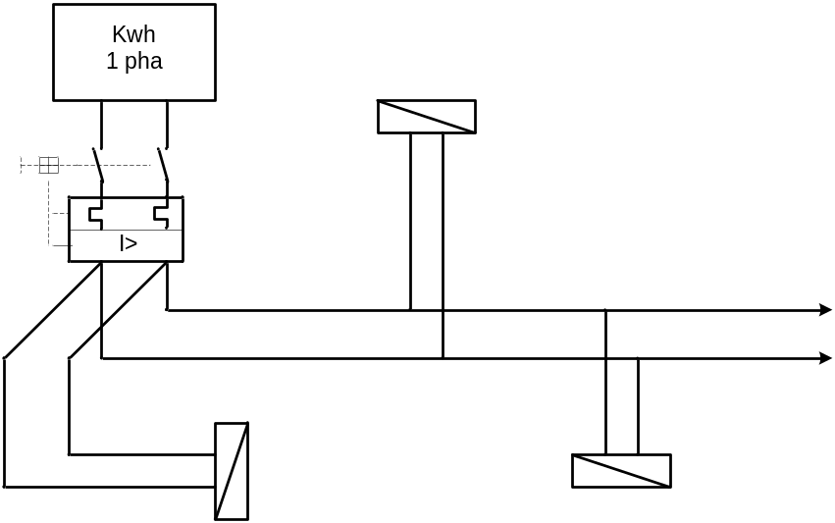
Cung cấp điện cho nhà bếp
Máy lạnh

Đèn phòng khách

Hình 2-18. Mạch phân phối tải từ đường dây chính.
Ưu điểm:
- Đi dây theo phương thức này mạch đơn giản, dễ thi công, ít tốn dây và thiết bị bảo vệ nên khá thông dụng trang bị điện cho nhà ở Việt Nam.
- Chỉ sử dụng chung đường dây trung tính nên ít tốn kém dây.
- Việc điều khiển, kiểm sát đèn trong nhà nếu thiết kế đúng dễ điều khiển.
Nhược điểm:
- Không có sự bảo vệ đọan đường dây từ hộp nối rẽ dây đến bảng điện ở khu vực. Nếu có sự cố chập mạch sẽ có sự cố toàn bộ hệ thống.
- Việc sửa chữa không thuận tiện.
- Nếu mạch ba pha khó phân tải đều các pha.
- Do phân tán bảng điện đến từng khu vực, nên ảnh đến trang trí mỹ thuật.
2.6.2 Phương pháp phân tải từ tủ điện chính (tập trung)
Khi thiết kế theo phương pháp này, nguồn điện chính sau điện năng kế (Kwh) được đưa đến tủ điện. Từ đây được phân ra nhiều nhánh, sau khi đi qua CB bảo vệ chính đi trực tiếp đến từng khu vực (tầng lầu, phòng…). Ở từng lầu lại có tủ phân phối, từ đó phân đến từng phòng theo nhiều nhánh (nhánh ổ cắm, nhánh đèn chiếu sáng, nhánh máy nước nóng, nhánh máy lạnh…). Tại nơi sử dụng chỉ bố chí công tắc đèn, ổ cắm, …rất tiện sử dụng. Khi có sự cố ở nhánh đèn hoặc các nhánh khác thì chỉ nhánh đó không có điện do CB bảo vệ nhánh đó đó cắt điện bảo vệ.(hình 3-2).
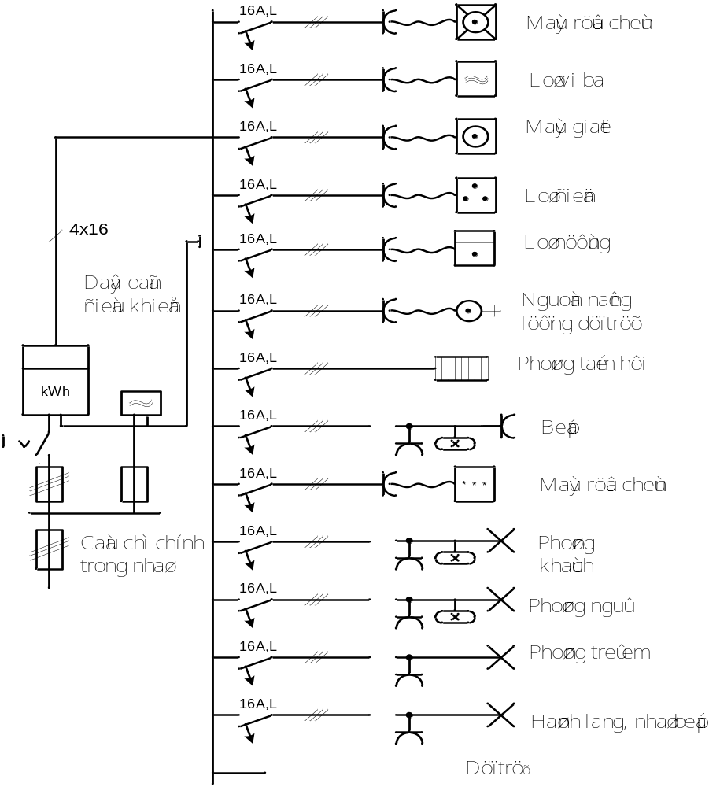

Ưu điểm:
- Bảo vệ mạch điện khi có sự cố ngắn mạch hoặc quá tải, tránh hỏa họan.
- Không làm ảnh hưởng đến mạch khác khi đang sửa chữa.
- Dễ phân tải đều các pha.
- Dễ điều khiển, kiểm tra và an toàn điện
- Có tính kỹ thuật, mỹ thuật.
Nhược điểm
- Đi dây tốn kém, sử dụng nhiều thiết bị bảo vệ.
- Thời gian thi công lâu, phức tạp.
2.7 Các kích thước trong lắp đặt điện và lựa chọn dây dẫn.
2.7.1 Các kích thước hợp lý trong lắp đặt điện.(hình 3-3,3-4).
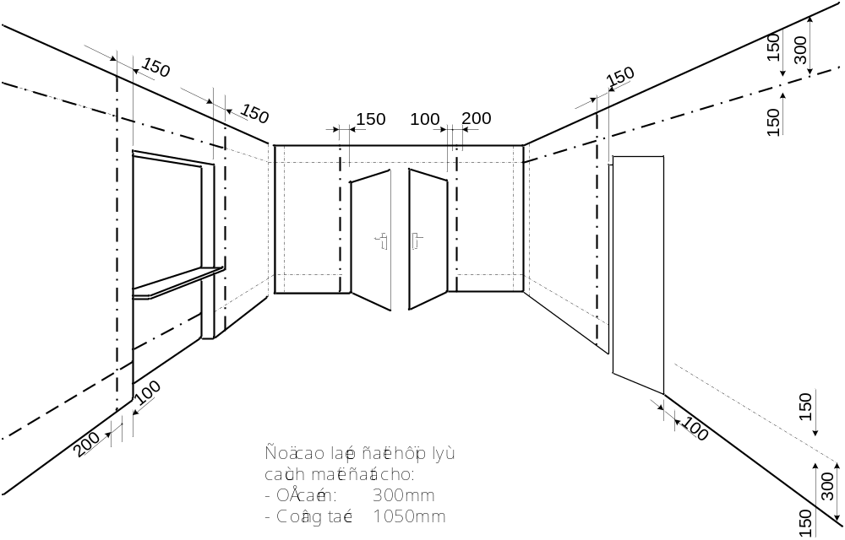

Hình 2-19. Kích thước lắp đặt điện trong các phòng.
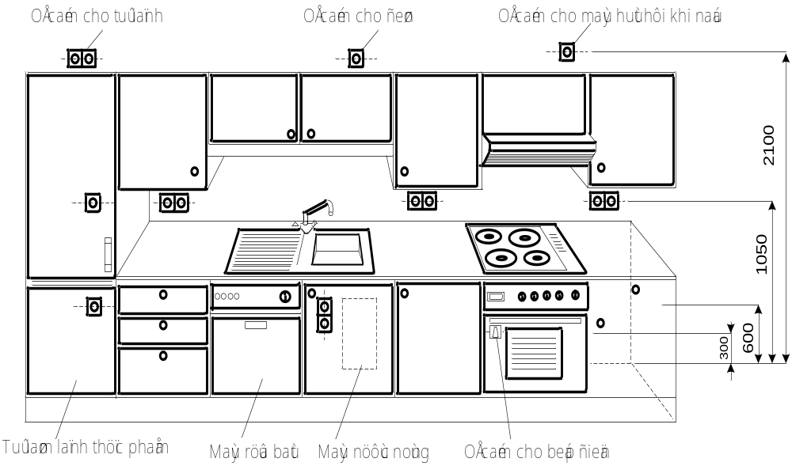

Hình 2-20. Sơ đồ thiết bị và kích thước lắp đặt ở trong bếp.
2.7.2 Lựa chọn dây dẫn
Việc tính toán, lựa chọn tiết diện dây dẫn được tiến hành theo hai phương pháp sau:
- Chọn theo phát nóng giới hạn cho phép hay chọn theo dòng điện làm việc lâu dài.
- Chọn theo mật độ dòng điện cho phép, nếu tiết diện dây dẫn khi tính tóan được nhỏ hơn tiết diện yêu cầu theo các điều kiện khác như: Dòng điện ngắn mạch, tổn thất điện áp, độ bền cơ học… thì lấy tiết diện lớn hơn thỏa mãn một trong những điều kiện nêu trên.
Khi tiến hành công tác lắp đặt thường va chạm tới việc chọn tiết diện dây dẫn. Dưới dây nêu một bảng chính phục vụ cho việc chọn tiết diện dây dẫn theo dòng phụ tải lâu dài cho phép, để lắp đặt điện trong gia đình.( bảng 3-1)

Bảng 3-1. Tiết diện dây dẫn theo dòng phụ tải lâu dài cho phép
Khả năng chịu tải của dây dẫn cách điện bằng PVC cho các lọai lắp đặt, làm việc lâu dài ở nhiệt độ môi trường 30ºC
Lọai dây dẫn | NYM, NYBUY, NYIF, H07V-R, H07V-K
Số lõi | 2 |  |  | 3 |  | 2 |  |  | 3 |  | 2 |  | 3 |  | 2 |  | 3
Lọai lắp | A  Trong tường hoặc tường có lớp cách nhiệt |  |  |  |  | B1 |  |  |  |  | B2 |  |  |  | C
 |  |  |  |  |  | Trên hoặc trong tường hoặc dưới đất
 | 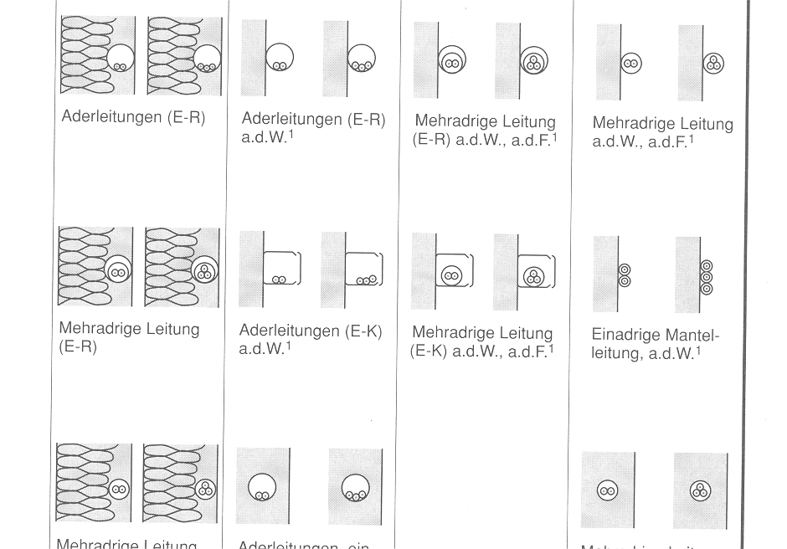  Dây dẫn đơn đi trong ống  Dây dẫn nhiều lõi đi trong ống  Dây dẫn nhiều lõi  Đặt trong tường |  |  |  |  | Đi dây trong ống hoặc trong máng cách điện |  |  |  |  |  |  |  |  | Lắp đặt trực tiếp
 |  |  |  |  |  | Dây dẫn đơn đi trong ống đặt trên tường  Dây dẫn nhiều lõi đi trong máng đặt trên tường.  Dây dẫn đơn, dây dẫn 1 lõi có vỏ bọc, dây dẫn có nhiều lõi |  |  |  |  | Dây dẫn có nhiều lõi đặt trong ống trên tường, trên đất  Dây dẫn nhiều lõi đi trong máng đặt trên tường, trên mặt đất |  |  |  | Dây dẫn nhiều lõi đặt trên tường  Dây dẫn 1 lõi có vỏ bọc đặt trên tường  Dây dẫn có nhiều lõi đặt trong tường
Tiết diện (Cu) mm² | Dòng điện họat động cho phép Iz và dòng điện tải I_{đm} tính theo A
 | Iz | I_{đm} | Iz |  | I_{đm} |  | Iz | I_{đm} |  | Iz |  | I_{đm} | Iz | I_{đm} |  | Iz |  | I_{đm}
1,5 | 15,5 | 16 | 13 |  | 10 |  | 17,5 | 16 |  | 15,5 |  | 16 | 15,5 | 16 |  | 14 |  | 10
2,5 | 19,5 | 20 | 18 |  | 16 |  | 24 | 20 |  | 21 |  | 20 | 21 | 20 |  | 19 |  | 16
 | 26 | 25 | 24 |  | 20 |  | 32 | 25 |  | 28 |  | 25 | 28 | 25 |  | 26 |  | 25
6 | 34 | 25 | 31 |  | 25 |  | 41 | 35 |  | 36 |  | 35 | 37 | 35 |  | 33 |  | 25
10 | 46 | 35 | 42 |  | 35 |  | 57 | 50 |  | 50 |  | 50 | 50 | 50 |  | 46 |  | 35
16 | 61 | 50 | 56 |  | 50 |  | 76 | 63 |  | 68 |  | 63 | 68 | 63 |  | 61 |  | 50
25 | 80 | 80 | 73 |  | 63 |  | 101 | 100 |  | 89 |  | 80 | 90 | 80 |  | 77 |  | 63

3. Lắp đặt máng cáp, hộp đi dây

3.1 Nhiệm vụ
Lắp đặt hệ thống gồm tủ điện, hộp, ống ghen, đi dây cho mạch điện dân dụng theo kích thước trong bản vẽ trong phòng thực hành sau.

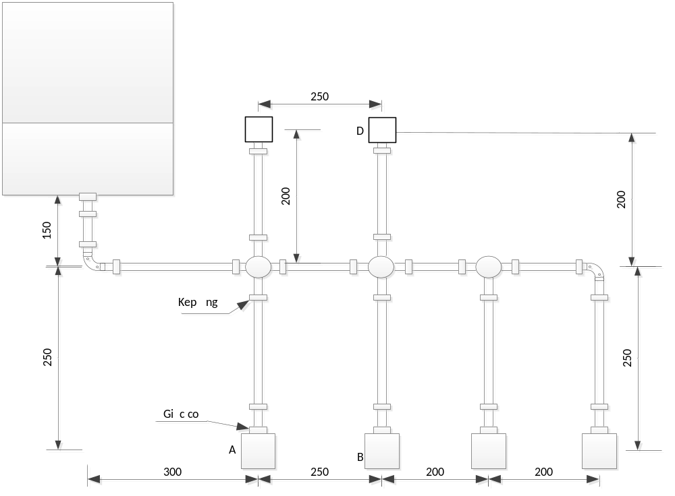

Phương pháp đặt dây nổi bằng ống tròn cứng.
Bước 1: Chuẩn bị vật tư, đánh dấu vị trí đặt đường đặt ống tròn cứng và công tắc, ổ cắm, CB, tủ điện, thiết bị.
- Xác định chính xác vị trí các thiết bị: công tắc, ổ cắm, CB, tủ điện, công tắc, ổ cắm, đèn, quạt…
- Xác định đường đi của dây dẫn (theo nguyên tắc bố trí đường dây nổi).
- Lấy thước và phấn đánh dấu vị trí các đường ống đặt dây, vị trí các công tắc, ổ cắm, CB, tủ điện, thiết bị điện theo bản vẽ (theo nguyên tắc bố trí đường dây và công tắc, ổ cắm, CB, tủ điện, CB, thiết bị điện nổi)

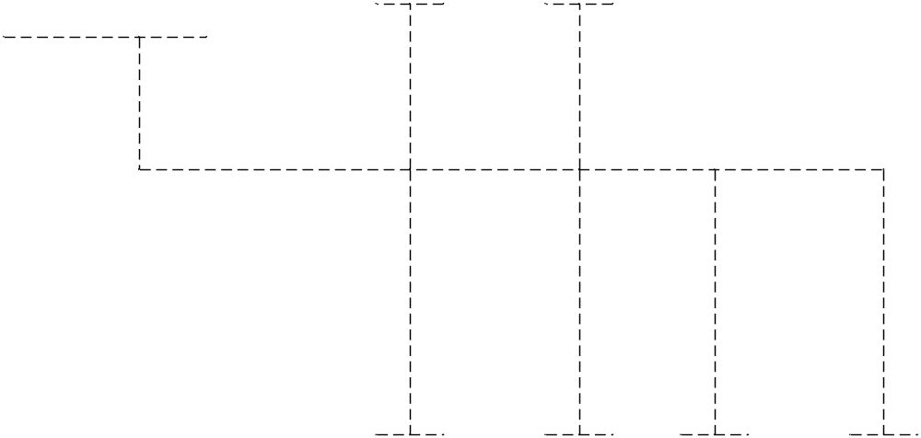

Hình 2.21 Sơ đồ lắp đặt ống luồn dây

Bước 2: Cố định ống lên tường:
- Chon kích thước ống cần đi, chọn móc giữ ống ( kẹp ống ) phù hợp với kích thước ống. Cố định móc theo vị trí đánh dấu bằng cách khoan lỗ đóng tắc kê, vít móc giữ ống cố định.

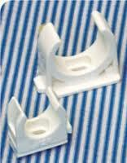

Hình 2.22: Móc giữ ống ( kẹp ống )

- Cố định ống trên tường: đặt ống vào móc giữ ống, dùng tay ấn ống vào móc hoặc dùng búa cao su gõ nhẹ vào ống để ống kẹp vào móc giữ.
- Khi nối ống ta sử dụng:
+ Đầu nối thẳng (khớp nối trơn) nếu không đưa đầu dây điện ra ở nơi này.
+Hộp chia 2 ngả thẳng nếu muốn đưa đầu dây điện ra ở nơi này.

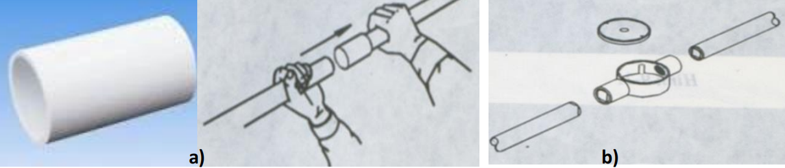

Hình 2.23: Nối ống thẳng
a) Khớp nối trơn b) Hộp nối 2 ngả thẳng

- Khi chuyển hướng ống:
+ Chuyển hướng ống góc L (rẽ góc 2 vuông): Nếu ống đi bẻ góc L thì được thực hiện bằng sử dụng co nối L hoặc uốn ống (dùng lò xo uốn ống để uốn). Nếu để đưa đầu dây ra ở vị trí bẻ góc L thì được thực hiện bằng hộp nối 2 ngả vuông.

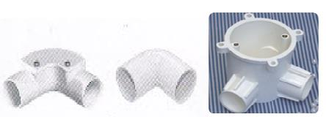

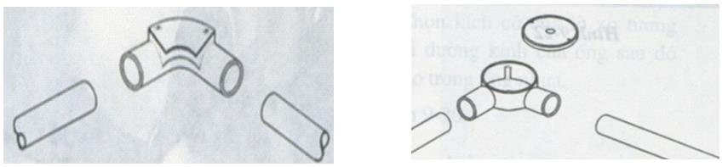

Hình 2.24: Chuyển hướng ống góc L
+ Chuyển hướng ống góc T (Nối rẽ góc 3): Nếu để rẽ ống theo góc 3 thì thực hiện bằng khớp nối rẽ 3 (khớp nối T). Nếu vị trí góc 3 có đưa đầu dây ra thì được thực hiện bằng hộp nối 3 ngả

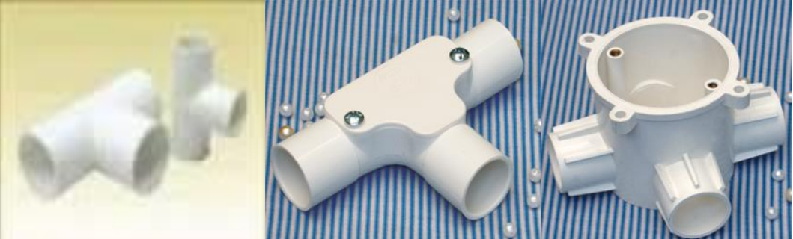
Hình 2.25: Nối ống rẽ góc T
+ Nối rẽ góc 4: Được thực hiện bằng hộp nối 4 (không có đầu nối rẽ nhánh 4).



Hình 2.26: Nối nối ngả 4
- Đưa đầu ra: Khi đưa các đầu ra ta sử dụng hộp nối 1 ngả

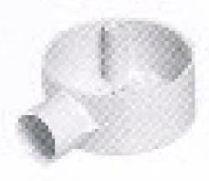

Hình 2.27: Nối nối ngả 1
- Cố đinh đầu ống với các chân đế hoặc hộp nối dây ta sử dụng khớp nối ren (đầu nối ren)

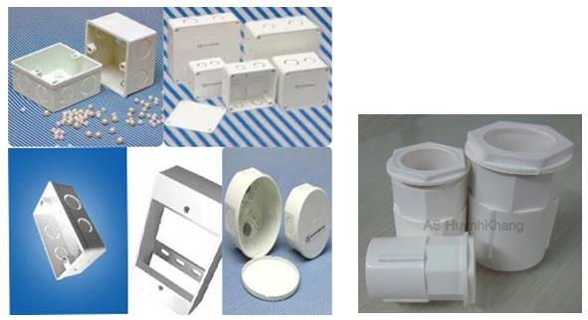

Hình 2.28: Hộp nối, chân đế và Khớp nối ren

Bước 3: + Từ sơ đồ lắp đặt ống và hộp trên chúng ta tiến hành đánh dấu các vị trí cần gắn hộp đấu nối, kẹp giữ ống
+ Lắp các hộp đấu nối tại các vị trí đã đánh dấu.
+ Lắp các kẹp giữ ống tại các vị trí đã đánh dấu.
+ Đo, cắt và tiến hành lắp ống theo các đường đánh dấu
Bước 4: Sử dụng thước để kiểm tra kích thước theo bản vẽ.
Bước 5: Luồn dây dẫn vào ống:
- Xác định chính xác số lượng dây dẫn, cỡ dây theo sơ đồ thiết kế cần dùng trong ống.
- Luồn tất cả số lượng dây dẫn đó vào trong ống: dây được đưa vào ống nhờ dây mồi: Xâu dây mồi vào ống cần luồn dây, bó dây điện vào một đầu dây mồi bằng băng keo sao cho mối bó chắc chắn, nhỏ gọn, dễ kéo. Kéo dây mồi để dây luồn vào ống.
- Không nên luồn dây điện quá chặt vào ống luồn. Vì như vậy không thể luồn dây điện thêm vào khi có nhu cầu cải tạo hay nâng cấp hệ thống điện.
- Tất cả các đầu đưa dây ra đấu với thiết bị đều phải đặt hộp nối.
Bước 6: Đấu công tắc, ổ cắm, CB, tủ điện...
- Xác định các đầu dây: Dùng bóng thử hoặc VOM xác định các đầu dây ở ví trí công tắc, CB, tủ điện..bằng cách đo thông mạch các đầu dây với các đầu ra của thiết bị rồi đánh dấu các đầu dây (hoặc đánh dấu các đầu dây khi kéo dây).
- Đấu dây công tắc, ổ cắm, CB, tủ điện...theo đầu đánh dấu của các loại thiết bị và bản vẽ.
Cố định mặt nã công tắc, CB, ổ cắm..bằng đinh vít kèm theo.
Chú ý: Chỉ được nối dây ở hộp nối dây hoặc ở chân đế. Một điểm nối không được quá nhiều dây, các đầu đấu vào công tắc không nối quá 2 đầu dây, các đầu đấu vào ổ cắm không nối quá 2 đầu dây.
Bước 7: Lắp, cố định, đấu thiết bị.
- Khoan đóng tắc kê → cố định thiết bị lên tường hoặc trần nhà đúng vị trí trong bản vẽ.
- Đấu nối dây vào thiết bị theo ký hiệu trên dây thực hiện ở bước 4.
Bước 8: Thí nghiệm kiểm tra và hiệu chỉnh.
Dùng đồng hồ VOM hoặc bóng thử test mạch điện (nếu công trình đòi hỏi yêu cầu kỹ thuật cao thì phải dùng cầu đo điện trở để test đường dây).
- Kiểm tra từng mạch: đo thông mạch, đo điện trở cách điện.
- Kiểm tra toàn mạch ở tủ điện tổng.
Chỉnh sửa lỗi kỹ thuật (nếu có).
Bước 9: Vận hành thử hệ thống.
- Cấp điện thử từng bóng đèn, thiết bị, ổ cắm.
- Đo dòng điện, đo điện áp

3.2 Dụng cụ-trang thiết bị
Vật tư | Số lượng | Thiết bị – Dụng cụ | Số lượng

3.3 Sai hỏng và cách khắc phục
- Sai kích thước/ lệch
- Nguyên nhân: Do đánh dấu sai các vị trí lắp đặt ống/ hộp hoặc lỗi đọc bản vẽ
- Khắc phục: tất cả các kích thước trên bản đều xác định từ đường tâm( đường đánh dấu lắp đặt ống, hộp). Sử dụng Level để kiểm tra đường đánh dấu trước khi lắp đặt.
- Ống/ hộp bị móp méo, cong
- Do siết các kẹp ống quá chặt hoặc kích thước sai( dư/ thừa) dẫn đến cong ông khi lắp vào hộp.

4. Lắp mạch điện chiếu sáng

4.1 Nhiệm vụ
Lắp đặt mạch điện chiếu sáng sau theo sơ đồ nguyên lý sau
- Sơ đồ nguyên lý

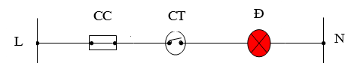
Hình 2.29: Sơ đồ nguyên lý mạch điện đèn sợi đốt
Chú thích:
- L : dây pha của nguồn điện
- N: dây trung tính của nguồn điện
- CC: cầu chì
- CT: công tắc đơn
- Đ: bộ đèn sợi đốt
4.2. Nguyên lý làm việc
Khi bật công tắc, dòng điện chạy qua sợi tóc bóng đèn, do tác dụng nhiệt, sợi tóc đèn bị nung đỏ lên đạt nhiệt độ rất cao khoảng 2600ºC nên đèn phát sáng. Ánh sáng phát ra kèm rất nhiều nhiệt, phần lớn là tia hồng ngoại nên gần giống ánh sáng tự nhiên.
Để tắt đèn thì bật công tắc theo hướng ngược lại.
Khi có sự cố ngắn mạch, cầu chì sẽ bị đứt dây chảy, bảo vệ mạch điện.
4.3. Hư hỏng thường gặp.
- Bóng đèn không sáng khi cấp nguồn:
Nguyên nhân:
+ Không có điện áp nguồn.
+ Nơi tiếp xúc của bóng với đui bị hỏng.
+ Bóng cháy.
- Bóng đèn sáng yếu: Nguyên nhân: do điện áp nguồn yếu.
- Bóng đèn sáng chớp: Nguyên nhân:
+ Tiếp xúc giữa bóng với đui không tốt.
+ Điện áp nguồn không ổn định.
4.4. Quy trình lắp đặt
Bước 1: Chuẩn bị dụng cụ, thiết bị, vật tư
- Dụng cụ: Kìm cắt , kìm tuốt dây,búa nguội, tua bít bake, bút thử điện, đồng hồ
VOM, khoan điện.
- Thiết bị: Cầu chì, công tắc đơn, bộ đèn sợi đốt, bảng điện
- Vật tư: băng keo, dây điện, tắc kê nhựa, ốc vít...
Bước 2: Cố định thiết bị
- Xác định vị trí lắp đặt đèn, bảng điện
- Khoan lỗ cố định thiết bị
- Cố định cầu chì, công tắc lên bảng điện
Bước 3: Nối dây thiết bị
- Nối dây liên kết giữa các thiết bị được thực hiện tại các vít nối dây của các thiết bị.
- Dây pha được đấu qua cầu chì.
- Các điểm nối phải gọn, chắc chắn tránh để ba via gây chạm chập
Bước 4: Kiểm tra nguội: Dùng VOM để kiểm tra mạch điện khi bật tắt công tắc.
Bước 5: Đấu nối nguồn, vận hành mạch.
4.5. Lắp mạch
Lắp đặt mạch điện theo sơ đồ đơn tuyến

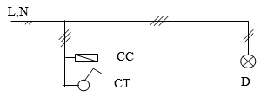

Hình 2.30: Sơ đồ đơn tuyến mạch đèn sợi đốt
Sơ đồ lắp đặt

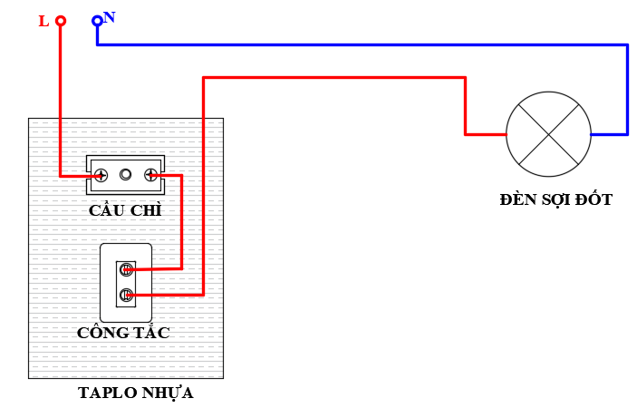

Hình 2.31: Sơ đồ lắp đặt

4.2 Dụng cụ, trang thiết bị
Vật tư | Số lượng | Thiết bị - Dụng cụ | Số lượng
Cáp điện 3 x 1.0mm² |  | Máy khoan cầm tay | 1
Công tắc 2 cực | 3 | Bộ tuốc – nơ - vít | 1
Đui đèn | 3 | Kìm bằng | 1
Bóng đèn sợi đốt | 3 | Kìm cắt | 1
Vít các loại |  | Kìm tuốt dây | 1
Kẹp cáp |  | Dao tách dây | 1
Taplo nhựa | 1 | Thước lá | 1

4.3 Các bước thực hiện
- Bước 1: Khảo sát nhiệm vụ
+ Kiểm tra kích thước, vị trí khu vực thực hành lắp đặt
+ Đọc bản vẽ
+ Chuẩn bị dụng cụ, vật tư
- Bước 2: Vẽ sơ đồ đi dây, đấu nối
+ Vẽ sơ đồ mạch điện và dùng đúng màu để chỉ ra dây pha, dây trung tính đánh số hoặc ký tự thích hợp của công tắc và bóng đèn.
- Bước 3: Lắp đặt mạch điện
- Từ sơ đồ đi dây trên chúng ta tiến hành đánh dấu các vị trí cần gắn công tắc, đui đèn và vẽ phác họa đường đi dây.
- Lắp và đấu nối các công tắc, đui đèn tại các vị trí đã đánh dấu.
- Cố định các dây/ cáp, công tắc, đèn
- Bước 4: Kiểm tra
- Kiểm tra hoạt động của mạch điện
- Sử dụng đồng hồ VOM ( Voltage Ohm Metter), thang đo điện trở (Rx…)
- Kiểm tra đồng hồ bằng cách ngắn mạch 2 que đo và chỉnh kim về vị trí 0Ω
- Gắn 2 que đo lần lượt vào cực pha và cực trung tính phía sau CB, bật công tắc S1 và quan sát đồng hồ đo:
- Kim không di chuyển => mạch bị hở
- Kim chỉ giá trị 0Ω => ngắn mạch
- Kim chỉ giá trị ≈ giá trị điện trở đèn (R_{đèn}) => mạch hoạt động tốt
- Tắt công tắc, kim trở về 0Ω.

Hình 2.32 Kiểm tra mạch điện

- Lần lượt làm các bước trên với các mạch đèn còn lại để hoàn thành việc kiểm tra.
- Kiểm tra cực tính
- Công việc này nhằm giúp chúng ta kiểm tra lại việc đấu nối có đúng kỹ thuật hay không (CB, cầu chì, công tắc điều khiển mạch điện phải được gắn trên dây pha)
- Sử dụng đồng hồ VOM ( Voltage Ohm Metter), thang đo điện trở (R x…)
- Kiểm tra đồng hồ bằng cách ngắn mạch 2 que đo và chỉnh kim về vị trí 0Ω
- Gắn 1 que đo vào cực pha của nguồn và que còn lại gắn lần lượt vào trước, sau CB, công tắc; bật công tắc K và quan sát đồng hồ đo:
- Kim không di chuyển => công tắc/ CB đấu không đúng vào dây pha
- Kim chỉ giá trị ≈ 0Ω => công tắc/ CB đấu đúng
- Bước 5: Thử mạch
+ Bật, tắt công tắc của từng mạch, kiểm tra hoạt động theo yêu cầu
+ Ghi lại các lỗi hư hỏng xảy ra và sửa lỗi (nếu có).
+ Ngắt CB và khóa an toàn của mạch điện

4.4 Sai hỏng và cách khắc phục
Đấu sai cực tính
- Nguyên nhân: Do đấu dây bị nhầm lẫn các cực đấu nối tại công tắc, CB.
- Khắc phục: chú ý các ký hiệu/ số trên các cực đấu nối của công tắc, CB.
Ngắn mạch
- Thường xảy ra ngắn mạch tại đui đèn, do khi đấu dây để dây pha và dây trung tính chạm vào nhau.

Lắp mạch điện dân dụng
  - Cho sơ đồ một căn hộ sau

a. Nhiệm vụ
Giả sử sơ đồ đơn tuyến của một căn hộ như hình vẽ.

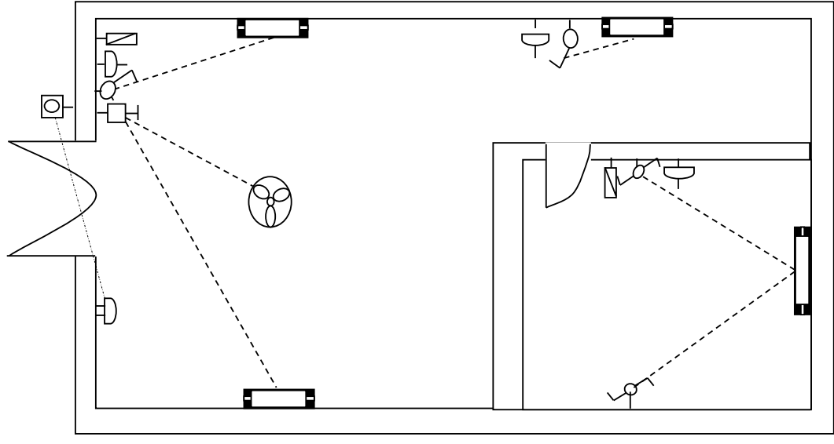

Hình 2.33 Sơ đồ mặt bằng chiếu sáng
- Tìm hiệu các ký hiệu điện trong sơ đồ.
- Tổng hợp số lượng các thiết bị điện trong sơ đồ.
- Trình bày nguyên lý điều khiển của thiết bị và công dụng của chúng trong sơ đồ.
b. Tính chọn vật tư, thiết bị.
- Lập bảng thống kê tổng hợp (bóc tách bản vẽ) các thiết bị, vật tư điện của sơ đồ trên.
- Vật tư thiết bị được lựa chọn theo bản thiết kế và yêu cầu của chủ nhà (nhà đầu tư). Về số lượng chọn theo bản thiết kế, về chủng loại theo yêu cầu của nhà đầu tư.
c. Khảo sát hiện trường, thiết lập phương án đi dây.
Vì các sơ đồ thiết kế hệ thống điện chỉ là sơ đồ mặt bằng do vậy trước khi thi công lắp đặt thì ta phải tới hiện trường thực nhằm khảo sát hiện trường để đưa ra phương án thi công hợp lý.
- Khảo sát hiện trường:
+ Quan sát, kiểm tra, xem xét hiện trường thực đối chiếu với bản vẽ thi công.
+ Thống kê chính xác các công việc và đưa ra phương án lắp đặt phù hợp.
- Thiết lập phương án thi công:
+ Thiết lập các công việc cần làm theo thiết kế và các bản vẽ thi công và hiện trường thực hiện. Đưa ra các bước thực hiện công việc đó (nếu cần)
+ Bố trí nhân lực phù hợp với trình độ, tay nghề bậc thợ, trình độ chuyên môn theo
từng công việc, khối lượng và đối tượng công việc.
d. Dự trù dụng cụ, máy móc, thiết bị
- Dự tính số lượng các máy móc, thiết bị, dụng cụ phục vụ cho lắp đặt hệ thống điện cũng như các phụ kiện cần thiết để tiến hành công việc thi công lắp đặt.
- Lập bảng thống kê tổng hợp các máy móc, thiết bị, dụng cụ cần thiết cho từng công việc lắp đặt hệ thống điện.
e. Thi công lắp đặt hệ thống chiếu sáng cho một căn hộ
Bước 1: Đánh dấu vị trí gá lắp thiết bị.
- Xác định chính xác vị trí các thiết bị: bảng điện, công tắc, ổ cắm, đèn, quạt…
- Xác định đường đi của dây dẫn (theo nguyên tắc bố trí đường dây nổi).
- Lấy thước và phấn đánh dấu vị trí các đường ống đặt dây, vị trí các bảng điện, thiết bị điện theo bản vẽ (theo nguyên tắc bố trí đường dây và bảng điện, CB, thiết bị điện nổi).
Bước 2: Cố định nẹp lên tường:
- Chọn kích thước nẹp phù hợp.7
- Cố định nẹp lên tường bằng cách khoan xuyên qua thân nẹp vào tường rồi đóng tắc kê lên thân nẹp vào tường để tắc kê ép giử nẹp trên tường.
Bước 3: đi dây:
- Xác định chính xác số lượng dây dẫn cần dùng trong nẹp.
- Đặt tất cả số lượng dây dẫn đó vào nẹp cùng 1 lúc và đẩy nắp nẹp lên, dùng búa cao su đóng nhẹ lên nắp nẹp để nắp nẹp gắn liền lên thân nẹp.
Bước 4: Lắp bảng điện hoặc tụ điều khiển.
- Đấu dây bảng điện, tụ điều khiển theo thiết kế của bản vẽ.
- Dùng bóng thử hoặc VOM đo thông mạch các đầu dây ở bảng điện (tủ điều khiển) với các đầu ra của thiết bị để đánh dấu các đầu dây.
- Lắp bảng điện (tủ điều khiển): Đấu dây vào bảng điện (công tắc, ổ cắm...), tủ điều khiển (CB...) → cố định bảng điện (tụ điều khiển)
- Một điểm nối không được quá nhiều dây, các đầu đấu vào công tắc không nối quá 2 dây, các đầu đấu vào ổ cắm không nối quá 3 dây.
Bước 5: Lắp thiết bị.
- Khoan đóng tắc kê rồi lắp bóng đèn, quạt điện lên tường hoặc trần nhà.
- Đấu nối dây vào thiết bị.
Bước 6. Kiểm tra, hiệu chỉnh.
Dùng đồng hồ VOM để kiểm tra nguội mạch điện.
- Kiểm tra từng mạch: đo thông mạch, đo điện trở cách điện.
- Kiểm tra toàn mạch ở tủ điện tổng.
- Chỉnh sửa lỗi kỹ thuật (nếu có).
Bước 7. Cấp nguồn vận hành thử.
- Cấp điện thử từng bóng đèn, thiết bị, ổ cắm.
- Đo dòng điện, đo điện áp
5.2 Ví dụ áp dụng 1
Giả sử phòng khách của một hộ gia đình có sơ đồ đơn tuyến như hình vẽ. Lắp đặt mạch điện chiếu sáng theo yêu cầu sau:

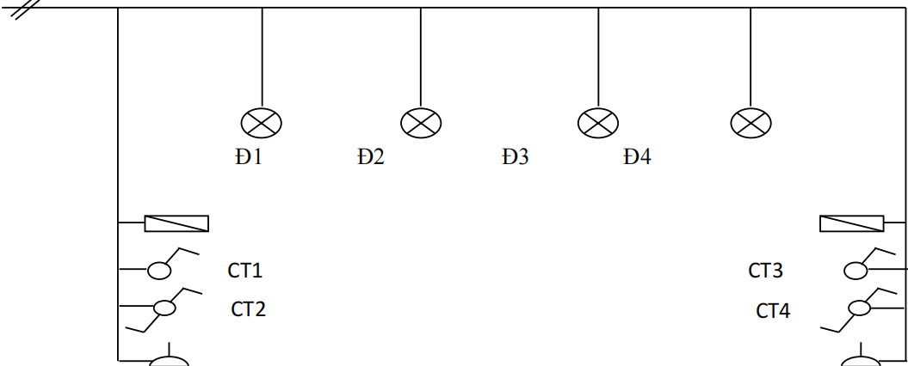

Hình 2.34 : Sơ đồ đơn tuyến

Yêu cầu:
- Công tắc CT1 điều khiển đèn Đ1
- Công tắc CT2 và CT4 điều khiển đèn Đ2
- Công tắc CT3 điều khiển đèn Đ3 và Đ4 song song.

5.3 Ví dụ áp dụng 2
Thực hành lắp đặt mạch chuông điện.
5.3.1 Cấu tạo, nguyên lý làm việc của chuông điện
a. Cấu tạo
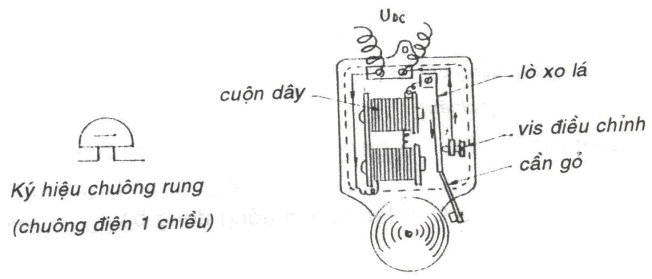
Hình 2.35 Cấu tạo chuông điện

Cấu tạo của chuông rung được trình bày trên hình 2.35 bao gồm: mạch từ hình móng ngựa, trên đó có đặt hai cuộn dây loại dây bọc coton, hoặc êmay. Ở đầu cực nam châm điện có lá sắt non di động gắn liền với lò xo lá, và tiếp xúc với vít điều chỉnh hình thành ngắt điện. Một đầu thanh lá sắt non là dùi gõ chuông.

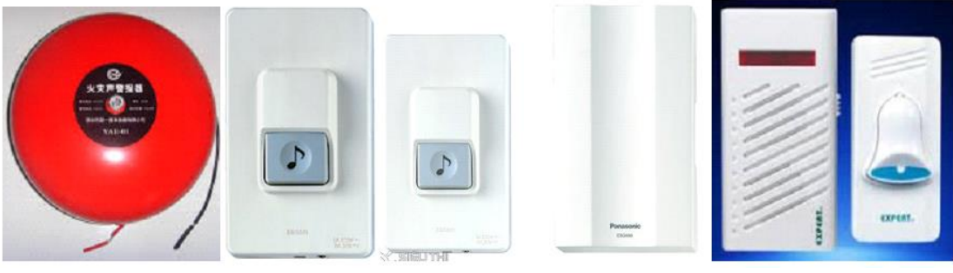

Hình 2.36 Các loại chuông điện thường gặp

b. Nguyên lý làm việc
Khi ấn nút chuông làm kín mạch, nam châm điện hút lá sắt non về hai đầu cực, làm cần gõ đánh vào chuông. Đồng thời ngắt mạch điện hở mạch, nam châm mất điện, không hút nữa. Lá sắt non bị lò xo lá kéo về vị trí cũ lại đóng kínmạch, nên lá sắt non bị nam châm hút, chuông kêu. Hiện tượng đó cứ tiếp diễn cho đến khi thôi không nhấn nút chuông nữa.

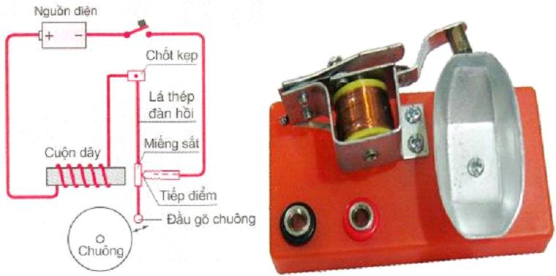

Hình 2.37 Nguyên lý làm việc của chuông điện

5.3.2 Phân loại
Chuông điện là thiết bị điện ứng dụng tác dụng từ của dòng điện. Chuông điện dùng để báo hiệu, phát ra tín hiệu âm thanh khi có dòng điện qua nó. Nguồn điện dùng cho chuông có thể là loại điện một chiều như accu, pin hoặc nguồn điện xoay chiều ở lưới điện hạ áp127V/220V, với mạng điện này nên dùng biến áp giảm áp để bảo đảm an toàn điện cho người sử dụng.
Có 3 loại chuông điện thông dụng: chuông rung, chuông đồng bộ và chuông phân cực.
Chuông rung:
Gồm có một mạch từ hình móng ngựa, trên đó có đặt hai cuộn dây loại dây bọc coton, hoặc êmay. Ở đầu cực nam châm điện có lá sắt non di động gắn liền với lò xo lá, và tiếp xúc với vít điều chỉnh hình thành ngắt điện. Một đầu thanh lá sắt non là dùi gõ chuông.
Khi ấn nút chuông làm kín mạch, nam châm điện hút lá sắt non về hai đầu cực, làm cần gõ đánh vào chuông. Đồng thời ngắt mạch điện hở mạch, nam châm mất điện, không hút nữa. Lá sắt non bị lò xo lá kéo về vị trí cũ lại đóng kín mạch, nên lá sắt non bị nam châm hút, chuông kêu. Hiện tượng đó cứ tiếp diễn cho đến khi thôi không nhấn nút chuông nữa.
Đặc điểm của loại chuông này:
- Có thể sử dụng với 2 loại điện xoay chiều và 1 chiều.
- Gây nhiễu cho máy thu thanh.
Chuông đồng bộ:
Cấu tạo như chuông rung nhưng không tiếp điểm ngắt mạch điện. Nguyên lý làm việc của nó dựa vào đặc điểm của dòng điện xoay chiều có cường độ biến thiên, nên lợi dụng dòng điện có những thời điểm i = 0. Tại thời điểm này, nam châm không hút, lá sắt non sẽ bung ra do quán tính của lò xo. Khi có đỉện, lá sắt non lại bị hút nữa và cần gõ lại gõ lên nắp chuông. Cứ thế cần gõ liên tiếp lên nắp chuông liên tục theo tần số dòng điện
Đặc điểm của chuông:
- Cấu tạo đơn giản hơn, không gây nhiễu vì không có tiếp điểm ngắt điện
- Chỉ dùng nguồn điện xoay chiều.
Chuông phân cực:
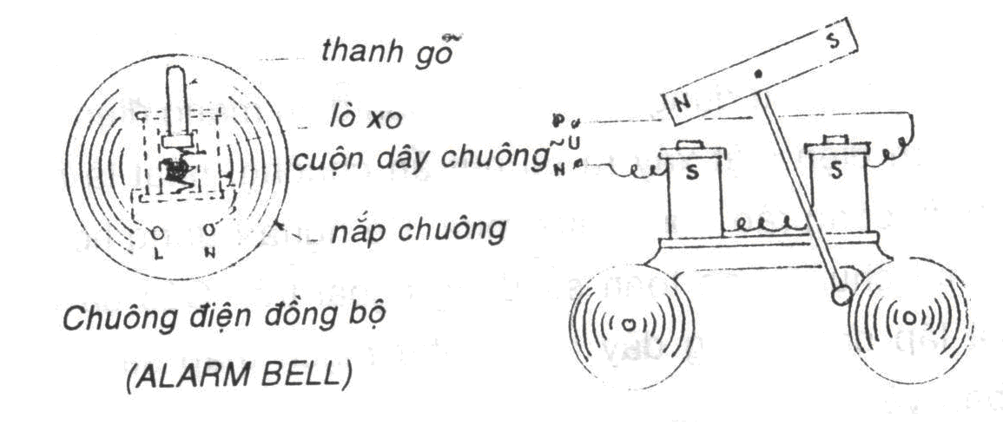
Hình 2.38 Cấu tạo chuông phân cực
Trong một vài điện thoại có bộ nguồn cấp điện magnéto dùng cấp điện cho chuông báo gọi thường dùng là loại chuông phân cực. Cấu tạo gồm 1 thanh nam châm vĩnh cửu có mang hai cần gó ở hai đầu cực dùng gõ vào chuông. Đặt cố định dưới hai đầu từ cực là hai nam châm điện được quấn dây cùng chiều để tạo ra từ cực cùng dấu khi có dòng điện đi qua. Khi có dòng điện xoay chiều qua nam châm điện, hai cực của nam châm sẽ đổi dấu theo tần số dòng điện. Nam châm vĩnh cửu sẽ lần lượt bị hai từ cực hút và đẩy cùng lúc. Kết quả cần gõ, gõ lần lượt các nắp chuông hai bên. Với dòng điện có tần số 50Hz thì trogn 1giây cần gõ sẽ gõ được 100 cái.
Đặc điểm :
- Loại chuông này chỉ dùng với điên xoay chiều.
- Cấu tạo không tiếp điểm nên không phát nhiễu gây tác động đến máy thu thanh.
5.3.3 Thiết lập sơ đồ lắp đặt
Khi thiết kế lắp đặt mạch chuông, tuỳ theo yêu cầu mà lắp đặt mạch chuông sử dụng nguồn điện độc lập pin, accu hoặc nguồn điện trong mạng điện thắp sáng. Việc đi đường dây mạch chuông trong nhà, phải đi riêng đường dây và giữ khoảng cách cần thiết với các đường dây thắp sáng, thiết bị toả nhiệt, máy móc… Cấm dùng biến áp tự ngẫu giảm áp hoặc điện trở mắc nối tiếp với chuông nhằm giảm áp cung cấp điện cho chuông, mà chỉ được phép dùng biến áp giảm áp có cuộn dây sơ cấp và thứ cấp riêng biệt.
Trong trường hợp sử dụng trực tiếp nguồn điện mạng điện 110V/220V rất dễ nguy hiểm điện giật xảy ra tại nút ấn chuông, nhất là nút chuông đặt ở ngoài nhà, cổng rào trong mùa mưa. Để ngừa trường hợp này, phải trang bị loại nút chuông an toàn sử dụng ngoài trời. Các dây dẫn được cách điện và lắp đặt đường dây giống như mạch thắp sáng cần trang bị cầu chì bảo vệ.
Mạch chuông cửa này được lắp với biến áp nhỏ nối với nguồn AC.Máy biến áp này tương đối đơn giản. Phần sơ cấp được nối với nguồn AC, phần thứ cấp đi đến chuông cửa. Mạch gồm 1 nút ấn báo hiệu và 1 công tắc đơn để ngắt mạch tránh tình trạng phá rối trong những trường hợp người sử dụng không muốn dùng chuông. Khi nhấn nút, dòng điện qua cuộn thứ cấp cửa máy biến áp đến chuông cửa làm chuông reo.

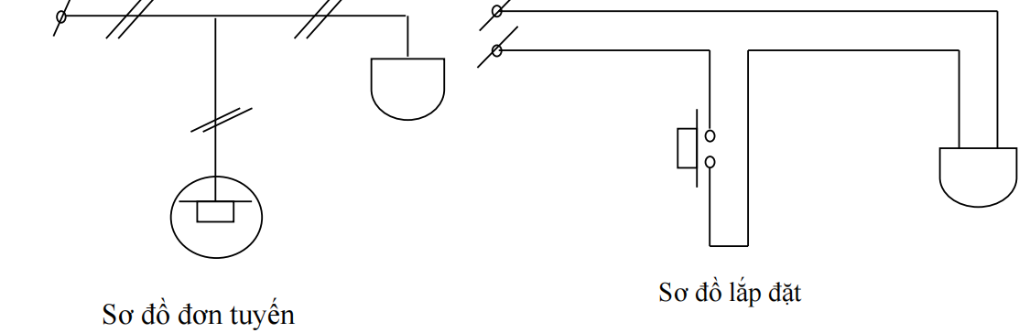

Hình 2.39 Sơ đồ lắp đặt mạch điện chuông cửa
5.3.4 Phương pháp lắp đặt
Vì mạch chuông báo gọi cửa nên nút ấn chuông sẽ được đặt ở cửa nhà. Dây đi trong ống nhựa luồn dây. Sử dụng mắc chuông trực tiếp với nguồn điện xoay chiều110/220V phải dùng chuông đồng bộ hoặc chuông rung có điện trở cuộn dây lớn.
Trong cách mắc này, nên chú ý trang bị chuông có cách điện tốt. Khi đặt ở ngoài nhà, các phụ kiện đi đường dây và cách điện dây dẫn trang bị như lắp đặt mạng điện chiếu sáng, có cầu chì bảo vệ. Khi đường dây đi ngoài trời, có thể dùng loại cáp dẫn điện bọc trong ống chì, vì cần chống ẩm ướt, trong trường hợp đặt ngầm đường dây dưới đất để đạt yêu cầu mĩ thuật hơn.
Các đầu dây đi đến chuông cần xoắn khoảng từ 5 dến 10 vòng để giảm sự rung làm tác động đến đường dây, các khoen nối nên đặt theo chiều siết ốc và vòng tròn khoen nên dặt ngay trên trục của các vòng xoắn. Còn mối nối ở nút chuông, dây dẫn không cần xoắn vài vòng nhưng không được kéo quá căng tác động lên nút chuông.

5.3.5 Lắp đặt mạch chuông điện
a. Quy trình thực hiện
Bước 1: Lắp các thiết bị lên panel thực hành
Ở bước này cần xác định vị trí các thiết bị trên panel và gá lắp chúng lên. Với sơ đồ mạch như trên, các thiết bị cần gá lắp bao gồm: Ống PVC; bảng điện và chuông cửa.
Bước 2: Đấu dây
- Luồn dây trong ống đến các vị trí đấu lắp của các thiết bị;
- Đấu dây các thiết bị.
b. Thực hành lắp đặt và đấu dây
Dụng cụ:
STT | Tên dụng cụ | Số lượng | Ghi chú
1 | Máy bắn vít dùng pin | 01
2 | Kìm tuốt dây | 01
3 | Kìm điện | 01
4 | Kìm cắt dây | 01
5 | Tuốc nơ vít 4 cạnh | 01
6 | Tuốc nơ vít 2 cạnh | 01

Vật tư, trang thiết bị:
STT | Tên thiết bị, vật tư | Số lượng | Ghi chú
1 | Dây dẫn đơn lõi một sợi 1,5 mm² | 10m
2 | Bảng điện | 01
3 | Ống PVC | 10m
4 | Khới nối | 5 cái
5 | Chuông điện | 01
6 | Ốc, vít | 20 cái

c. Thực hành
- Chia nhóm và phân bổ các nhóm vào vị trí thực hành
- Các nhóm tiến hành thực hiện công việc
- Trong thời gian sinh viên thực hành, giáo viên phải thường xuyên quan sát, uốn nắn và chỉnh sửa các thao tác còn chưa đúng, chưa đạt của để hoàn thiện kỹ năng cho các em.
d. Đánh giá kết quả
Kết thúc giờ thực hành, giáo viên dựa vào các tiêu chí đánh giá của bài thực hành để đánh giá kết quả của từng nhóm. Đối với kỹ năng đấu mạch chuông điện, sản phẩm cuối cùng phải đạt được những tiêu chí sau:
- Mạch hoạt động tốt
- Các thiết bị đặt đúng theo kích thước của bản vẽ sơ đồ lắp ráp
- Mạch điện đảm bảo các điều kiện về an toàn điện
Từ kết quả bài thực hành của các nhóm, nhận xét kết quả chung của cả lớp. Nhắc nhở, nhấn mạnh những kiến thức, những thao tác cần lưu ý trong bài.
e. Những hư hỏng thường gặp và biện pháp khắc phục
- Hệ thống không hoạt động
Nguyên nhân phổ biến nhất về việc mất âm thanh là do nút nhấn cửa. Để kiểm tra, bạn hãy kéo nút nhấn ra, nhưng không tháo các dây nối, nối tắt các đầu nối với nhau. Biến áp cũng có thể bị hư hỏng, mặc dù điều này ít khi xảy ra. Hãy chắc chắn cuộn dây sơ cấp của máy biến áp được nối với nguồn và đang có điện áp đường dây. Kiểm tra bằng dụng cụ thí nghiệm với đèn neon.
Nếu cuộn dây sơ cấp đang có điện áp, hãy kiểm tra cuộn thư cấp bằng đồng hồ vạn năng (VOM) để biết điện áp AC phía thấp. Các chuông và bộ tạo âm cần điện áp 6-12V, các bộ âm thanh hai cấp có định mức 15-20V. Nếu không có điện áp qua cuộn thứ cấp, hoặc điện áp rất thấp, biến áp bị hỏng. Nếu điện áp của cuộn thứ cấp đủ, có lẽ có sự hở mạch trong hệ thống dây dẫn đến các nút ấn. Trong một số trường hợp, sự cố có thể do chuông, bộ tạo âm thanh hoặc bộ âm thanh hai cấp. Đối với chuông hoặc bộ tạo âm thanh, hãy thử thay chuông mới. Các bộ âm thanh 2 cấp có thể được vận hành bằng từ trường.
- Cách kiểm tra biến áp
Có nhiều cách kiểm tra biến áp, nhưng tốt nhất là cách không cần tách thiết bị này ra khỏi nguồn điện. Điều này cần có sự trợ giúp của đồng hồ vạn năng (VOM). Cài đặt bộ phận điều khiển chức năng của VOM để ghi điện áp AC và điều chỉnh bộ chọn khoảng đo để có giá trị đo trung bình khoảng 120V. Đặt các dây thử nghiệm qua các dây của cuộn sơ cấp. Giá trị đo xấp xỉ 120V cho thấp biến áp đang có đầu vào cần thiết, nghĩa là đường dây công suất nhánh được nối với cuộn sơ cấp của máy biến áp đang làm việc chính xác và cầu chì (hoặc bộ ngắt mạch) ở tình trạng tốt. Hãy duy trì bộ chọn chức năng của VOM ở vị trí đo điện áp AC, nhưng hạ thấp khoảng đo để có giá trị đo cực đại khoảng 50V. Nối các dây thử nghiệm của VOM với các đầu nối của cuộn thứ cấp. Giá trị điện áp trong khoảng 6-20V cho biết cuộn thứ cấp của máy biến áp đang cung cấp cho chuông, bộ tạo âm thanh hoặc bộ âm thanh 2 cấp và biến áp đó đang hoạt động.
f. Thực hành sửa chữa mạch điện chuông cửa
* Công tác chuẩn bị
Trước khi cho sinh viên thực hành kiểm tra và sửa chữa, giáo viên sẽ phải tạo ra các lỗi trên mạch điện của từng nhóm. Các lỗi nằm trong phạm vi lý thuyết đã học và không làm ảnh hưởng đến tính an toàn của mạch điện.
Ngoài ra, phải chuẩn bị thêm thiết bị kiểm tra mạch điện là đồng hồ vạn năng và bút thử điện.
* Thao tác mẫu
Ở bước này giáo viên cần thực hiện thao tác mẫu các kỹ năng sau:
- Kỹ năng kiểm tra sự hoạt động của các thiết bị trong mạch (kiểm tra nguội)
- Kỹ năng kiểm tra khi mạch vẫn được cấp nguồn (kiểm tra nóng)
- Kỹ năng sửa chữa và thay thế các thiết bị trong mạch điện.
Lưu ý: Khi thực hiện kỹ năng kiểm tra nóng cần phải tuyệt đối cẩn thận.
- Lắp đặt cảm biến báo động

Cảm biến tiệm cận là gì?
Cảm biến tiệm cận hay còn gọi là là cảm biến phát hiện vật cản. Phần lớn các cảm biến, khoảng cách này từ 1mm đến 10mm được sử dụng để phát hiện vị trí của các chi tiết máy. Cảm biến tiệm cận biến đổi các tín hiệu chuyển động hoặc lặp lại thành tín hiệu điện. Nhờ cảm biến tiệm cận chúng ta biết được các hành trình của chuyển động van khí nén hay các chuyển động của piston, t
Cảm biến tiệm cận chỉ phát hiện được các vật chuyển động trong một khoảng cách nhất định.
Ngoài ra cảm biến tiệm cận (còn được gọi là “Công tắc tiệm cận” hoặc đơn giản là “PROX” tên tiếng anh là Proximity Sensors) phản ứng khi có vật ở gần cảm biến. Trong hầu hết các trường hợp, khoảng cách này chỉ là vài mm.
Cảm biến tiệm cận chuyển đổi tín hiệu về sự chuyển động hoặc xuất hiện của vật thể thành tín hiệu điện. Có 3 hệ thống phát hiện để thực hiện công việc chuyển đổi này: hệ thống sử dụng dòng điện xoáy được phát ra trong vật thể kim loại nhờ hiện tượng cảm ứng điện từ, hệ thống sử dụng sự thay đổi điện dung khi đến gần vật thể cần phát hiện, hệ thống sử dụng nam châm và hệ thống chuyển mạch cộng từ.

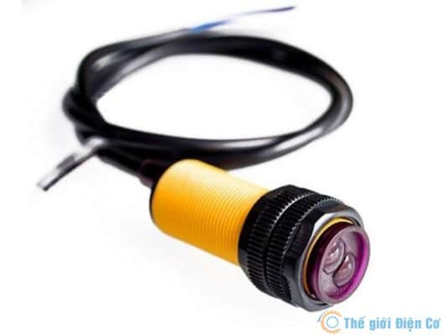

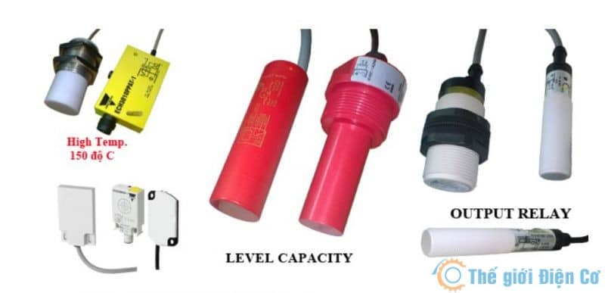

Chế độ hoạt động của cảm biến tiệm cận
Cảm biến tiệm cận được chia theo chế độ hoạt động thường mở (NO) và thường đóng (NC) mô tả tình trạng có tín hiệu đầu ra của cảm biến sau khi có hoặc không phát hiện được vật.
Thường mở: Tín hiệu điện áp cao khi phát hiện ra vật; tín hiệu điện áp thấp khi không có vật
Thường đóng: Tín hiệu cao khi không có vật; tín hiệu thấp khi phát hiện ra vật.
Ví dụ minh họa ở bên trái trình bày cảm biến tiệm cận DC-2 dây có đầu ra thường mở (NO). Đầu ra hoạt động khi vật di chuyển gần cảm biến.

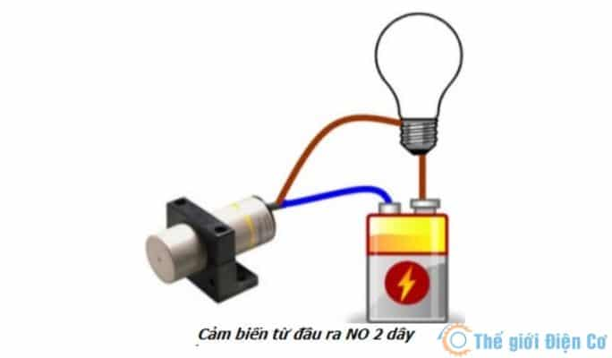
Cảm biến tiệm cận kiểu cảm ứng
Nguyên Tắc Hoạt Động: Từ trường do cuộn dây của sensor tạo ra sẽ thay đổi khi tương tác với vật thể kim loại (do đó chỉ phát hiện được vật thể kim loại).
– Cảm Ứng Từ – Có Bảo Vệ (Shielded): Từ trường được tập trung trước mặt sensor nên ít bị nhiễu bởi kim loại xung quanh, tuy nhiên khoảng cách đo ngắn đi.
– Cảm Ứng Từ – Không Có Bảo Vệ (Un-Shielded): Không có bảo vệ từ trường xung quanh mặt sensor nên khoảng cách đo dài hơn, tuy nhiên dễ bị nhiễu của kim loại xung quanh.

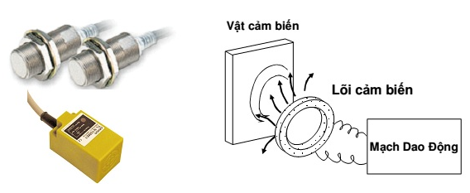

BÀI 3: LẮP ĐẶT MẠNG ĐIỆN CÔNG NGHIỆP
Mã bài: MĐ 17- 03
Giới thiệu:
Đất nước ta đang trong quá trình công nghiệp hóa, hiện đại hóa mạnh mẽ. Đi cùng với nó là các công trình phục vụ cho công nghiệp và dân dụng ngày càng nhiều, song song với các công trình đó là các công trình điện.
Các công điện ngày càng phức tạp hơn và có thiều thiết bị điện quan trọng đòi hỏi người công nhân lắp đặt cũng như vận hành các công trình điện phải có trình độ tay nghề cao, nắm vững các kiến thức và kỹ năng lắp đặt các hệ thống điện.
Nội dung môn học này nhằm trang bị cho học viên những kiến thức cơ bản và cần thiết về lắp đặt các hệ thống điện nhằm ứng dụng có hiệu quả trong ngành nghề của mình.
Mục tiêu:
- Trình bày được các khái niệm về mạng điện công nghiệp theo nội dung bài học.
- Thực hiện được lắp đặt mạng điện công nghiệp theo yêu cầu kỹ thuật.
- Rèn luyện tính nghiêm túc trong học tập và trong thực hiện công việc.
Nội dung chính:

1. Tổng quan về mạng điện công nghiệp
1.1. Mạng điện công nghiệp
Mạng điện công nghiệp là mạng động lực ba pha cung cấp điện cho các phụ tải công nghiệp. Phụ tải công nghiệp bao gồm máy móc, trang thiết bị cụng nghiệp sử dụng năng lượng điện sản xuất ra các sản phẩm công nghiệp trong các dây chuyền công nghệ.
Phụ tải điện công nghiệp chủ yếu là các động cơ điện xoay chiều ba pha cao, hạ áp, dòng điện xoay chiều tần số công nghiệp 50Hz; các lò điện trở, lò hồ quang, lò cảm ứng trung tần, các thiết bị biến đổi và chỉnh lưu….Trong các xí nghiệp công nghiệp dùng chủ yếu là các động cơ điện không đồng bộ 3 pha hạ áp có điện áp < 1kV như điện áp D/Y: 220/380V; D/Y: 380/660V; D/Y: 660/1140V. Các động cơ điện cao áp 3kV, 6kV, 10kV, 15kV thường dùng trong các dây truyền công nghệ có công suất lớn như các máy nghiền, máy cán, ép, máy nén khí, quạt gió, máy bơm… Như ở trong các nhà máy sản xuất xi măng, các trạm bơm công suất lớn….
Ngoài phụ tải động lực là các động cơ điện ra, trong xí nghiệp còn có phụ tải chiếu sáng phục vụ chiếu sáng cho nhà xưởng, bến, bãi, chiếu sáng cho đường đi và bảo vệ. Các thiết bị này dùng điện áp 220V, tần số 50Hz.
Mạng điện xí nghiệp bao gồm:
- Mạng điện cao áp cung cấp điện cho các trạm biến áp xí nghiệp, trạm biến áp phân xưởng và các động cơ cao áp.
- Mạng điện hạ áp cung cấp điện cho các động cơ điện hạ áp dùng trong truyền động cho các máy công cụ và chiếu sáng.
Để tránh làm rối mặt bằng xí nghiệp, cản trở giao thông và mất mỹ quan, rất nhiều mạng điện xí nghiệp dùng cáp ngầm và các dây dẫn bọc cách điện luồn trong ống thép hoặc ống nhựa cách điện đặt ngầm trong đất hoặc trên tường và trên sàn nhà phân xưởng.
1.2. Yêu cầu chung khi thực hiện lắp đặt
Để thực hiện lắp đặt trước hết phải có mặt bằng bố trí nhà xưởng, mặt bằng bố trí thiết bị trong nhà xưởng trên bản đồ địa lý hành chính, trên đó ghi rõ tỉ lệ xích để dựa vào đó xác định sơ bộ các kích thước cần thiết, xác định được diện tích nhà xưởng, chiều dài các tuyến dây. Từ đó, vẽ bản đồ đi dây toàn nhà máy; bản vẽ sơ đồ đi dây mạng điện các phân xưởng bao gồm mạng động lực và mạng chiếu sáng.
- Sơ đồ đi dây toàn nhà máy (mạng điện bên ngũai nhà xưởng).
Bản vẽ này thể hiện các tuyến dây của mạng điện bên ngũai nhà xưởng. Trên bản vẽ thể hiện số lượng dây dẫn hoặc cáp đi trên mỗi tuyến, mã hiệu. kí hiệu của đường dây, cao trình lắp đặt, đường kính ống thép lồng dây, …
- Bản vẽ sơ đồ đi dây mạng điện phân xưởng (hình 4.1).
Trên sơ đồ đi dây của mạng điện phân xưởng (mạng điện trong nhà), trên đó thể hiện vị trí đặt các tủ phân phối và tủ động lực và các máy công cụ.

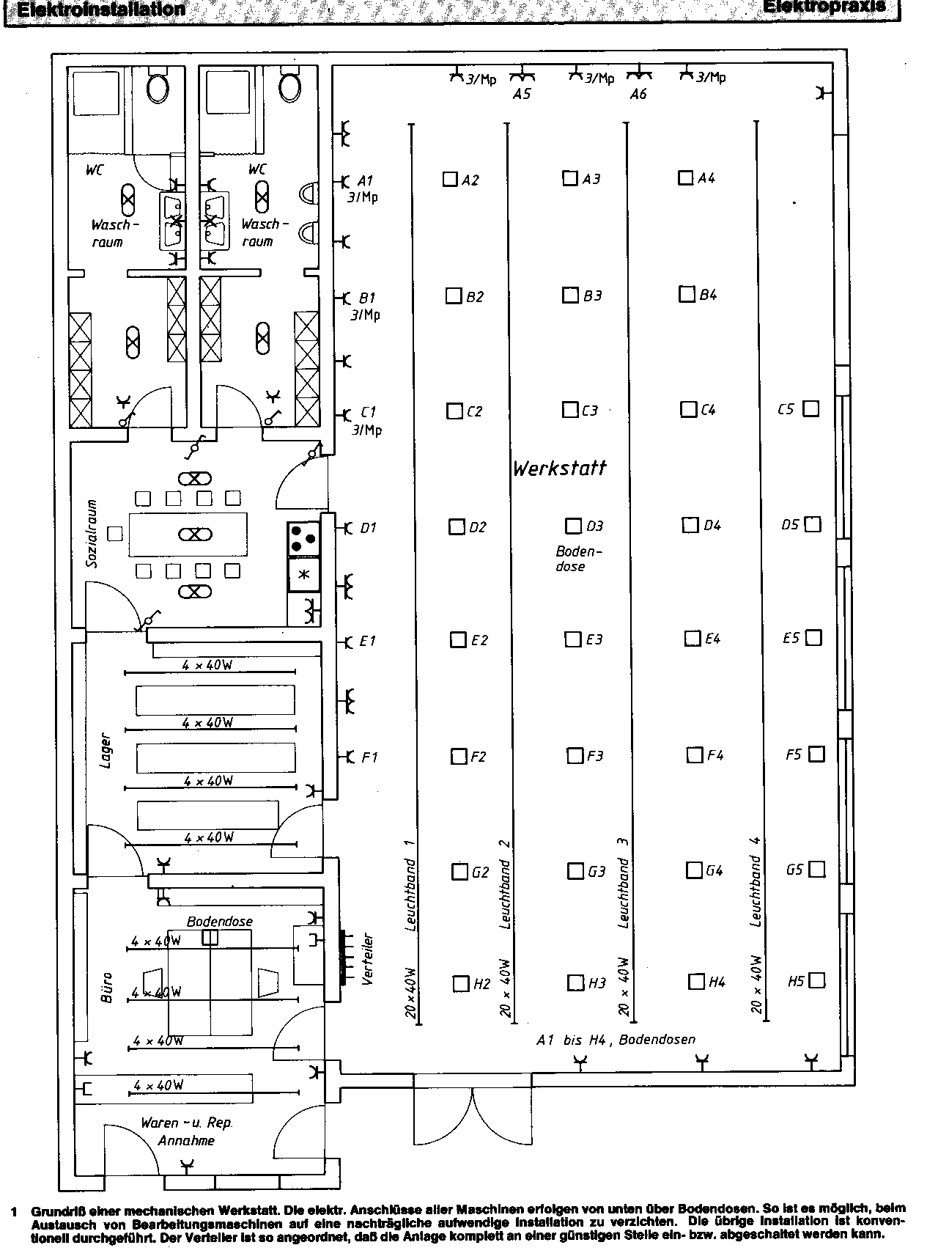

2. Các phương pháp lắp đặt cáp, đi dây
2.1. Lựa chọn các khả năng lắp đặt điện.
Để lựa chọn khả năng lắp đặt mạng điện cần phải xét tới các điều kiện ảnh hưởng sau:
- Mội trường lắp đặt.
- Vị trí lắp đặt.
- Sơ đồ nối các thiết bị, phần tử riêng lẻ của mạng, độ dài và tiết diện dây dẫn.
2.1.1. Môi trường lắp đặt
Môi trường lắp đặt mạng điện có thể gây nên:
- Sự phá hủy cách điện dây dẫn, vật liệu dẫn điện, các dạng vỏ bảo vệ khác nhau và các chi tiết kẹp giữ các phần tử của mạng điện.
- Làm tăng nguy hiểm đối với người vận hành hoặc ngẫu nhiên va chạm vào các phần tử của mạng điện.
- Làm tăng khả năng xuất hiện cháy nổ.
Sự phá họai cách điện, sự hư hỏng của các phần kim lọai dẫn điện và cấu trúc của chúng có thể xẩy ra dưới tác động của độ ẩm, của hơi và khí ăn mòn cũng như sự tăng nhiệt dẫn tới gây ngắn mạch trong mạng, tăng mức độ nguy hiểm khi tiếp xúc với các phần tử trong mạng, đặc biệt là các điều kiện ẩm ướt, nhiệt độ cao.. Không khí trong nhà cũng có thể chứa tạp chất phát sinh khi phóng tia lửa điện và nhiệt độ tăng cao trong các phần tử của thiết bị điện gây ra cháy, nổ.
2.1.2. Vị trí lắp đặt mạng điện
Vị trí lắp đặt mạng điện có ảnh hưởng tới việc lựa chọn hình dạng và hình thức lắp đặt theo điều kiện bảo vệ tránh va chạm cơ học cho mạng điện, tạo điều kiện thuận lợi cho việc lắp đặt và vận hành. Độ cao lắp đặt phụ thuộc vào các yêu cầu sau:
- Khi độ cao lắp đặt dưới 3,5m so với mặt nền nhà, sàn nhà và 2,5m so với mặt sàn cầu trục đảm bảo được an toàn về va chạm cơ học.
- Khi độ cao lắp đặt thấp hơn 2m so với mặt nền, sàn nhà phải có biện pháp bảo vệ chắc chắn chống va chạm về mặt cơ học.
2.1.3 Ảnh hưởng của sơ đồ lắp đặt
Sơ đồ lắp đặt có ảnh hưởng tới việc lựa chọn biện pháp thực hiện nó, ví dụ khi các máy móc, thiết bị phân bố thành từng dãy và không có khả năng tăng hoặc giảm số thiết bị trong dãy, hợp lý là dựng sơ đồ trục chính dùng thanh dẫn nối rẽ nhánh tới các thiết bị. Độ dài và tiết diện của từng đường dây riêng rẽ có ảnh hưởng trong trường hợp giải quyết dùng cáp hoặc dây dẫn lồng trong ống thép. Dùng cáp khi đọan mạng có tiết diện lớn và độ dài đáng kể và dùng dây dẫn lồng trong ống thép khi đọan mạng có tiết diện nhỏ, độ dài không đáng kể.
2.2. Những chỉ dẫn lắp đặt với một số môi trường đặc trưng.
2.2.1. Nhà xưởng khô ráo.
+ Đặt dây dẫn hở.
- Đặt trực tiếp theo kết cấu công trình và theo bề mặt các kết cấu không cháy và khó cháy dùng dây dẫn bọc cách điện không có vỏ bảo vệ đặt trên các pu li sứ cách điện, lồng vào trong các ống như ống nhựa cách điện, ống cách điện có vỏ kim lọai, ống thép, đặt trong các hộp, các máng, đặt trong các ống uốn bằng kim lọai cũng như dùng cáp dây dẫn có bọc cách điện và bọc lớp bảo vệ.
- Khi điện áp dưới 1000V dùng dây dẫn có bất kỳ cấu trúc nào.
- Khi điện áp trên 1000V dùng dây dẫn có cấu trúc kín hoặc chống bụi.
+ Đặt dây dẫn kín.
-Dùng dây dẫn bọc cách điện không có vỏ bảo vệ đặt trong các ống: Ống cách điện, ống cách điện có vỏ kim lọai, ống thép, trong các hộp dày và trong các rãnh được đặt kín của kết cấu xây dựng nhà và dùng dây dẫn đặc biệt.

2.2.2. Nhà xưởng ẩm.
+ Đặt dây dẫn hở.
- Đặt trực tiếp theo các kết cấu không cháy và khó cháy và trên bề mặt kết cấu công trình dùng dây dẫn bọc cách điện không có vỏ bảo vệ đặt trên các pu li sứ cách điện, trong ống thép và trong hộp cũng như dùng cáp, dựng dây dẫn có bọc cách điện cú vỏ bảo vệ hoặc dùng dây dẫn đặc biệt.
- Đặt trực tiếp theo các kết cấu dễ cháy và theo bề mặt kết cấu công trình dùng dây dẫn bọc cách điện không có vỏ bảo vệ đặt trên pu li sứ, trên sứ cách điện, trong ống thép và trong hộp cũng như dùng cáp và dây dẫn cách điện có vỏ bảo vệ.
- Khi điện áp dưới 1000V dùng dây dẫn có bất kỳ cấu trúc nào.
- Khi điện áp trên 1000V dùng dây dẫn có cấu trúc kín hoặc chống bụi.
+ Đặt dây dẫn kín
Dùng dây dẫn bọc cách điện không có vỏ bảo vệ đặt trong các ống: Ống cách điện chống ẩm, ống thộp, trong các hộp dày cũng như dùng dây dẫn đặc biệt.
2.2.3. Nhà xưởng ướt và đặc biệt ướt.
+ Đặt dây dẫn hở.
- Đặt trực tiếp theo kết cấu không cháy và dễ cháy và theo các bề mặt kết cấu dùng dây dẫn bọc cách điện không có vỏ bảo vệ đặt trên các pu li sứ nơi ướt át và trên sứ cách điện, trong ống thép và trong các ống nhựa cách điện.
- Với điện áp bất kỳ dùng dây dẫn bọc kín cấu trúc chống nước bắn vào.
+ Đặt dây dẫn kín
- Dùng dây dẫn bọc cách điện không có vỏ bảo vệ đặt trong các ống: Ống cách điệnchống ẩm, ống thộp.
2.2.4. Nhà xưởng nóng.
+ Đặt dây dẫn hở.
- Đặt trực tiếp theo kết cấu không cháy và dễ cháy và theo bề mặt kết cấu dùng dây dẫn bọc cách điện không có vỏ bảo vệ đặt trên các pu li sứ và trên sứ cách điện, trong ống thép, trong hộp, trong máng cũng như dùng cáp và dây dẫn có bọc cách điện, có vỏ bảo vệ.
- Khi điện áp dưới 1000V dùng dây dẫn có bất kỳ cấu trúc nào.
- Khi điện áp trên 1000V dùng dây dẫn có cấu trúc kín hoặc chống bụi.
+ Đặt dây dẫn kín.
-Dùng dây dẫn bọc cách điện không có vỏ bảo vệ đặt trong các ống: Ống cách điện, ống cách điện có vỏ kim lọai, ống thép.
2.2.5 Nhà xưởng có bụi.
+ Đặt dây dẫn hở.
- Đặt trực tiếp theo các kết cấu công trình không cháy và khó cháy, theo bề mặt công trình dùng dây dẫn bọc cách điện không có vỏ bảo vệ đặt trên các pu li sứ cách điện, trong ống: Ống cách điện có vỏ kim lọai, ống thép, trong các hộp, cũng như dùng cáp dây dẫn có bọc cách điện có vỏ bảo vệ.
- Đặt trực tiếp theo kết cấu công trình dễ cháy và theo bề mặt kết cấu dùng dây dẫn bọc cách điện không có vỏ bảo vệ, đặt trong ống thép, trong hộp cũng như dùng cáp hoặc dùng dây dẫn bọc cách điện có vỏ bảo vệ.
- Với điện áp bất kỳ dùng dây dẫn đặt trong cấu trúc chống bụi.
+ Đặt dây dẫn kín
-Dùng dây dẫn bọc cách điện không có vỏ bảo vệ đặt trong các ống: Ống cách điện, ống cách điện có vỏ kim lọai, ống thép, trong hộp cũng như dùng dây dẫn đặc biệt.
2.2.6. Nhà xưởng có môi trường hóa học.
+ Đặt dây dẫn hở.
- Đặt trực tiếp theo các kết cấu công trình khụng cháy và khó cháy, theo bề mặt công trình dùng dây dẫn bọc cách điện không có vỏ bảo vệ đặt trên các pu li sứ, trong ống thép, hoặc ống bằng chất dẻo cũng như dùng cáp.
+ Đặt dây dẫn kín
-Dùng dây dẫn bọc cách điện không có vỏ bảo vệ đặt trong ống bằng chất dẻo hoặc ống thép.
2.2.7. Nhà xưởng dễ cháy tất cả các cấp.
+ Đặt dây dẫn hở.
- Đặt theo nền nhà bất kỳ lọai nào, dùng dây dẫn bọc cách điện không có vỏ bảo vệ đặt trong ống thép cũng như cáp có vỏ bọc thép.
- Đặt theo nền nhà bất kỳ lọai nào, trong các nhà khô ráo không có bụi cũng như trong các nhà có bụi, trong bụi có chứa độ ẩm nhưng không tạo thành hợp chất gây tác dụng phá hủy tới vỏ kim lọai, dùng dây có bọc cách điện không có vỏ bảo vệ đặt trong các ống có vỏ kim lọai dày hoặc dây dẫn dạng ống; tại những nơi dây dẫn chịu lực tác dụng cơ học cần phải có lớp phủ bảo vệ.
- Đặt theo nền nhà bất kỳ lọai nào, dùng cáp không có vỏ bọc thép có bọc cách điện bằng cao su hoặc chất dẻo tổng hợp có vỏ chì hoặc vỏ bằng chất dẻo tổng hợp; Ở những nơi dây dẫn chịu lực tác dụng cơ học cần phải có lớp phủ bảo vệ.
- Dùng dây bọc cách điện không có vỏ bảo vệ đặt trên sứ cách điện, dây dẫn trong trường hợp này phải đặt xa chỗ tập trung các vật liệu dễ cháy và dây dẫn không phải chịu lực tác dụng cơ học theo vị trí lắp đặt.
- Dựng thanh dẫn được bảo vệ bằng các vỏ bọc có các lỗ thủng không lớn hơn 6mm. Mối nối thanh cái phải liền không được kênh, hở phải thực hiện hàn hoặc thử rò, mối nối thanh dẫn bằng bu lông cần có biện pháp chống tự tháo lỏng.
+ Đặt dây dẫn kín.
Dùng dây dẫn bọc cách điện không có vỏ bảo vệ đặt trong ống thép.
2.3. Một số phương pháp lắp đặt cơ bản
2.3.1. Đường dây dẫn điện lên trên các trụ cách điện
(Hình 4-2) nêu một ví dụ về đặt dây dẫn có bọc cách điện lên trên các trụ cách điện. Đường dây dẫn điện trên các trụ cách điện bằng các dây dẫn không được bảo vệ thì được cách điện bằng puli, sứ cách điện. Tùy theo tiết diện lõi dây và phương pháp đặt dây, dây dẫn được bắt chặt trên các trụ cách điện qua các khỏang cách, không vượt quá qui định của ngành xây dựng. Khỏang cách giữa các trục của dây dẫn đặt song song cạnh nhau cũng được tiêu chuẩn hóa. Có thể bắt chặt dây dẫn lên pu li, lên sứ cách điện dọc theo tường và trần nhà bên trong các phòng, lên sứ cách điện dọc theo tường đối với dây dẫn điện ngoài trời. Móc giá treo dây cùng với sứ cách điện phải được bắt chặt lên nền vật liệu chính của tường, còn pu li và miếng kẹp của dây dẫn có mặt cắt đến 4mm² có thể bắt nên lớp vữa trát hoặc trên lớp vỏ bọc bằng gỗ của nhà. Việc đi dây trên các trụ cách điện rất mất công, khó có thể công nghiệp hóa vì vậy chúng được sử dụng rất hạn chế. Đặc biệt việc đi dây điện trên puli thường gặp rất ít và thường gặp với các công việc sửa chữa. Trên hình 4.1 là những ví dụ về các kết cấu phổ biến nhất để đi dây điện. Các nhà máy sản xuất, các cụm kết cấu riêng biệt cho phép bắt chặt các sứ cách điện và các đèn chiếu sáng vào giàn treo (I) Và đặt theo tường (II). Trong các trường hợp này dây dẫn được kẹp vào các sứ cách điện bằng các móc chuyên dùng.
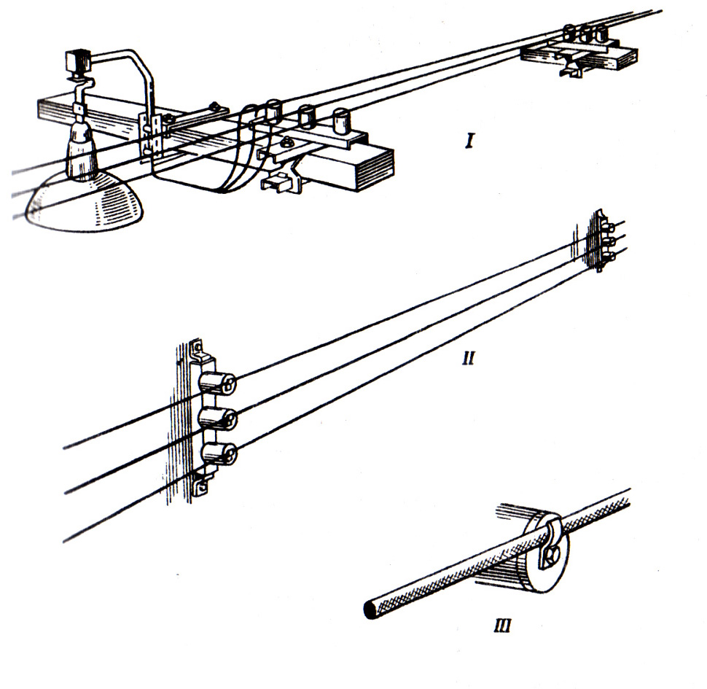
Hình 3-2: Đường dây dẫn điện hở
2.3.2. Đường dây dẫn điện trong ống thép trên sàn nhà
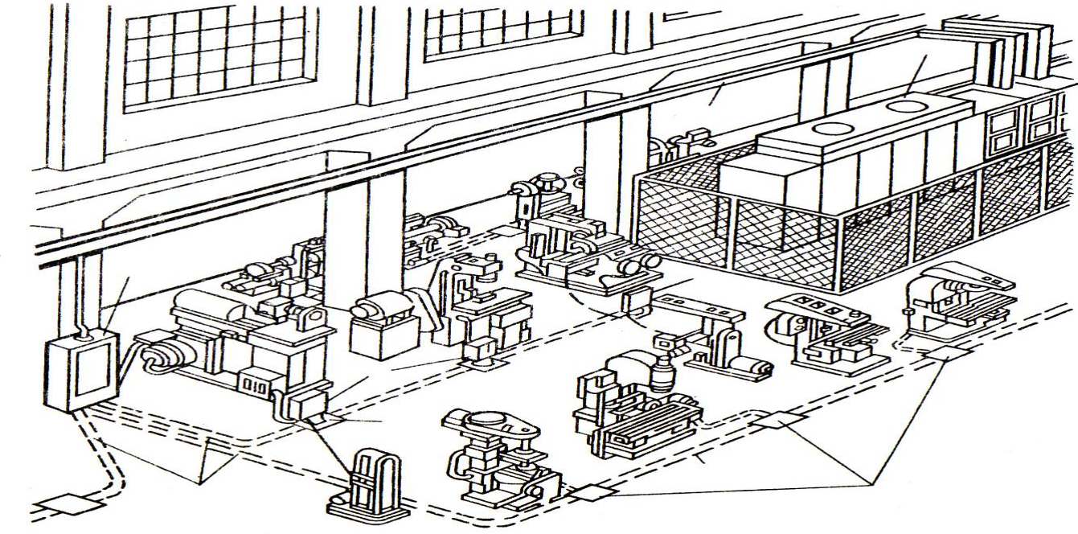

Hình 3-3. Đường dây dẫn điện trong ống thép trên sàn nhà.
Cách đặt này thường được ứng dụng trong các phũng sản xuất cú nhiệt độ môi trường xung quanh bỡnh thường và cho phép đảm bảo cung cấp điện cho các thiết bị công nghệ dày đặc thường được thay đổi và di chuyển. Cách đặt đường dây này gồm các bộ phận sau:
1- Trạm biến áp.
2- Đường dây dẫn chính.
3- Tủ điện lực.
4- Đường dây chính trên sàn.
5- Hộp phân nhánh dây trên sàn nhà.
6- Cột mô đun phân phối.
Cách đặt này cho phép phân phối đều đặn trên sàn nhà của phân xưởng theo các bước xác định bằng các hộp mô đun phân nhánh chuyên dùng 5 hoặc bằng các cột phân phối 6, nhờ đó mà các thiết bị dùng điện nối được điện mà không tốn kém nhiều chi phí vật tư và tốn công sức, không phải thay đổi mạng lưới điện và làm hỏng nền nhà xưởng.
Trong hộp phân nhánh, việc nối dây được thực hiện từ dây dẫn chính nhờ các đầu kẹp chuyên dùng mà không phải cắt dây.
Cột phân phối được đặt trên nắp hộp phân nhánh. Cột có thể có phích tháo tự động hoặc cầu dao đóng điện vào cùng với cầu chì.
+ Cách đi dây:
Đường dây điện chính có thể đặt trong ống thép dẫn nước hay hơi lọai nhẹ có đường kính 1,5 inch, dùng cho dây dẫn có tiết diện đến 35 mm² đặt song song cạnh nhau có khỏang cách đến tường là 3m hay cách tâm cột 1,5m. Trên đường dây chính 2 đến 3m đặt một hộp phân nhánh dây (5)
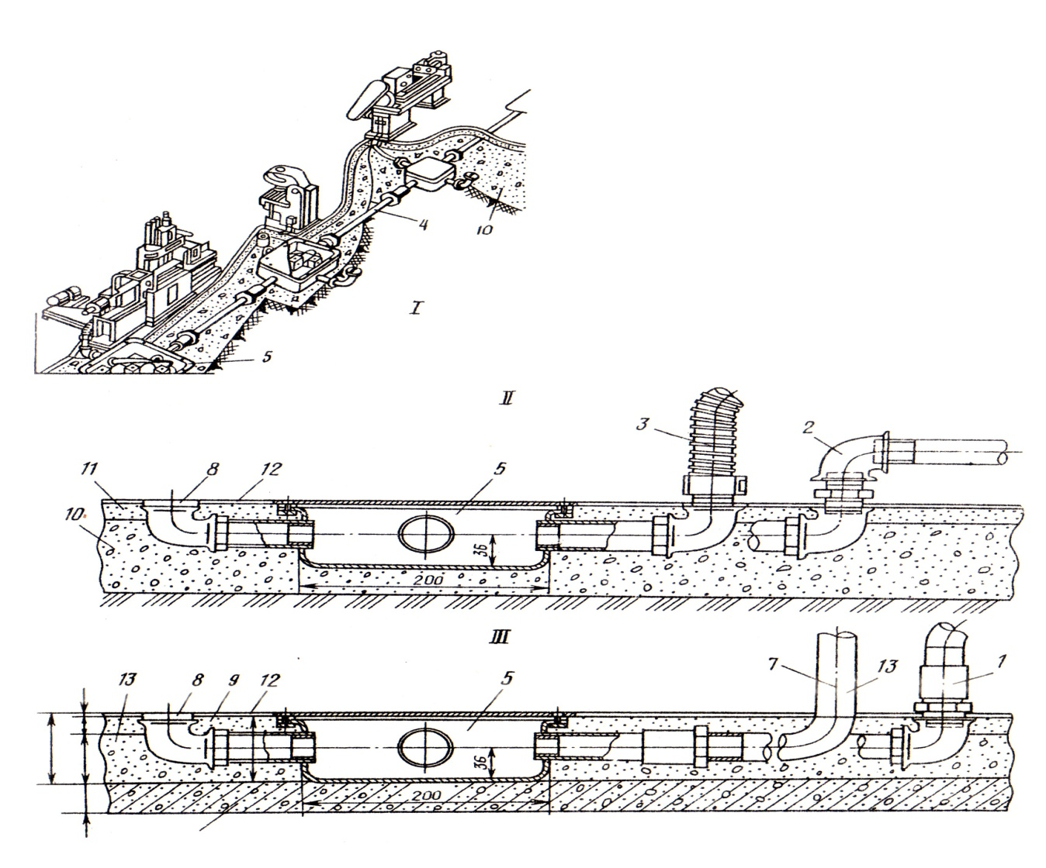

a)

b)

c)

Hình 3-4. Khái quát cách đi dây trong ống thép.
Nếu đặt hộp phân nhánh trên tầng một (h4.4b) thì bố trì chúng trong lớp đệm bê tông 10, sau đó đổ lớp xi măng đệm 11 và ở phía trên là lớp xi măng pôlime 12. Khi đặt hộp đấu dây trên tầng cao (hình 4.4c), chúng ta đặt trực tiếp nên tấm trần ngăn bằng bê tông cốt thép, sau đó đổ xỉ và lớp xi măng đệm là lớp xi măng pôlime 12. Đường dây dẫn chính (4) đi vào hộp đấu dây (5) để từ đó đi ra các phân nhánh (7). Nếu một trong các đầu phân nhánh không sử dụng thì phải đậy bằng nắp kín (8). Đường dây nhánh đi đến thiết bị dùng điện được thực hiện bằng ống nối bằng thép (3), qua ống chẹn hai ngả (2) và khớp nối ống thẳng (1)
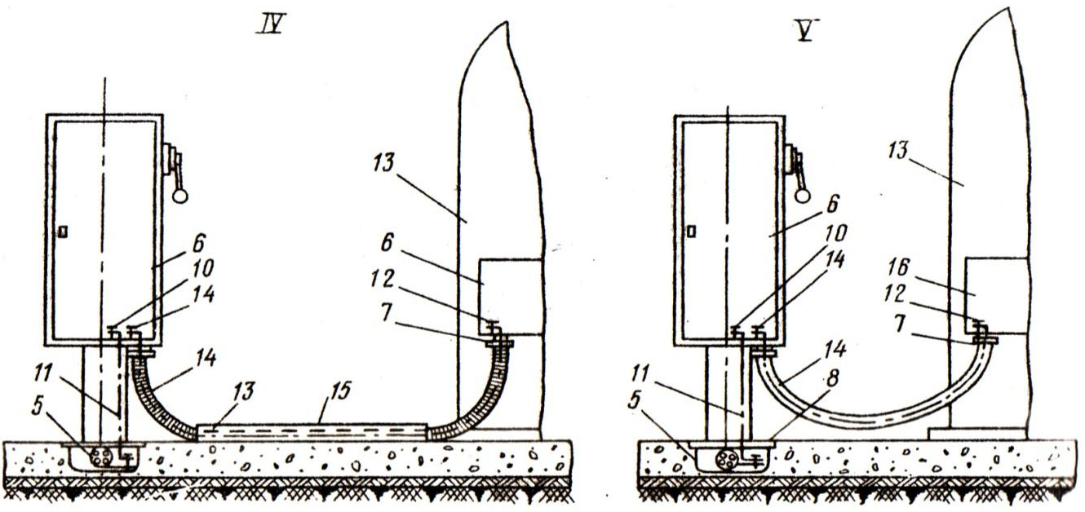

a)
b)

Hình 3-5. Cách đi dây khi có sử dụng hộp phân phối.
Trong hộp đấu dây có thể đặt cột phân phối dây (6) hình 4.5. Cột đấu dây được bắt thay cho nắp nhờ các vít qua miếng đệm cao su. Cột đấu dây có thể dùng với các chốt cắm tháo được (hình 4.5a), với tự động hóa và với cầu giao đầu vào cùng với cầu chì (hình 4.5b). Nếu giữa các máy cái (13) và cột đấu dây 6 có lối đi, thì dọc theo sàn đặt ống nối mềm bằng kim loại (14) và phía trên được bảo vệ bằng thép chữ U (15), cũng có thể đặt bằng ống thép, khi đó không cần bảo vệ bằng thép hình chữ U nữa. Trong trường hợp, khi mà giữa các máy cái (13) và cột đấu dây không có lối, thì dùng ống nối mềm bằng kim lọai (14) được treo giữa các cột đấu dây và hộp đi dây vào máy.
Trong trường hợp cần đặt nhiều dây dẫn, có thể thay thế ống thép bằng hộp thép nhiều rãnh đặt dưới sàn nhà với nắp tháo được đặt sát mặt sàn hoặc dùng các rãnh trên sàn nhà(hình 4-6).

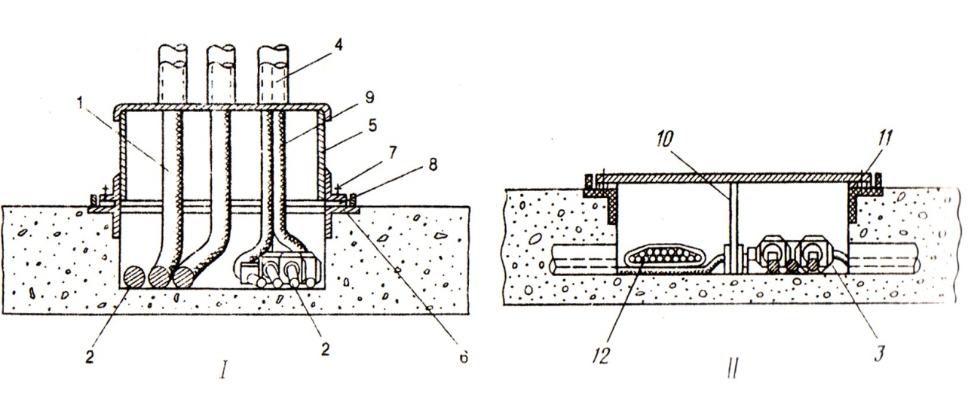

a)
b)

Hình 3-6. Cách đi dây trong các hộp thép.

Hộp đặt dưới sàn nhà cho phép:
- Thực hiện trong hộp một khối lượng lớn các mạch: Mạch điều khiển, mạch tự động, mạch thông tin, mạch động lực.
- Thực hiện phân nhánh qua từng đọan 0,5m qua nắp hộp.
- Đặt dây dẫn cho tất cả các phòng sản xuất trừ các phòng dễ nổ và dễ cháy, các phòng bụi và có môi trường ăn mòn hóa học.
- Đặt các thiết bị công nghệ trực tiếp tại các nắp hộp người ta làm các hộp có dạng tiết thẳng, góc, ba ngả và hình chữ thập.
Trong hộp không có vách ngăn (hình 4.6a), dọc theo rãnh dây phân nhánh (1) được nối vào dây chính (2) qua đầu kẹp dây phân nhánh (3) và đi qua đọan ống nối (4) hàm vào nắp (5). Nắp có thể được bắt chặt vào góc (6), đóng khung rãnh bằng đinh chốt (7) và làm kín bằng đệm cao su (8). Dây dẫn có dòng điện nhỏ (9) được đi riêng rẽ đến các thiết bị điện. Hộp có vách ngăn hình (4.6b) được dùng trong các trường hợp khi mà cùng đặt cáp điện lực với mạng điện có dòng điện nhỏ. Dọc theo toàn bộ chiều dài lọai hộp này được chia bằng các vách ngăn (10) bằng thép. Dây dẫn của mạch điện lực (11) với các đầu kẹp phân nhánh dây (3) được đặt trong một phần của rãnh, còn các nắp 12 có dây điện nhỏ được đặt thành bó.

2.3.3 Phân phối điện năng nhờ dây dẫn điện treo
Cách đặt đường dây điện treo được thực hiện bằng dây dẫn đặc biệt có dây chịu tải ở bên trong lớp cách điện bằng nhựa hay cao su, còn dây dẫn điện cũng có cùng loại cách điện đó được quấn xunh quanh dây chịu tải. Dọc theo dây chịu tải có thể đặt dây dẫn có bất kỳ tiết diện nào hoặc cáp không bọc thép có tiết diện đến 16mm², các dây này được treo hoặc bắt chặt vào dây treo dọc hay dây treo ngang. Còn bản thân dây treo (dây chịu tải) thì được treo tự do hay kéo căng giữa các kết cấu xây dựng của nhà hay công trình bằng các kết cấu trung gian hoặc đầu mút chuyên dùng. Loại kết cấu này có thể là loại hãm chặt hay kéo căng.Người ta sử dụng cách đặt đường dây dẫn điện bằng dây treo đối với các mạng điện chiếu sáng và mạng điện lực trong đó có cả mạng điện nội tuyến và ngoại tuyến của các phòng sản xuất và các phòng chăn nuôi ở các vùng nông thôn.
Người ta đặt đường dây theo sơ đồ(hình 4-7)
1- Cơ cấu neo tạm thời hay cố định.
2 - Palăng.
3 - Lực kế.
4 - Kẹp dây bằng nêm.
5 - Hệ thống dây treo thẳng đứng.
6 - Bộ nối dây.
7 – Đèn.
8 - Khớp kéo căng dây
9 - Đầu tự do của dây treo.
10- Các chi tiết của giá đỡ.

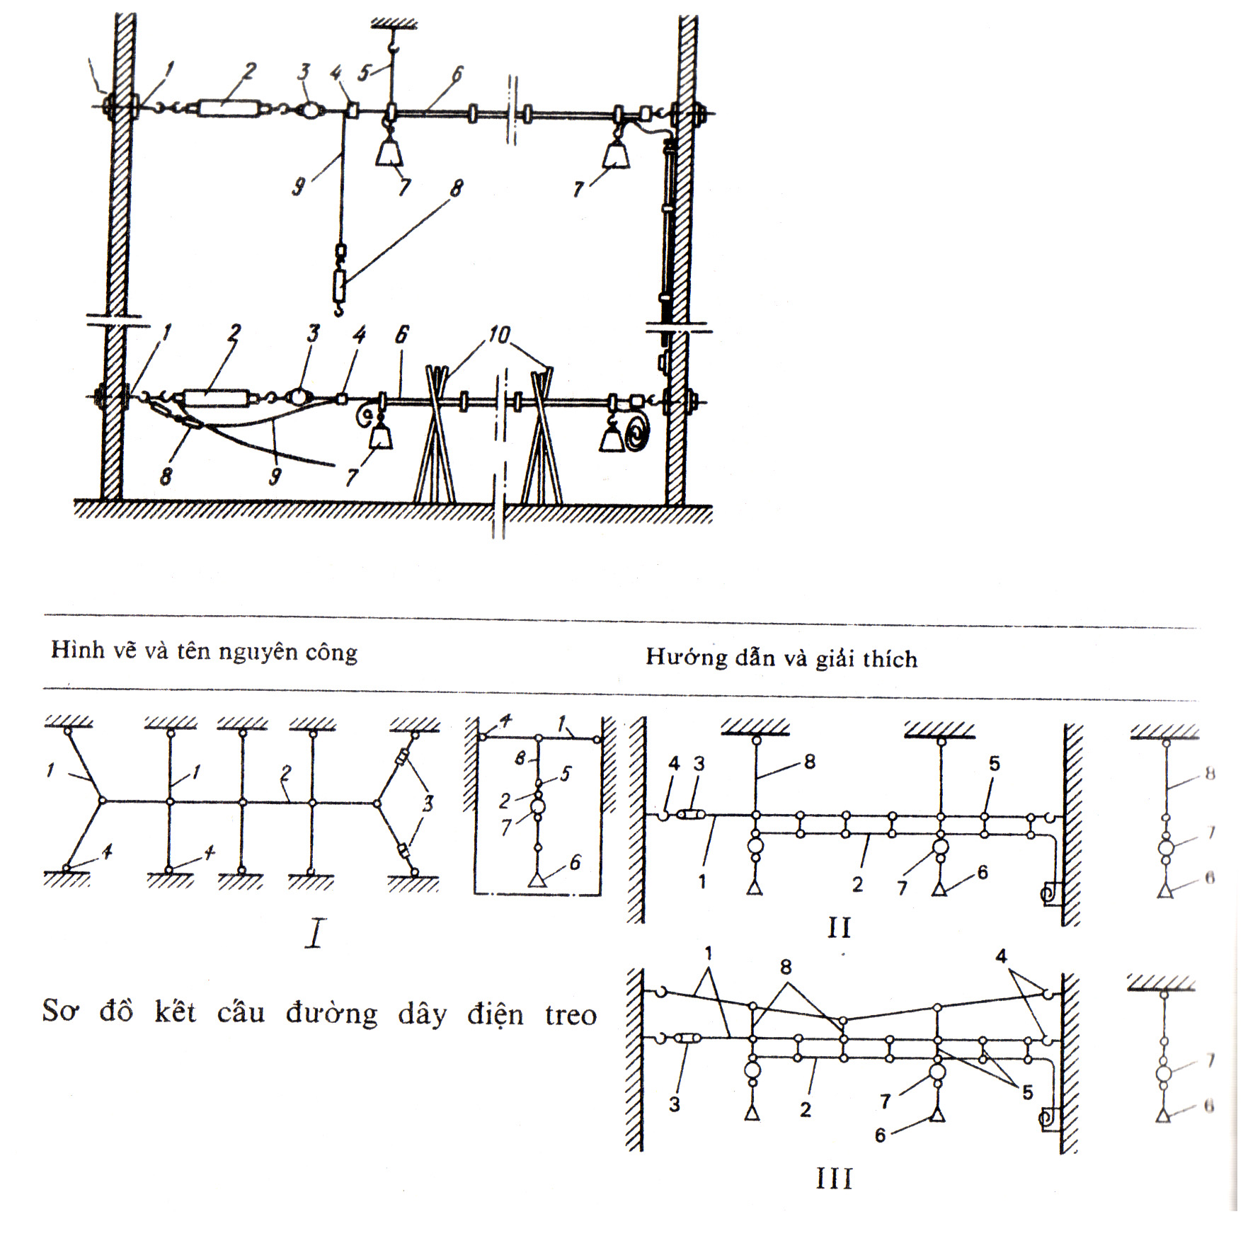

Hình 3-7. Sơ đồ cấu tạo đường dây dẫn điện treo.
Trong cách đặt đường dây treo lọai này, dây điện và cáp được treo vào dây thép, còn dây thép lại được bắt chặt vào nền xây dựng hoặc những chỗ nhô ra của các kết cấu xây dựng nhờ các mỏ kẹp trung gian hoặc mỏ kẹp đầu mút. Cách đặt kiểu này được dùng đối với đường dây chính, các đường dây phân phối và các đường dây nhóm của các mạng điện chiếu sáng và mạng điện lực của dòng xoay chiều có điện áp đến 380V ở trong và ngoài phòng.
Hình dạng chung của cách đặt đường dây dẫn treo bằng dây thép được trình bày trên (hình 4-8a), còn các phương pháp bắt chặt dây thép vào các nền xây dựng được trình bày trên (hình 4-8b).

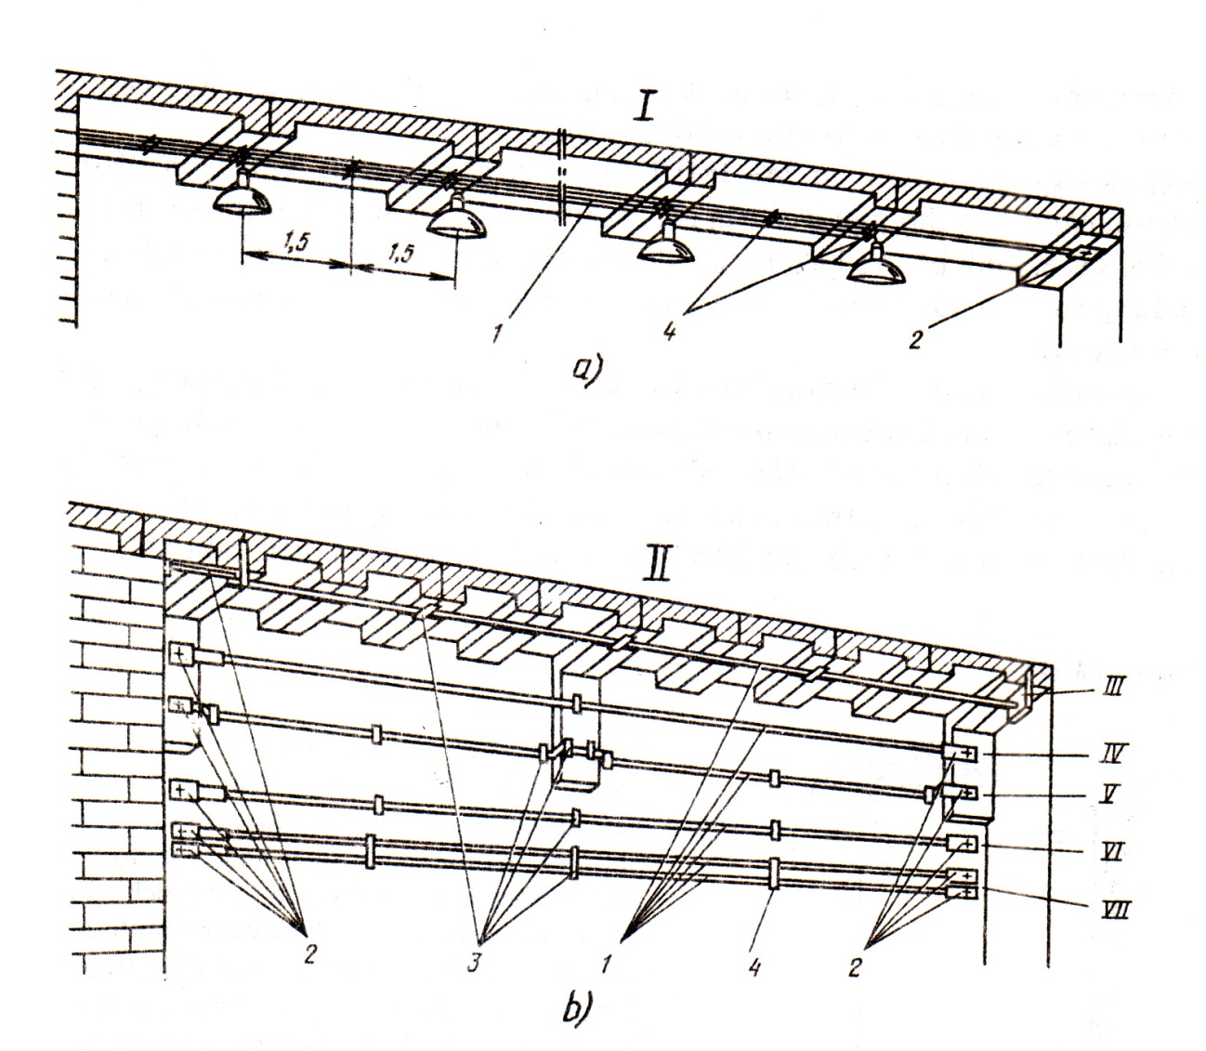

Hình 3-8. Cấu tạo đường dây dẫn treo (a)
và phương pháp kẹp chặt dây thép treo(b).

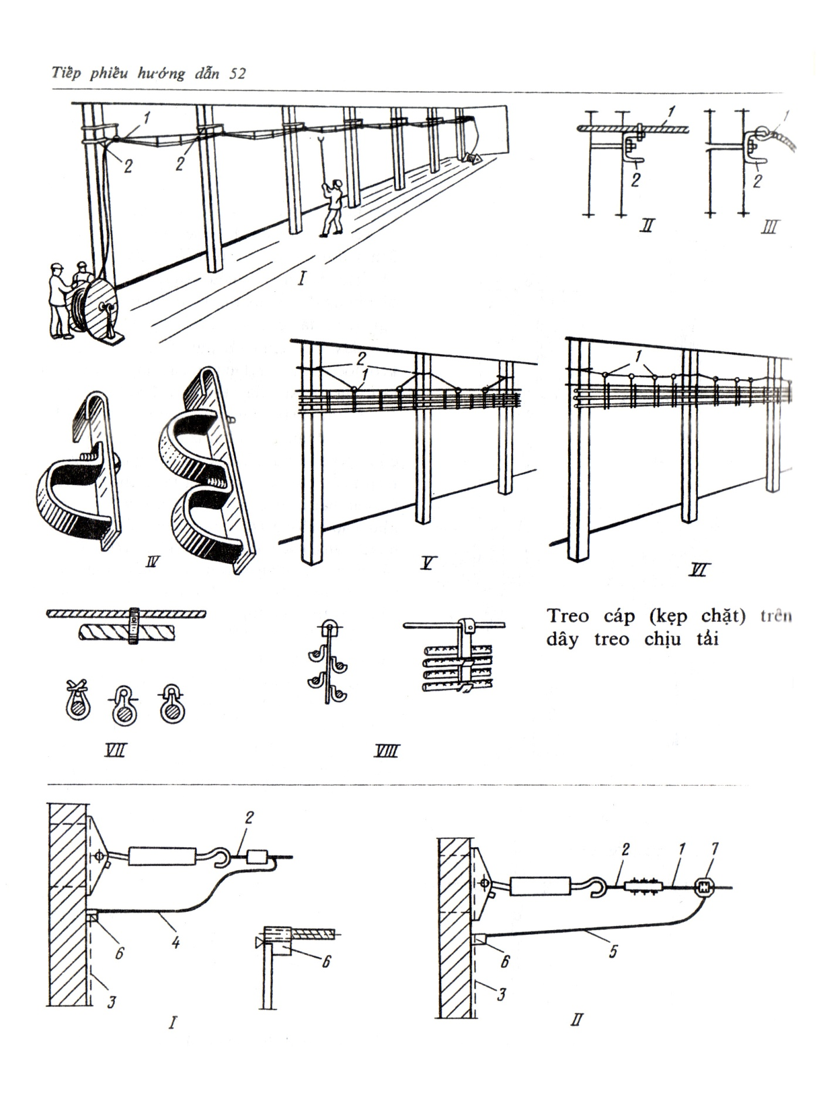

Hình 3-9. Ví dụ về kết cấu dây điện lực và chiếu sáng đặt
bằng dây treo chịu tải.

2.3.4. Phân phối điện năng nhờ dây dẫn đặt trong rãnh.
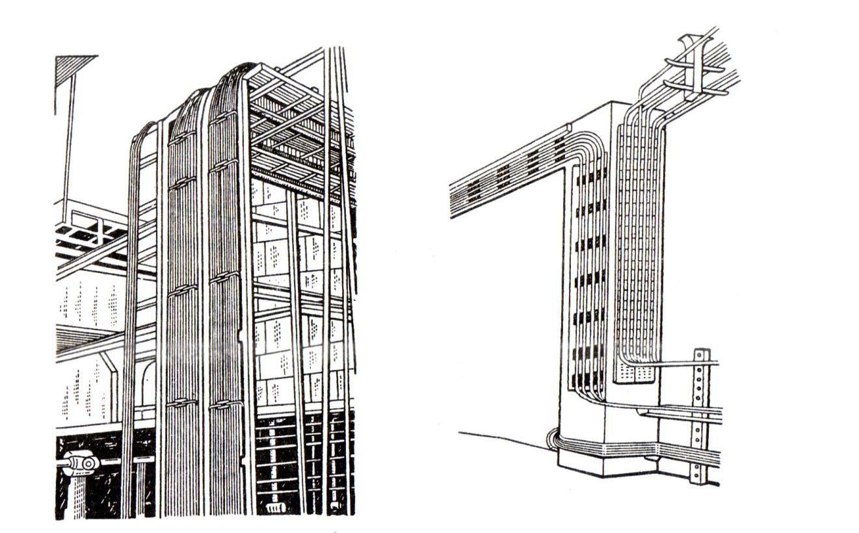

Hình 3-10. Lắp đặt dây dẫn và cáp trong các rãnh.
Đặt dây điện và cáp trong các rãnh cáp đặc biệt, đây là một trong những cách đặt đường dây hiện đại. Các rãnh được chế tạo ở dạng hoàn chỉnh để lắp đặt các chi tiết chi phép lắp các tuyến dây có sự phân nhánh và quay cần thiết trên các mặt phẳng nằm ngang va thẳng đứng. Các rãnh dùng để đặt các dây dẫn điện chiếu sáng và dây dẫn điện điện lực trên các kết cấu theo tường, theo các cột, dưới sàn nhà, trần trong các gia buồng mà các xưởng mà ở đó cho phép đặt các dây dẫn và cáp điện hở.
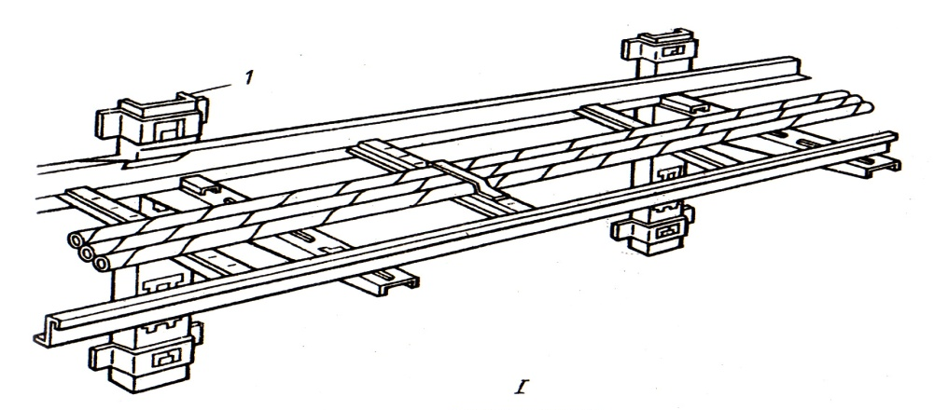
a. Phương pháp bắt chặt các rãnh vào các kết cấu lắp ghép cáp
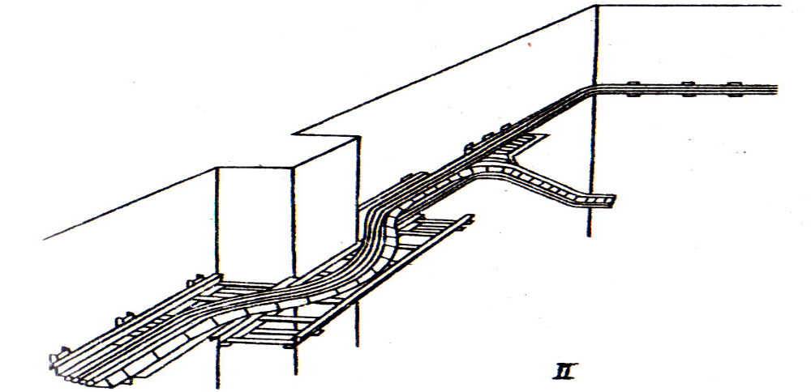

b. Phương pháp đặt tuyến rãnh tránh những vật cản.
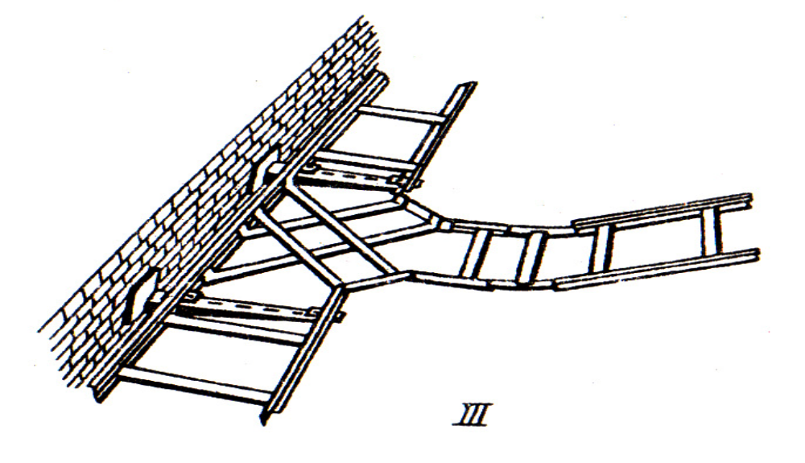
c. Phương pháp lắp đặt các tuyến phân nhánh của rãnh lên chốt cao hơn.

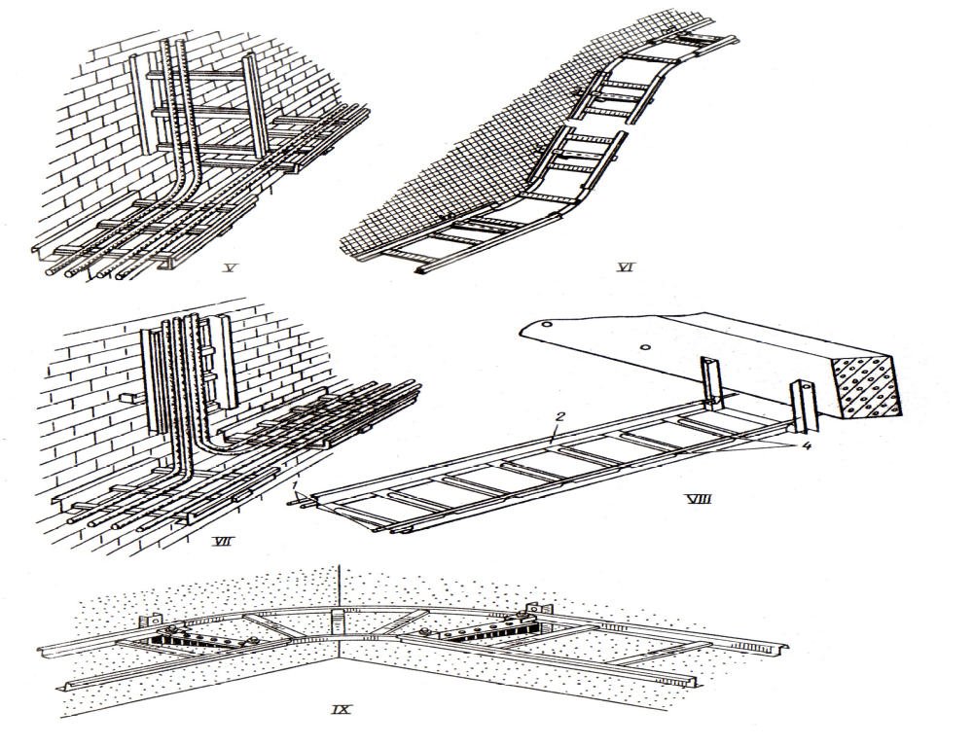
Hình 3-11. Các ví dụ về cách bố trí các tuyến đặt cáp.

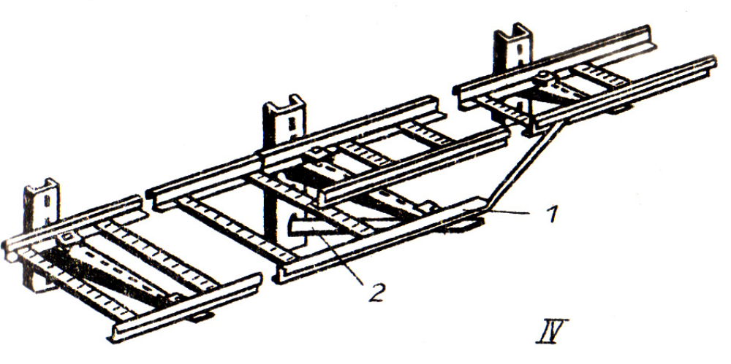
Phương pháp bố trí chuyển tiếp của các rãnh từ chiều rộng này sang chiều rộng khác.
Phương pháp bố trí phân nhánh các rãnh theo chiều thẳng đứng 90o (h4.11e). Phương pháp bố trí kết cấu chuyển tiếp các rãnh từ mức này lên mức khác khi bắt chặt vào tường bằng các kết cấu lắp ghép (h4.11f). Phương pháp bố trí phân nhánh các rãnh đặt ngang, đặt thẳng đứng lên 90⁰, vào các rãnh bắt sát vào tường (h4.11g) và phương pháp bắt chặt đọan thẳng rãnh chính lên dây treo (h4.11h). Phương pháp bố trí kết cấu ngoặt của rãnh chính dưới một góc 90⁰.
2.3.4 Phân phối điện năng nhờ thanh dẫn.
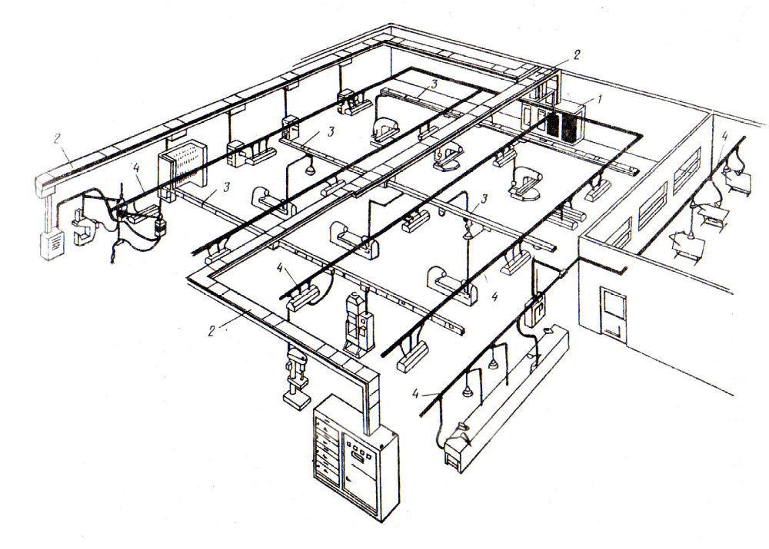
Hình 3-12. Phân phối điện năng nhờ thanh dẫn.

Mạng lưới điện được thực hiện bằng bộ thanh dẫn đảm bảo được tính mềm dẻo và tính vạn năng cao. Có thể thay đổi hình dạng của chúng với chi phí thời gian, lao động, vật liệu ít. Cho phép thực hiện nhanh chóng, an toàn nối mạch điện đến các thiết bị điện mà không gián đọan đến nguồn điện chính. Lọai này được dùng nhiều và rất thuận tiện trong vận hành đáp ứng với yêu cầu công nghiệp hóa và làm giảm thời gian lắp đặt. Các bộ thanh dẫn có thanh dẫn làm bằng nhôm hoặc đồng. Các thanh dẫn này được cách điện với nhau và có vỏ bọc bảo vệ. Đường dây điện kiểu thanh dẫn được chia thành đường dây chính, đường dây phân phối, đường dây chiếu sáng và đường thanh dẫn lấy điện. Bộ thanh dẫn gồm những đọan có khả năng: Thực hiện các đường điện phân nhánh, quay phải, quay trái, quay lên trên, quay xuống dưới. Ở hình 4.12
- Trạm biến thế.
- Hộp thanh cái dẫn điện chính.
- Hộp thanh cái dẫn điện phân phối.
- Hộp thanh cái dẫn điện chiếu sáng.
+ Một số phương pháp lắp ráp thanh dẫn.
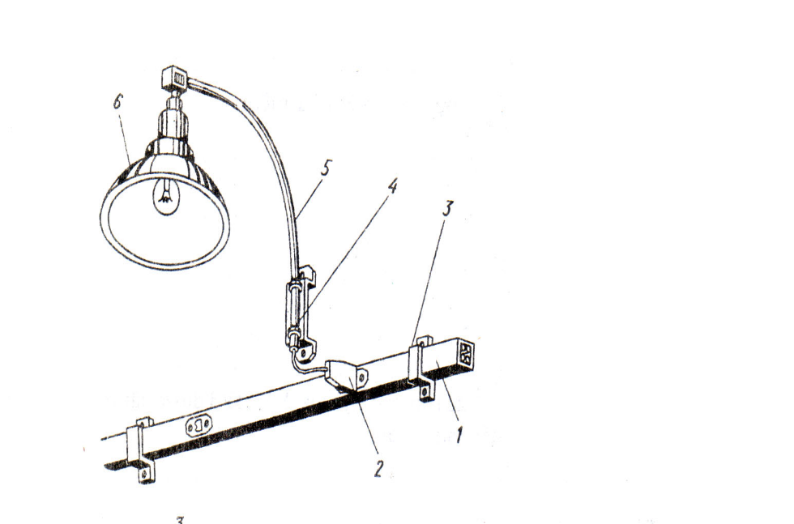

Hình 4-13. Lắp hộp thanh dẫn trên tường.

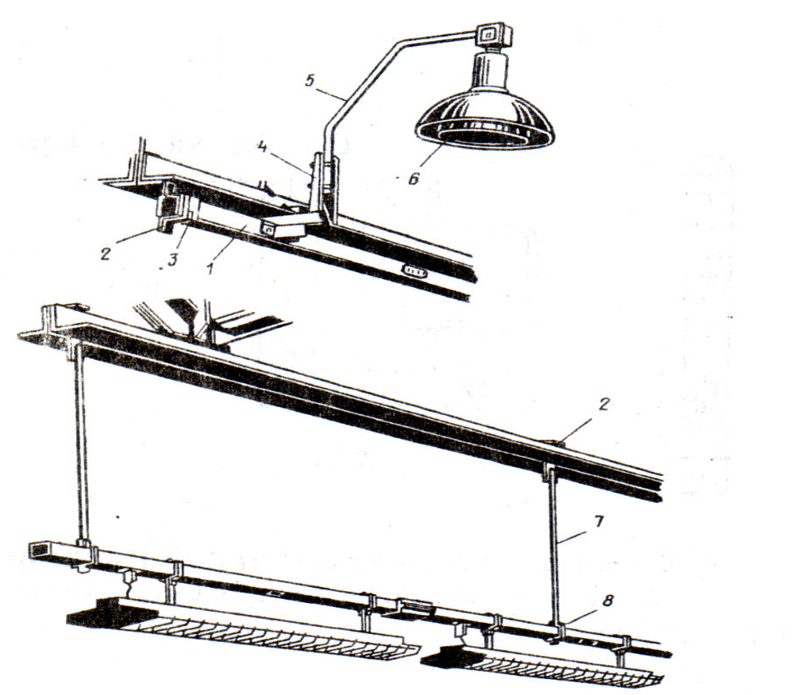
Hình 4-15. Lắp hộp thanh dọc theo các giàn kim lọai.

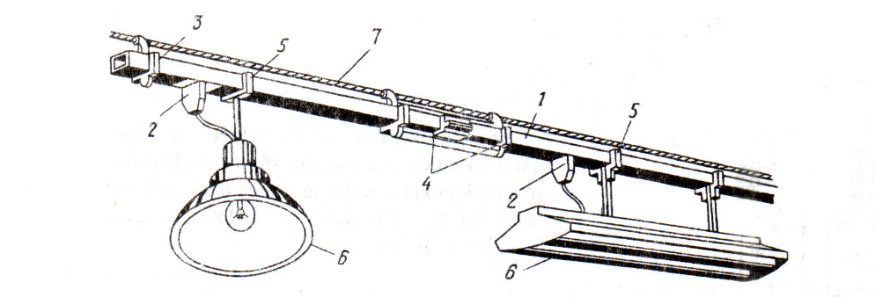
Hình 4-14. Lắp hộp thanh dẫn trên cáp căng.

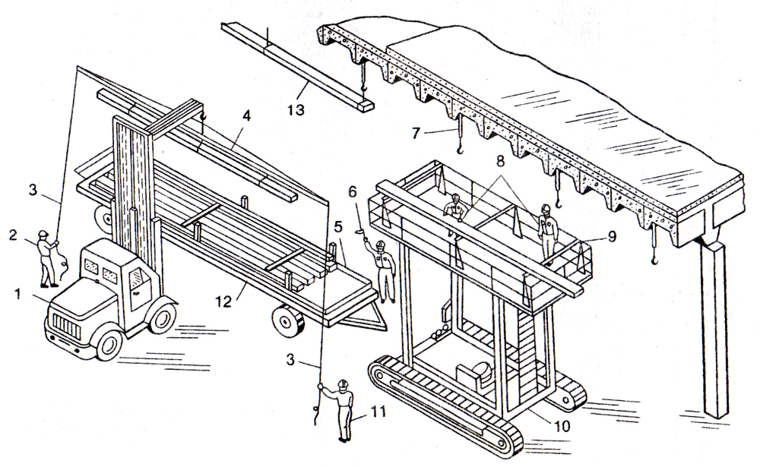
Hình 3-14. Dựng giàn giáo tự hành lắp ráp thanh dẫn.

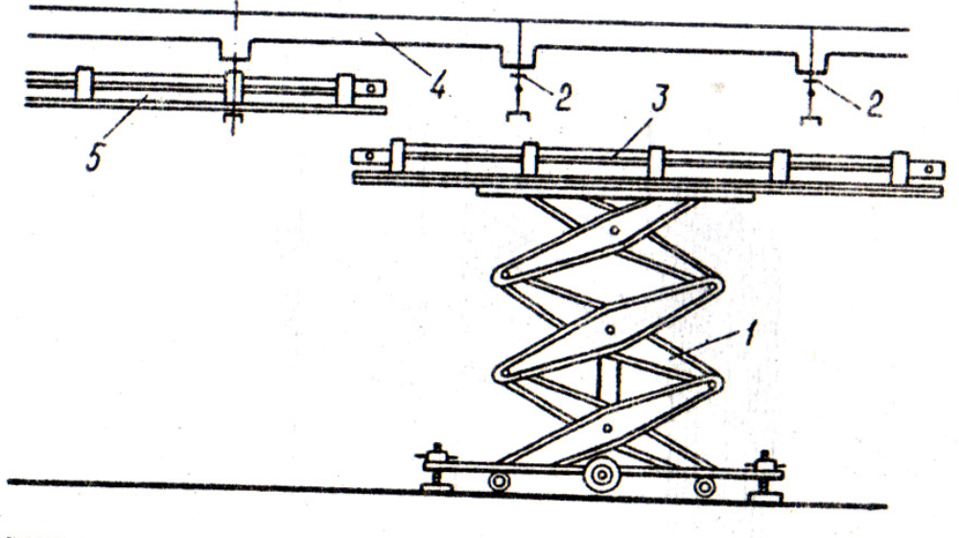
Hình 3.13. Dựng bệ thủy lực lắp ráp thanh dẫn.

- Xe nâng. 7- Kết cấu bắt giữ.
- Thợ lắp điện 8- Thợ lắp ráp.
- Dây kéo. 9- Giá đỡ.
- Dầm ngang chuyên dụng. 10-Giàn giáo tự hành.
- Công ten nơ. 11- Thợ lắp điện có trình độ cao.
- Người chỉ huy. 12- Xe chuyển công ten nơ.
2.3.5. Lắp đặt dây dẫn trong hộp
Hộp dây điện là một lọai kết cấu dùng để đặt các dây điện và cáp vào trong để bảo vệ chúng tránh bị hư hỏng do các lực cơ học, đi dây đẹp. Hộp được sử dụng thuận tiện, cho phép công nghiệp hóa công việc được tốt hơn. Có nhiều dạng hộp để sử dụng ở các vị trí khác nhau cho phù hợp: Hộp thẳng, các hộp uốn góc quay lên trên, quay xuống dưới, hộp đấu nối…Người ta chế tạo hộp có chiều dài 2÷3m. Trong hộp có thể đặt dây và cáp nhiều lớp.
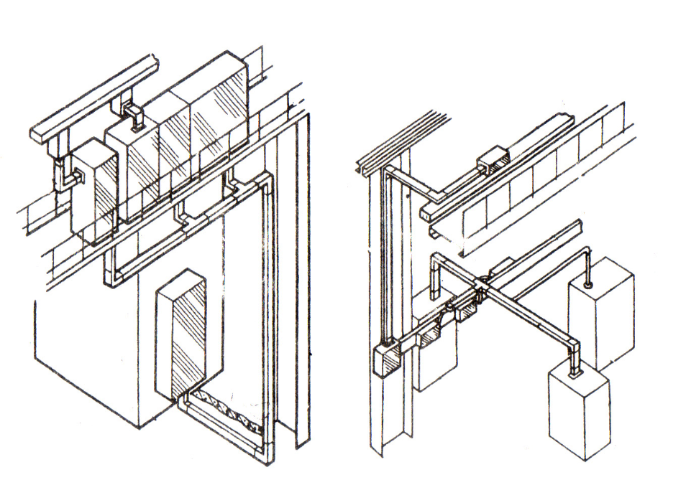
Hình 3-15. Đặt đường dây điện trong các hộp dây.

3. Lắp đặt tủ điều khiển và phân phối
Tất cả hệ thống điện công nghiệp và dân dụng đều cần được bảo vệ đầy đủ và có thể điều khiển mạch. Tủ phân phối chính là nơi nguồn cung cấp đi vào và được chia ra thành các mạch nhánh, mỗi mạch nhánh được điều khiển và bảo vệ bởi cầu chì hoặc máy cắt. Nói chung nguồn điện được nối vào thanh cái qua một thiết bị đóng cắt chính là CB (Circuit Breaker) hoặc bộ cầu dao, cầu chì. Các mạch riêng lẻ thường được nhóm lại theo chức năng: Động lực, chiếu sáng, sưởi ấm (hoặc làm lạnh) …được nuôi từ các thanh cái. Một số mạch được mắc thẳng vào tủ phân phối khu vực nơi diễn ra sự phân chia nhánh. Ở những mạng hạ áp lớn đôi khi cần có tủ phân phối phụ, do đó ta có 3 mức phân phối.
Hiện tại người ta thường dùng các tủ phân phối có vỏ là kim lọai hoặc nhựa tổng hợp, nhằm để:
- Bảo vệ người tránh bị điện giật.
- Bảo vệ máy cắt, đồng hồ chỉ thị, rơ le, cầu chì, chống va đập cơ học, rung và những tác động ngọai lai ảnh hưởng tới họat động của hệ như: Nhiễu, bẩn, bụi, ẩm,..
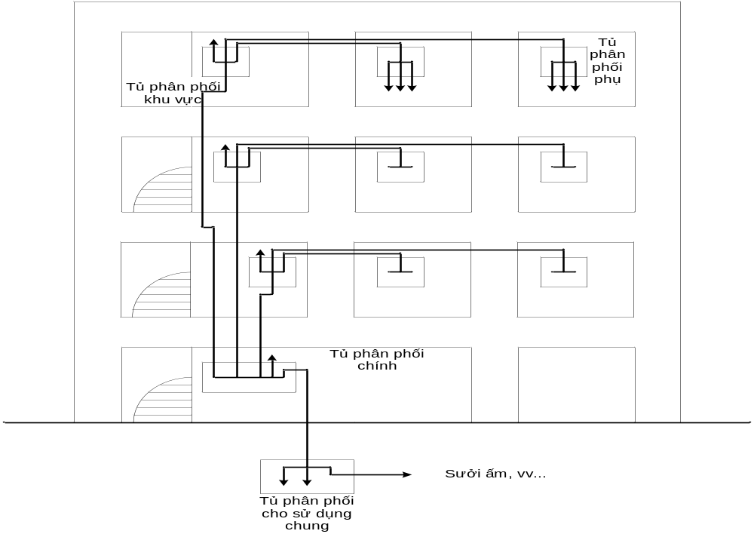
Hình 3-16. Vị trí lắp đặt các lọai tủ phân phối ở một nhà cao tầng.
3.1. Các lọai tủ phân phối
Các tủ phân phối hoặc một tập hợp các thiết bị đóng cắt hạ thế sẽ khác nhau theo lọai ứng dụng và nguyên tắc thiết kế (đặc biệt theo sự bố trí của thanh cái), được phân lọai dựa theo yêu cầu của tải. Các lọai tủ phân phối chính tiờu biểu là:
+ Tủ phân phối chính.
+ Tủ phân phối khu vực.
+ Tủ phân phối phụ.
+ Tủ điều khiển công nghệ hay tủ chức năng. Ví dụ như tủ điều khiển động cơ, tủ điều khiển sưởi ấm…
Các tủ khu vực và tủ phụ nằm rải rác ở khắp lưới điện. Các tủ điều khiển công nghệ có thể nằm gần tủ phân phối chính hoặc gần với dây chuyền công nghệ được kiểm sóat.
3.2. Các thành phần cơ bản của tủ phân phối
Tùy theo chức năng, yêu cầu cần bảo vệ của tải mà tủ phân phối có các thành phần sau:
+ Vỏ tủ điều khiển và phân phối.
+ Đầu kết nối: Cầu dao tự động (CB) đầu vào.
+ Bảo vệ chống sét: Bột bảo vệ chống sét.
+ Bảo vệ quá dòng và cách ly: Cầu chì ống, CB, ELCB.
+ Điều khiển từ xa: bộ định thời…
+ Quản lý năng lượng.
Tủ cần đặt ở độ cao với tới được từ 1÷1,8m. Độ cao 1,3m giành cho người tàn tật và lớn tuổi.
3.3. Cách thực hiện hai lọai tủ phân phối
Người ta phân biệt:
Tủ phân phối thông dụng trong đó công tắc và cầu chì được gắn vào một khung nằm bên trong.
Tủ phân phối chức năng cho những ứng dụng đặc thù.
a.Các tủ phân phối thông dụng
CB và cầu chì thường nằm trên một giàn khung lui về phía sau của tủ. Các thiết bị hiển thị và điều khiển: Đồng hồ đo, đèn, nút ấn… được lắp ở mặt trước hoặc hông của tủ. Việc đặt các dụng cụ bên trong tủ cần được nghiên cứu cẩn thận có xét đến kích thước của mỗi vật, các chỗ đấu nối và khỏang trống cần thiết đảm bảo họat động an toàn và thuận lợi. Để dự đóan tổng diện tích cần thiết có thể nhân tổng diện tích các thiết bị với 2,5.
b. Các tủ phân phối chức năng
Tủ này giành cho các chức năng đặc biệt và sử dụng các mô dun chức năng bao gồm máy cắt và các thiết bị cùng các phụ kiện để lắp đặt và đấu nối. Ví dụ như các đơn vị điều khiển động cơ dạng ô kéo bao gồm công tắc tơ, cầu chì, cầu dao, nút nhấn, đèn báo…Thiết kế các tủ lọai này thường không tốn thời gian, vì chỉ cần cộng một số mô đun cần thiết cùng với khỏang trống để thêm vào sau này nếu cần. Dùng các bộ phân tiền chế để lắp tủ được dễ dàng hơn.
Các kỹ thuật lắp ráp tủ phân phối chức năng:
- Các đơn vị chức năng cố định: Tủ bao gồm nhiều đơn vị chức năng cố định như: Khởi động từ và các rơ le liên quan tùy theo chức năng. Các đơn vị này không thích hợp cho việc cô lập thanh cái. Do đó bất kỳ một sự can thiệp nào để bảo trợ, sửa chữa, thay đổi…đều phải cắt điện toàn tủ. Sử dụng các đơn vị tháo lắp được để giảm tối thiểu thời gian cắt điện.
- Các đơn vị chức năng có thể cô lập: Mỗi đơn vị chức năng được đặt trên một panel tháo lắp được, có kèm theo thiết bị cô lập phía đầu vào (thanh cái) và ngắt điện phía lộ ra. Một đơn vị như vậy có thể rút ra để bảo trì mà không cần ngắt điện toàn bộ.
- Các đơn vị chức năng dạng ngăn kéo: Máy cắt và phụ kiện được lắp trên một khung dạng ô kéo nằm ngang rút ra được. Chức năng này phức tạp và thường được dùng để điếu khiển động cơ. Cách ly được cả phía vào và phía ra bằng các ô kéo.

4. Bài tập ứng dụng
4.1 Bài tập thực hành 1: Lắp đặt mạch hỗn hợp
a. Yêu cầu:
Lắp đặt tủ điện cấp nguồn và mạch điện chiếu sáng kết hợp với ổ cắm cấp nguồn cho các thiết bị 1 pha theo bản vẽ.
b. Nhiệm vụ:
Tính toán, bố trí thiết bị và lắp đặt mạch điện theo đúng kích thước, hình dạng trong bản vẽ và đảm bảo các tiêu chí kỹ thuật trong quy định lắp đặt, đi dây.
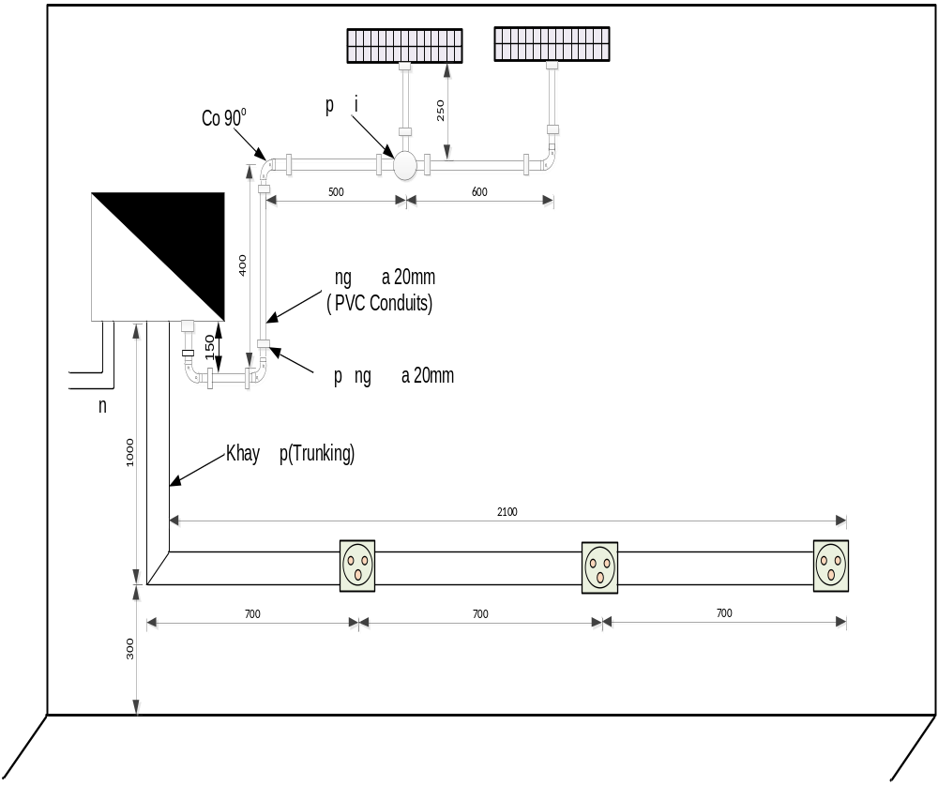Hình 3.17 - Sơ đồ bố trí đi dây, lắp đặt
Việc lắp đặt bên trên được cung cấp bởi nguồn 1 pha 220V. Bảng điện tổng được nối với hệ thống trung tính nối đất đa điểm (MEN).
Cáp mềm (3 x 2.5mm²) cho mạch ổ cắm, dây đơn mềm 1.5mm² cho mạch chiếu sáng.
Bảng điện chỉ ra dưới đây là bảng điện tổng 1 pha 220V, gồm có một khóa điện tổng (32A) kiểm soát việc lắp đặt và một RCD – 2P ( 32A) bảo vệ hai mạch điện.
Sử dụng các màu phù hợp vẽ tất cả các đường dây pha, trung tính và nối đất, đồng thời ghi ký hiệu bảng điện theo yêu cầu trong quy định đi dây.

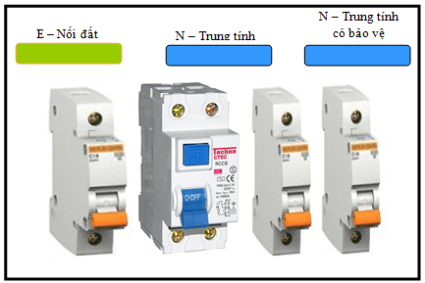
Hình 7: Sơ đồ bố trí thiết bị
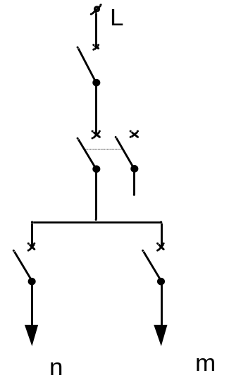
5.1.1 Vật tư, thiết bị, dụng cụ
Vật tư | Số lượng | Thiết bị - Dụng cụ | Số lượng

5.1.2 Các bước thực hiện
Bước 1: Khảo sát nhiệm vụ
- Kiểm tra kích thước, vị trí khu vực thực hành lắp đặt
- Đọc bản vẽ
- Chuẩn bị dụng cụ, vật tư
- Người hướng dẫn sẽ thuyết minh một phương pháp đúng để lắp đặt, kết thúc và kiểm tra mạch.
Bước 2: Lắp đặt ống luồn dây, hộp nối
- Từ sơ đồ bố trí mạch điện trên chúng ta tiến hành đánh dấu các vị trí cần gắn công tắc, đui đèn, ổ cắm và vẽ phác họa đường đi dây.
- Lắp cố định các công tắc, đui đèn, hộp đấu nối tại các vị trí đã đánh dấu.
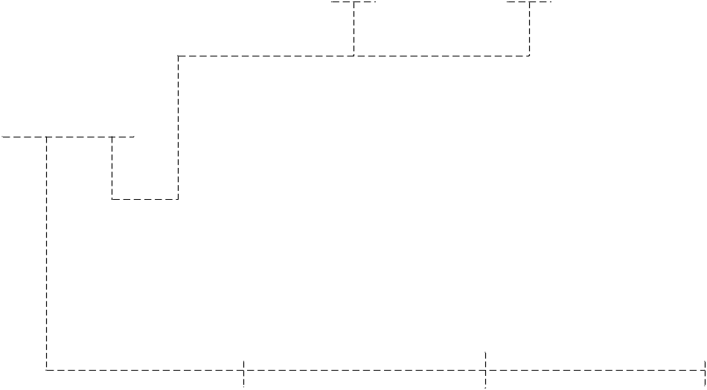

Bước 3: Đi dây
Căn cứ vào kích thước trên bản vẽ bố trí mạch chúng ta tiến hành tính số lượng dây cho từng mạch. Cắt dây chừa phần dư hai đầu để đấu nối( tại hộp nối công tắc ≈ 10cm, tại tủ điện ≈ 20cm)
Luồn dây theo ống, hộp đã lắp đặt( luồn từ tải về nguồn)
Bước 4: Đấu nối dây
Tại đầu ra tải.
+ Cắt bỏ 10 mm của vỏ bọc dây ở đầu ra bằng dao.
+ Vặn xoắn các sợi dây dẫn với nhau.
+ Chèn các dây dẫn vào các cực nối và siết chặt các vít.
Tại tủ điện.
+ Cắt bỏ 10 mm của vỏ bọc dây ở đầu ra bằng dao.
+ Vặn xoắn các sợi dây dẫn với nhau.
+ Chèn các dây dẫn vào các cực nối và siết chặt các vít.
Dây pha (màu đỏ)
Trung tính (màu đen/ xanh)
Dây nối đất (màu xanh lá cây / màu vàng)
Bước 5: Kiểm tra
Trước khi tiến hành kiểm tra phải đảm bảo mạch điện đã được cách ly với nguồn điện.
Kiểm tra – Điện trở thông mạch của các dây nối đất:
- Tháo rời điểm đấu nối với hệ thống tiếp đất đa điểm (M.E.N).
- Sử dụng dụng cụ kiểm tra thông mạch loại Ohms (Ω), đo Điện trở thông mạch của dây tiếp đất chính từ thanh tiếp đất trên bảng điện đến cọc nối đất, và Đo điện trở thông mạch của tất cả các dây nối đất từ thanh nối đất tới tất cả các điểm nối đất hoặc các vị trí để lộ kim loại.

Kiểm tra dây nối đất | Giá trị đo được | Đánh giá
Kiểm tra dây nối đất | Giá trị đo được | Đạt | Không đạt
Dây nối đất chính | Ω
Dây nối đất mạch điện | Ω
Phần kim loại để lộ | Ω

Kiểm tra – Điện trở cách điện của các dây dẫn:
+ Đặt bộ kiểm tra điện trở cách điện ở thang Megohm (MΩ), và điện áp kiểm tra 500 V;
+ Với tất cả các bộ phận ngắt điện và các Khóa điện (công tắc) ở trạng thái đóng, sử dụng dụng cụ kiểm tra điện trở cách điện, đo điện trở cách điện giữa các dây dẫn mang dòng điện và dây nối đất.
+ Đo cách điện của bất cứ linh kiện hay phụ kiện điện nào như các núm chỉnh độ sáng của đèn mà có thể nối được với dây nóng và dây trung tính.
Kiểm tra điện trở  cách điện | Giá trị  yêu cầu | Giá trị đo được | Đánh giá
Kiểm tra điện trở  cách điện | Giá trị  yêu cầu | Giá trị đo được | Đạt | Không đạt
Dây pha với đất | Ω | Ω
Dây trung tính với đất | Ω | Ω

Kiểm tra cực tính
Ghi chú: Người hướng dẫn sẽ cấp điện vào mạch và giám sát
Cấp điện vào mạch.
Kiểm tra cáp ở đầu ra bằng vôn kế hoặc bút thử điện.

Kiểm tra cực tính của ổ cắm | Khóa điện (công tắc) ĐÓNG | Khóa điện (công tắc) NGẮT
Cực pha tới cực đất
Cực trung tính với cực đất
Cực pha với dây cực trung tính

Kiểm tra cực tính ở đèn | Khóa điện (công tắc) ĐÓNG | Khóa điện (công tắc) NGẮT
Cực pha tới cực đất
Cực trung tính với cực đất
Cực pha với dây cực trung tính

5.2 Bài tập thực hành 2: Lắp đặt bộ điều khiển máy cưa bàn (3 pha)
- Yêu cầu:
+ Lắp đặt tủ điện cấp nguồn và điều khiển cho máy cưa bàn 3 pha hoạt động như sau:
+ Nhấn nút khởi động, đèn cảnh báo và còi sẽ hoạt động trong 10 giây, sau đó động cơ tự khởi động. Nhấn nút dừng để ngừng hoạt động của thiết bị. Yêu cầu có các đèn báo chạy, dừng và báo lỗi.
- Nhiệm vụ:
+ Tính toán, bố trí thiết bị và lắp đặt mạch điện, tủ điều khiển theo đúng kích thước, hình dạng trong bản vẽ và đảm bảo các tiêu chí kỹ thuật trong quy định lắp đặt, đi dây
+ Việc lắp đặt bên trên được cung cấp bởi nguồn 3 pha 380/220V. Bảng điện tổng được nối với hệ thống trung tính nối đất đa điểm (MEN).
+ Cáp mềm (3 x 2.5mm²) cho mạch động lực của động cơ, dây đơn mềm 1.0mm² cho mạch điều khiển.
+ Sử dụng các ký hiệu, số để đánh dấu các đầu dây, nút nhấn trong mạch điện.
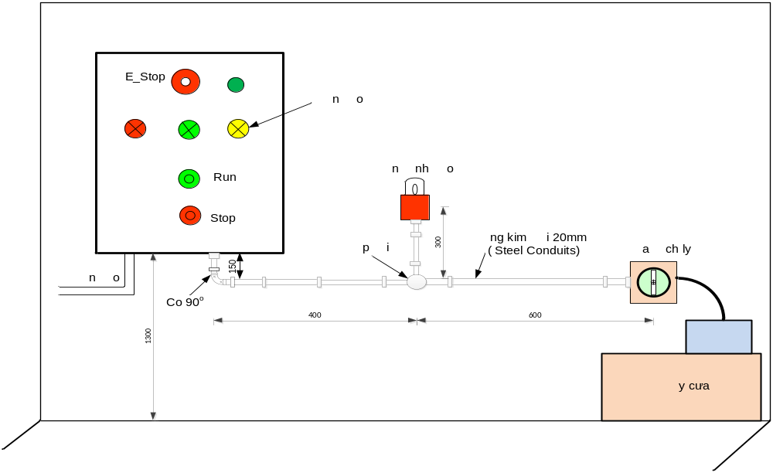Hình 3.18 - Sơ đồ bố trí thiết bị
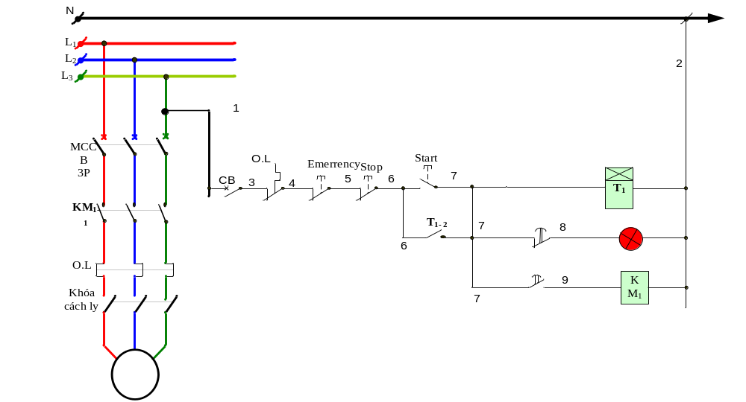
Hình 3.19 - Sơ đồ nguyên lý mạch điện
Sử dụng các thông tin trong nhiệm vụ thực hành 1 để hoàn thành bài thực hành này, thời gian tối đa là 180 phút.
- Lắp đặt mạch điều khiển
Chuẩn bị vật tư, phụ kiện lắp mạch điều khiển: dây điện, vít, đầu coss, dây số
Chuẩn bị các khí cụ điện như CB, khởi động từ, rơ le nhiệt, nút nhấn…
Khoan và gắn các nút nhấn, đèn báo lên mặt tủ.
Cố định các khí cụ điện vào tủ;
Tiến hành đấu nối mạch điều khiển: đấu nối theo bản vẽ từ trái qua phải, từ trên xuống dưới, từng mạch một.
Đấu nối mạch động lực: từ trên xuống dưới theo bản vẽ.
- Lắp đặt tủ:
Sử dụng thước để đánh dấu vị trí lắp đặt.
Sử dụng thước thủy (Level) kiểm tra sự cân bằng của tủ điện
- Cố định ống đi dây, đèn cảnh báo
- Đi dây cho động cơ, đèn đấu nối.
- Kiểm tra, vận hành thử mạch điện.

BÀI 4: LẮP ĐẶT HỆ THỐNG NỐI ĐẤT VÀ CHỐNG SÉT
Mã bài: MĐ 17- 04
Giới thiệu:
Bài học giúp học sinh hiểu biết chung về các ký hiệu, các loại sơ đồ mạch Điện công nghiệp. Sau khi học bài này học sinh biết được cách đấu nối, đi dây, lắp ráp một số mạch điện công nghiệp, một số mạch điện tổng hợp.
Mục tiêu:
- Trình bày được các khái niệm về mạng điện công nghiệp theo nội dung bài học.
- Thực hiện được lắp đặt mạng điện công nghiệp theo yêu cầu kỹ thuật.
- Rèn luyện tính nghiêm túc trong học tập và trong thực hiện công việc.
Nội dung chính:

1. Chống sét

1.1 Tổng quan
Sét là một nguồn điện từ mạnh phổ biến xảy ra trong tự nhiên. Nguyên nhân làm xuất hiện sét là do sự hình thành các điện tích khối lớn. Nguồn sét chính là các đám mây mưa dông mang điện tích dương và âm ở các phần trên và dưới đám mây. Chúng tạo ra xung qunh đám mây này một điện trường có cường độ lớn.
Trong quá trình tích lũy các điện tích trái dấu, một điện trường có cường độ luôn được gia tăng hình thành xung quanh đám mây. Khi điện thế ở một điểm bất kỳ của đám mây đạt giá trị tới hạn vượt quá ngưỡng cách điện của không khí (với áp lực khí quyển bình thường khoảng 3.106V/m), ở đó xảy ra sự đánh xuyên.
Theo ước tính trong mỗi giây có khoảng một trăm sét đánh xuống mặt đất. Sét gây ra các tai nạn cho con người, phá hoại các công trình xây dựng, năng lượng điện, hàng không, thiết bị điện tử, trạm quan sát tự động, các hệ thống thông tin liên lạc, trạm viễn thông...
Trong những năm gần đây, cùng với sự phát triển của kỹ thuật hiện đại thì sự phá hủy của sét ngày càng tăng.
Theo báo cáo và khảo sát thống kê các hư hỏng do sét gây ra đối với các công trình viễn thông là cực kỳ nghiêm trọng.

Một hệ thống chống sét đầy đủ gồm 3 phần.
Hệ thống kim thu sét ( có thể dùng kim thu sét cổ điển hoặc kim thu sét tia tiên đạo, Lồng Faraday).
Hệ thống dây dẫn sét (có thể dùng dây dẫn là cáp đồng bọc nhựa hoặc băng đồng tiếp địa).
Hệ thống tiếp địa chống sét (có thể dùng cọc V với công trình tạm, dùng cọc mạ đồng hoặc cọc tiếp địa là tốt nhất).
Có các loại sét khác nhau nhưng thường gặp như sét đánh trực tiếp, sét đánh lan truyền, sét cảm ứng.

1.2 Chống sét đánh trực tiếp
Cấu hình của loại này gồm có 3 phần :
a.Các đầu kim thu sét.
Thường làm bằng thép mạ đồng, đồng thau đúc hoặc bằng inox. Lựa chọn chiều dài của kim còn phụ thuộc vào cấu trúc của công trình cần được bảo vệ .

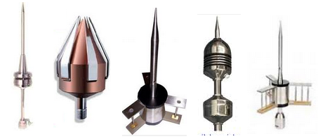
Hình 5-1. Các loại kim thu sét
Kim thu sét là một thiết bị bằng thép không gỉ, kim này có tác dụng tạo một đường dẫn dòng sét xuống đất theo đường dây dẫn sét. Để kim thhu sét phát huy tác dụng ta phải gắn kim trên một trụ đỡ cao ít nhất là 2m so với mặt của trần tòa nhà.
Để lắp đặt kim thu sét ta tiến hành theo các bước sau:
- Lắp đặt trụ đỡ kim: Trụ đỡ kim được xây dựng bằng gạch, cột bê tông hoặc bằng thép có chiều cao tối thiểu 2m và được đặt ở trung tâm của mái nhà.
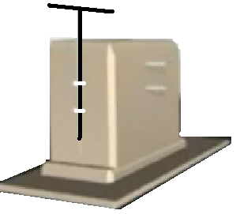
Hình 5-2. Trụ đỡ kim thu sét
- Đặt kim thu sét vào vị trí cần đặt và tiến hành cố định kim thu sét (kim thu sét phải được cố định chắc chắn để tránh trường hợp bão gió làm đổ và hỏng kim)
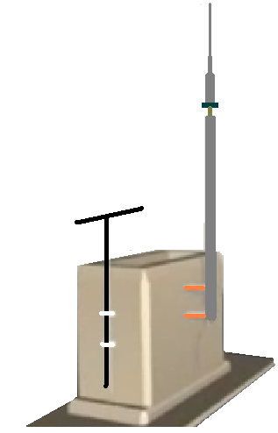
Hình 5-3. Kim thu sét được gắn vào trụ
b.Dây dẫn dòng sét:
- Dùng để dẫn dòng sét từ các đầu kim thu đến hệ thống tiếp đất. Thường làm bằng đồng lá hoặc cáp đồng trần, tiết diện của dây dẫn được quy định theo tiêu chẩn quốc tế (NFC 17 102 của Pháp) từ 50mm2 đến 75mm2.
- Lắp đặt đường dây dòng sét: có các cách lắp đặt sau
+ Đặt đường dây dòng sét nằm trên mái:
Đường dây dẫn sét là một thanh thép dẹt được đặt song song với mặt mái và được bắt cố định trên mặt mái bằng các đai thép. Đường dây dẫn sét có nhiệm vụ dẫn sét từ kim thu sét xuống cọc tiếp địa.
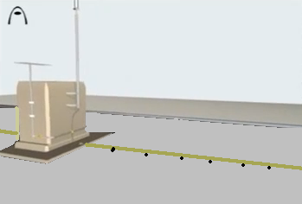
Hình 5-4. Đường dây dẫn sét nằm trên mái
Để lắp đặt đường dây dẫn sét nằm trên mái ta tiến hành các bước sau:
- Khoan lỗ, đặt sâu vít trên mặt mái (chú ý khi khoan lỗ đặt sau vít ta chỉ khoan lỗ có đọ sâu vừa với chiều dài của sâu vít để tránh làm hỏng mặt mái).
- Đặt các miếng đế đỡ bằng cao su dọc theo đường đi của dây dẫn sét.
- Đặt dây dẫn sét lên trên tấm đế đỡ.
- Bắt đai thép cố định dây dẫn sét.
- Đấu nối đường dây dẫn với kim thu sét
+ Đường dây dòng sét đứng trên tường:
Đường dây dẫn sét đứng trên tường được nói liền vơid đường dây nằm trên mái và cũng được cố định chắc chắn. Đường dây được nối với kim thu sét thông qua đường dây nằm trên mái xuống cọc tiếp địa dọc theo tường.
Khi bắt đường dây đứng dọc theo tường ta cũng dùng các cọc sắt được trôn trong tường để hàn cố định cố định dây dẫn sét hoặc có thể dung các đai thép để cố định. Việc bắt cố định đường dây đứng dọc theo tường ta có thể sử dụng giàn giáo để khoan lỗ bắt sâu vít hoặc dung xe cẩu thùng để bắt đối với những nhà cao tầng.
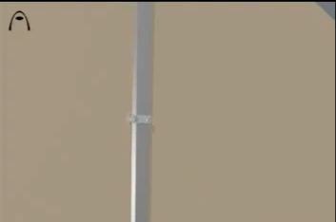
Hình 5-5. Đường dây dẫn sét đứng dọc theo tường
c.Hệ thống tiếp đất:
Dùng để tản dòng điện sét trong đất, Cấu hình của hệ thống tiếp đất này gồm:
Các cọc tiếp đất - cọc tiếp địa: thường dài từ 2,4 mét đến 3 mét. Đường kính ngoài thường là 14–16mm. Được chôn thẳng đứng & cách mặt đất từ 0,5 đến 1 mét. khoảng cách cọc với cọc từ 3 đến 15 mét.
- Dây tiếp đất: thường là cáp đồng trần có tiết diện từ 50 đến 75mm2 dùng để liên kết các cọc tiếp đất này lại với nhau . Cáp này nằm âm dưới mặt đất từ 0,5 đến 1 mét.
- Ốc siết cáp hoặc mối hàn hóa nhiệt CADWELD: dùng để liên kết dây tiếp đất và các cọc tiếp đất với nhau.

1.3 Chống sét đánh lan truyền
Hệ thống chống sét lan truyền: Có thể Chống sét lan truyền theo đường cấp nguồn và Chống sét lan truyền trên đường tín hiệu
- Dùng chống sét van sơ cấp ( gọi là thiết bị cắt sét nguồn 3 pha hoặc 1 pha, thường gọi là sứ chống sét ), lắp song song với nguồn điện, mỗi dây 1 van để cắt giảm xung điện sét lớn xuống đất. Cấu hình của loại này gồm có 3 phần :
a) Van cắt sét: Dùng để cắt xả xung điện sét lan truyền trên lưới hạ thế xuống đất , trước khi nó có thể theo nguồn điện đi vào phụ tải .
b) Dây dẫn sét: Dùng để dẫn dòng sét từ van cắt sét đến hệ thống tiếp đất. Thường làm bằng dây thép hoặc cáp đồng trần, tiết diện của dây dẫn khoảng từ 6mm đến 10mm không đặt chìm trong tường nhà, đặt cách tường 50mm cố định bằng các điểm cách nhau từ 1m đến 1,5m
c) Hệ thống tiếp đất:
- Cọc tiếp đất để tản dòng điện sét xuống đất. Các cọc tiếp đất - cọc tiếp địa: thường dài từ 2 mét đến 3 mét bằng thép mạ kẽm V 5 đến V10. Được chôn thẳng đứng và cách mặt đất từ 0,5 đến 1 mét. Càng nhiều cọc càng tốt, chia thành nhiều nhánh xung quanh công trình. Khoảng cách cọc với cọc từ 3 đến 15 mét .
- Dây tiếp đất: thường là dây thép hoặc cáp đồng trần có tiết diện từ 8mm đến 14mm, dùng để liên kết các cọc tiếp đất này lại với nhau. Cáp này nằm âm dưới mặttđấtttừt0,5tđếnt1tmét.
- Các điểm nối liên kết dây tiếp đất & các cọc tiếp đất với nhau phải được hàn hoặc bắt ốc chắc chắn.
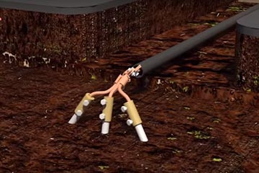

Hình 5-6.Kiểm tra thi công lắp đặt hệ thống chống sét, kiểm tra đóng cọc tiếp địa
1.4 Tính toán hệ thống chống sét
Vật không được bảo vệ
Vật được bảo vệ
Phạm vi bảo vệ
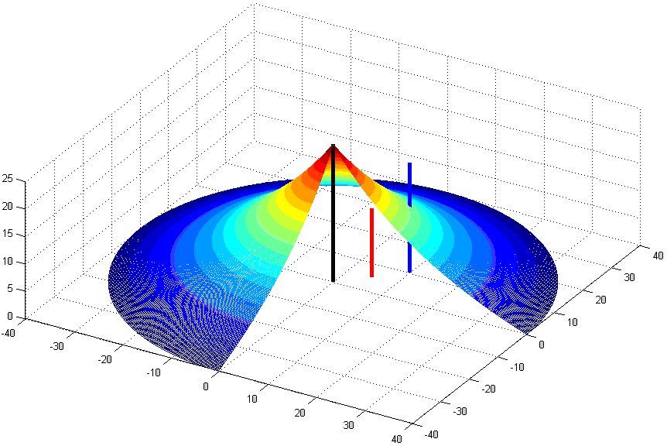
Hình 5-7. Mô phỏng phạm vi bảo vệ chống sét
Cách xác định phạm vi bảo vệ của cột thu sét(CTS)(<60m)
Phạm vi bảo vệ của một CTS là hình chóp tròn xoay có đường sinh dạng Hyperbol. Ở độ cao h_{x}, r_{x} được xác định như sau:
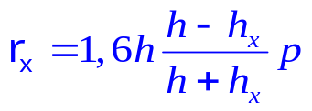

Trong đó:
- r_{x} bán kính phạm vi bảo vệ.
- h chiều cao của CTS.
- h_{x} chiều cao của vật được bảo vệ.
- p hệ số phụ thuộc vào h.
h_{a} = h – h_{x}: chiều cao hiệu dụng của cột thu sét.
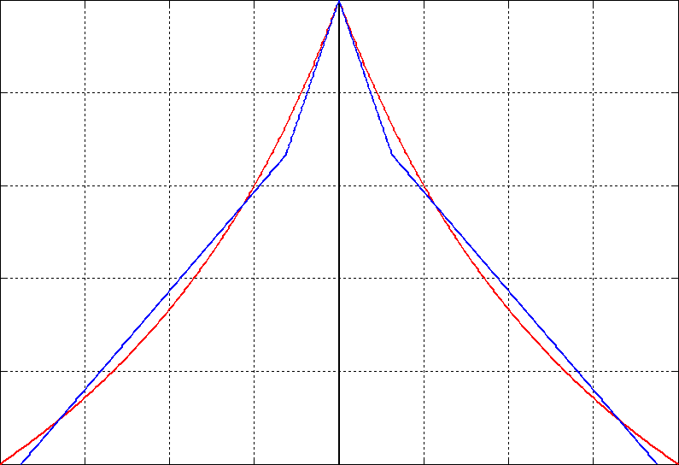
2/3h
h

Hình 5-8. Giới hạn bảo vệ
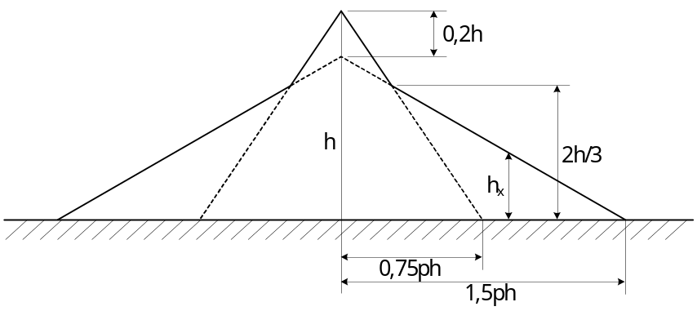.

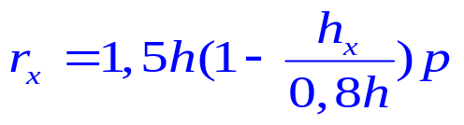
, khi h_{x}≤ 2h/3
⇔ r_{x} = (1,5h –1,875h_{x}).p

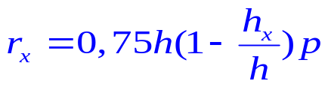
, khi h_{x}> 2h/3
⇔ r_{x} = (0,75h – 0,75h_{x}).p

2. Hệ thống nối đất

2.1 Thuật ngữ trong hệ thống nối đất
Mắc nối đẳng thế (Equipotential Bonding): Các kết nối với mục đích đưa các phần dẫn điện trần hoặc các phần dẫn điện nguồn gốc từ bên ngoài tới cùng hoặc xấp xỉ cùng một điện thế, nhưng không có mục đích dẫn dòng trong điều kiện làm việc bình thường.
Hệ thống dây trung tính tiếp đất đa điểm – Multiple Earrth Neutral (MEN): Một hệ thống nối đất trong đó các phần củamột hệ thống lắp đặt điện yêu cầu được nối đấtsẽ được nối vớinhau để hình thành một mạng lưới các điểmcùng điện thế và mạng lưới này được nối tới trung tính của hệ thống nguồn cấp và đất.
Tình trạng được nối đất (Earthed Situation):Tình trạng trong đó con người có khả năng nhất định chạm vào các phần dẫn điện để hở và, cùng thời điểm đó, đang nối với đất hoặc với bất kỳ vật dẫn trung gian nào có thể nối điện với đất hoặc thông qua đó để có thể khép mạch kín tới đất.

2.2 Các phần tử trong hệ thống nối đất
2.2.1 Điện cực nối đất
Đây có thể là một thanh, tấm dẹt hoặc cáp kim loại được chôn chìm trong đất để làm phương tiện nối xuống đất của các phần của trang bị điện cần được tiếp đất. Loại điện cực nối đất thông dụng nhất gồm một thanh thép bọc vỏ đồng được đóng xuống đất tới độ sâu ít nhất là 1,2 mét.
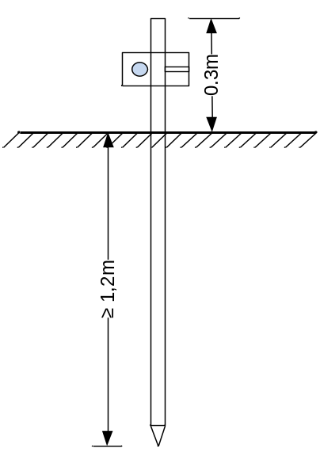
Hình 5-8. Điện cực nối đất

2.2.2 Dây tiếp đất chính
Nối trực tiếp từ thanh đấu nối đất tới cọc tiếp đất, không được nối trực tiếp vào đầu cuối của bất kỳ phụ kiện, nguồn chiếu sáng hoặc dụng cụ điện nào.
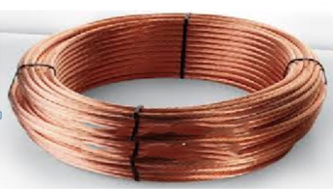

Hình 5-9. Dây tiếp đất chính

2.2.3 Thanh nối đất
Đây là một thanh làm bằng đồng thau có một vài đầu cuối có lỗ để dễ nối dây tiếp đất vào hệ thống nối đất của lưới điện. Hầu hết bảng đóng ngắt điện có trên thị trường và các vỏ tủ đều có kèm theo thanh nối đất.
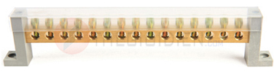
Hình 5-10. Thanh nối đất
2.2.4 Liên kết dây trung tính tiếp đất lặp lại(Men Link)
Liên kết dây trung tính tiếp đất lặp lại là một dây dẫn (nếu là cáp cách điện, nó cần có màu vàng-xanh lục) nối đầu cuối tiếp đất điện lưới với liên kết trung tính và do đó, nối dây trung tính của điện lưới và mọi dây tiếp đất bảo vệ với dây trung tính của nguồn.( hình dưới)
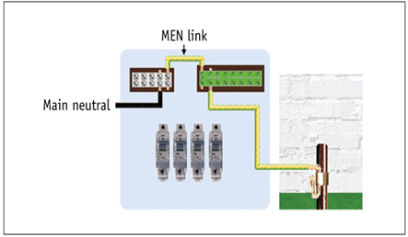
Hình 5-11. Liên kết dây trung tính tiếp đất

2.2.5 Dây tiếp đất bảo vệ
Các dây dẫn này thường là cáp cách điện có màu vàng-xanh lục, được bố trí với từng mạch điện để nối những phần dẫn điện hở có liên quan với dây đất điện lưới và nối xuống đất.Dây tiếp đất bảo vệ không phải bao giờ cũng là dây cáp mà có thể là dây kim loại được bọc, như ống máng thép chứa dây điện, hoặc vỏ bọc cáp kim loại hoặc vỏ cáp cứng.
2.2.6 Dây nối đẳng thế
Nó loại bỏ bất kỳ chênh lệch điện thế nào có thể xảy ra giữa các bộ phận có thể dẫn điện bị hở và bộ phận dẫn điện ngoại lai. Ống nước bằng kim loại và hàng rào kim loại của bể bơi là những thí dụ về các bộ phận có thể dẫn điện ngoại lai.
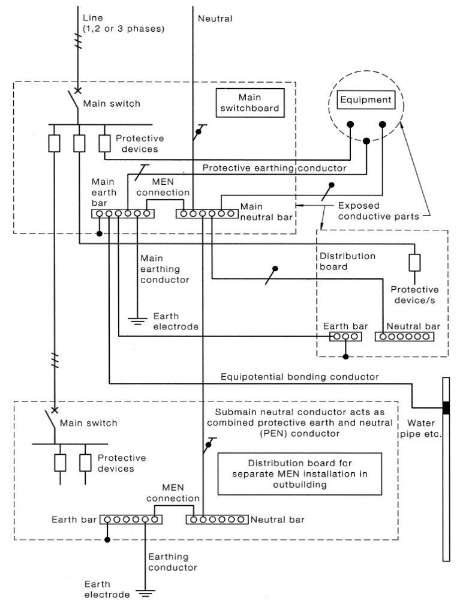
Trung tính
Dây pha (1,2 hoặc 3 pha)
Thiết bị
Khóa điện tổng
Bảng (tủ) điện tổng
Các bộ phận bảo vệ
Dây dẫn nối đất bảo vệ
Thanh nối đất tổng
Đấu nối MEN
Thanh nối đất tổng
Các bộ phận hở có tính dẫn điện
Dây dẫn nối đất tổng
Điện cực đất
Bảng phân phối
Bộ phận bảo vê
Thanh nối đất
Thanh trung tính
Dây dẫn nối đẳng thế
Dây trung tính nhánh có chức năng làm việc tổ hợp giữa bảo vệ nối đất và dây dẫn trung tính (PEN)
Bảng phân phối cho các mạch điện MEN nhánh trong nhà phụ
Ống nước, v.v…
Khóa điện tổng
Các bộ phận bảo vệ
Dây dẫn nối đất
Điện cực
đất
Thanh trung tính
Thanh nối đất
Đấu nối
MEN
Hình 5-12. Hệ thống nối đất đầy đủ

2.3 Các chức năng nối đất
Nối đất an toàn:
Nhằm đảm bảo an toàn cho con người. Nối đất an toàn là nối tất cả các bộ phận kim loại của TBĐ hay của các kết cấu kim loại mà khi cách điện bị hư hỏng thì nó xuất hiện điện áp xuống hệ thống nối đất.
Nối đất chống sét:
Đảm bảo an toàn cho TBĐ, Nối từ bộ phận thu sét xuống đất.
Nối đất làm việc:
Nhằm đảm bảo điều kiện làm việc bình thường cho TBĐ và một số bộ phận của TBĐ theo chế độ đã được quy định sẵn, đây là loại nối đất bắt buộc để đảm bảo các điều kiện vận hành của hệ thống.
Trong nhiều trường hợp, có 2 hoặc 3 nhiệm vụ nối đất trên được thực hiện trên cùng một hệ thống nối đất.
Các loại nối đất thường được thực hiện bằng một hệ thống những cọc thép (hoặc đồng) đóng vào đất hoặc những thanh ngang hoặc hệ thống thanh-cọc nối liền nhau chôn trong đất ở một độ sâu nhất định.

2.4 Vật liệu và loại dây nối đất
Dây dẫn đồng:
Dây dẫn nối đất bằng đồng phải là loại đồng có hệ số dẫn điện cao và có dạng như sau:
Dây dẫn xoắn;
Dây dẫn bện tròn;
Dây dẫn đặc một lõi có diện tích mặt cắt ngang không nhỏ hơn 10 mm² và đường kính không nhỏ hơn 1.5 mm.
Dây dẫn nhôm:
Dây dẫn có tiết diện ngang bằng 10 mm² hoặc nhỏ hơn thì phải là loại một lõi (lõi đặc).
Dây dẫn có tiết diện nhỏ nhất là 16 mm² phải được sử dụng làm dây dẫn nối đất tổng.
Cần phải cẩn trọng khi thực hiện các trạm đấu nối đảm bảo yêu cầu kỹ thuật.
Cần phải cẩn trọng trong việc ngăn chặn sự ăn mòn đối với dây dẫn.Các dây dẫn phải không được đi ngầm dưới đất hoặc trong các điều kiện ẩm ướt khác.

3. Kỹ thuật lắp đặt hệ thống nối đất

3.1 Kỹ thuật lắp đặt điện cực đất
Yêu cầu về điện cực đất
Vật liệu | Xử lý bề mặt |  | Kích thước nhỏ nhất |  | Chiều dày xử lý bề mặt nhỏ nhất
Điện cực đứng
Thép | Tráng đồng |  | Thanh tròn ∅ 12mm |  | 250 μm
Thép | Bọc đồng |  | Thanh tròn ∅ 12mm |  | 250 μm
Thép | Thép không gỉ (tráng) |  | Thanh tròn ∅ 12mm |  | 500 μm
Thép | Mạ nhúng nóng |  | Thanh tròn ∅ 16mm |  | 63 μm
Thép | Mạ nhúng nóng |  | Lựa chọn với diện tích mặt cắt ngang nhỏ nhất là 200mm² và không có phần nào nhỏ hơn 3mm chiều dày |  | 63 μm
Kim loại màu (gồm có nhôm) | Đặc |  | 12mm |  | Không
Điện cực ngang (băng, dải)
Thanh đồng |  | Đặc |  | ∅ 16mm tròn |  | Không
Dải đồng |  | Đặc |  | 25mm x 1,6mm |  | Không
Ống đồng |  |  |  | ∅ 15mm tròn x 2,45mm chiều dày thành |  | Không
Cáp đồng |  | Để trần |  | 35mm² |  | Không
Ống thép |  | Mạ nhúng nóng |  | ∅ 20mm |  | 63 μm
Dải thép |  | Mạ nhúng nóng |  | 40mm x 3mm |  | 63 μm
Lắp đặt:
- Các điện cực đất kiểu đứng phải được ép sâu tối thiểu không nhỏ hơn 1.2m
- Các điện cực kiểu dải đặt chìm trong một rãnh nằm ngang sâu trong lòng đất không nhỏ hơn 0,5m và chiều dài theo phương ngang không nhỏ hơn 3m. Điện cực bảo đảm hiệu quả tiếp xúc với đất ẩm, do đó đất không được quá khô.
Chú ý: Điều kiện này được cho là thỏa mãn khi vị trí của điện cực đất :
Trong lòng đất nằm ngoài tòa nhà, nơi mà chịu ảnh hưởng trực tiếp của thời tiết; hoặc trong các vị trí khác mà tại đó đất được giữ ẩm do điều kiện tự nhiên hoặc được che phủ chống thất thoát độ ẩm.

3.3 Kỹ thuật lắp đặt dây nối đất bảo vệ thiết bị
Tất cả các dây dẫn nối đất bảo vệ trục điện nhánh và mạch điện nhánh đều phải được nối trực tiếp với dây dẫn nối đất tổng hoặc với điểm thuộc hệ thống nối đất mà được nối với dây dẫn nối đất tổng.
Việc đấu nối phải được thực hiện tại một hoặc một tổ hợp các vị trí sau đây:
Một trạm hoặc thanh nối đất tại bảng điện (tủ điện) tổng được cung cấp đặc biệt cho việc đấu nối các dây dẫn nối đất và nối trực tiếp với dây dẫn nối đất tổng.Mọi điểm trên dây dẫn nối đất tổng.
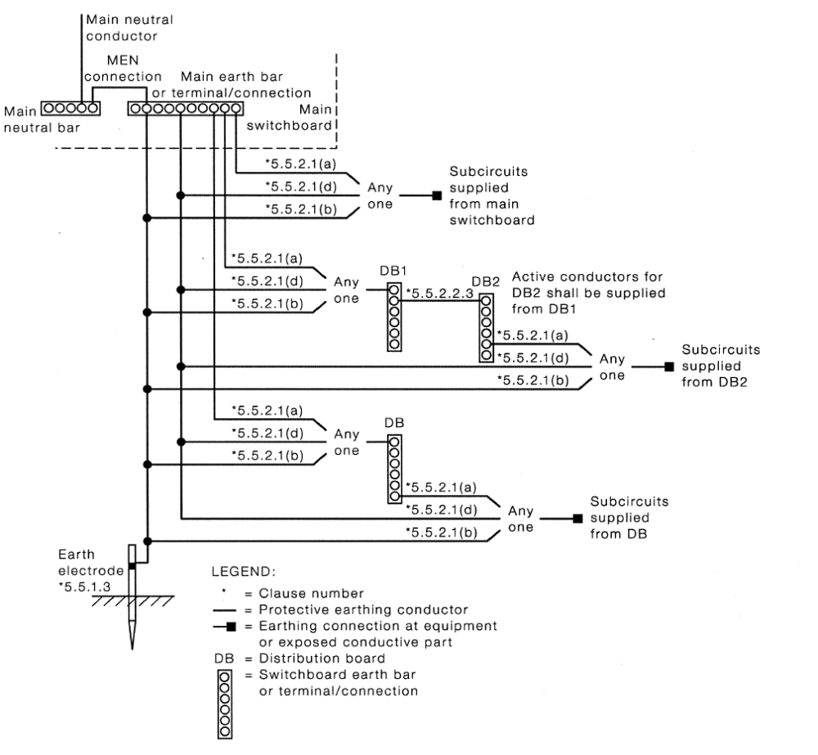
Dây trung
tính tổng
Đấu nối MEN
Thanh hoặc trạm nối đất tổng
Tủ điện
tổng
Thanh trung tính tổng

Các mạch điện nhánh được cấp nguồn từ Hộp điện tổng
Bất kì một trong
Bất kì một trong
Các dây nóng đối với DB2 phải được cấp nguồn từ DB1
Các mạch điện nhánh được cấp nguồn từ DB2
Bất kì một trong
Bất kì một trong
Các mạch điện nhánh được cấp nguồn từ DB
Bất kì một trong
Điện cực đất
GHI CHÚ:

= Dây dẫn nối đất bảo vệ
= Nối đất tại thiết bị hoặc bộ phận có tính dẫn điện để trần
= Bảng phân phối điện
= Thanh nối đất Tủ điện hoặc trạm đấu nối
3.4 Kỹ thuật nối dây đẳng thế
Bố trí nối ghép đẳng thế phải tuân thủ theo quy đinh nhằm ngăn chặn mọi sự chênh lệch điện áp có thể xảy ra giữa thiết bị điện được đấu nối với hệ thống nối đất của mạng điện lắp đặt và mọi đường ống có tính dẫn điện (và gồm có các vòi ,ống,…), cái mà có thể tiếp xúc một cách độc lập với lòng đất.

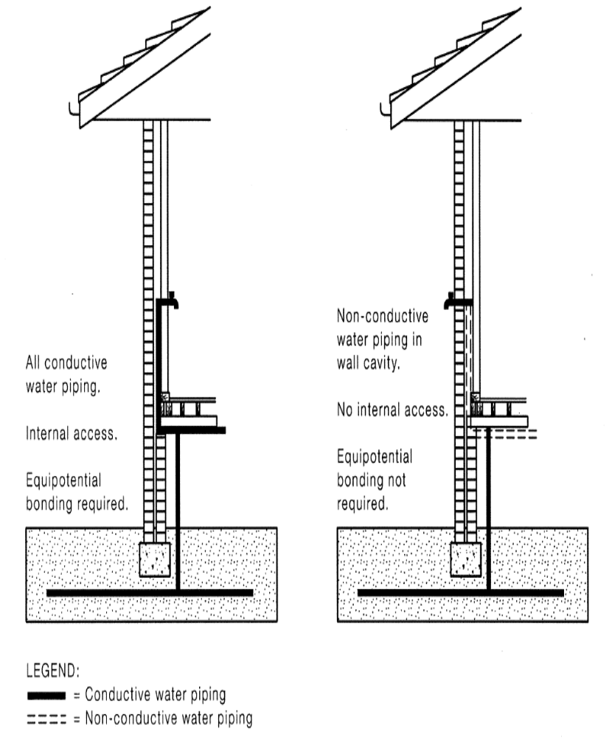
Đường ống nước có tính dẫn điện

Vòi nước phía trong

Yêu cầu nối ghép đẳng thế
Đường ống nước không có tính dẫn điện nằm trong khe hở tường

Không yêu cầu nối ghép đẳng thế
CHÚ THÍCH:
Đường ống nước có tính dẫn điện
Đường ống nước không có tính dẫn điện

TÀI LIỆU THAM KHẢO
[1] Trung Tâm Việt - Đức, Tài liệu giảng dạy Kỹ thuật lắp đặt điện, Đại học Sư phạm Kỹ thuật TP.Hồ Chí Minh.
[2] Phan Đăng Khải, Giáo trình kỹ thuật lắp đặt điện, NXB Giáo dục 2002.
[3] Schneider Electric,hướng dẫn thiết kế lắp đặt điện, NXB khoa học và kỹ thuật,2001
[4] Đỗ Xuân Khôi,Tính toán phân tích hệ thống điện, NXB Khoa học và Kỹ thuật , 2001.
[5]- Giáo trình Kỹ thuật lắp đặt điện, quyết định số 120/QĐ - TCDN ngày 25 tháng 02 năm 2013 của Tổng cục trưởng Tổng cục Dạy nghề

